

M A N U A L B O O K
PANDUAN PENGOPERASIAN WEBSITE SEWA, PENJUALAN & LAUNDRY PERLENGKAPAN OUTDOOR
Annapurna Adventure Purwokerto

S1 TEKNIK INFORMATIKA FAKULTAS INFORMATIKA
TELKOM UNIVERSITY PURWOKERTO 2026

Daftar Isi
1. Pendahuluan 5
1.1 Apa itu website Annapurna Adventure? 5
1.2 Siapa saja yang memakai website ini? 5
1.3 Dua bagian website: "etalase" dan "meja kasir" 6
1.4 Cara membaca diagram di buku ini 7
1.5 Cara memakai buku ini 8
1.6 Penanda di buku ini 8
1.7 Kata-kata yang sering dipakai 8
1.8 Status pesanan sewa 9
2. Mulai Memakai Website 10
2.1 Masuk ke akun 10
2.2 Membuat akun (khusus customer) 11
2.3 Keluar dari akun 12
2.4 Lupa kata sandi 12
2.5 Mengubah profil 12
2.6 Memakai website dari HP 13
3. Panduan Customer 15
3.1 Mencari alat yang akan disewa 15
3.2 Halaman detail produk 17
3.3 Paket Sewa 17
3.4 Keranjang 18
3.5 Checkout 20
3.6 Membayar dan mengunggah bukti 21
3.7 Pesanan Saya 21
3.8 Nota digital 23
3.9 Membeli alat 24
3.10 Laundry 25
3.11 Ketentuan dan Asisten Trip 26
4. Dashboard dan Menu Panel 28
4.1 Membaca Dashboard 29
4.2 Menu samping 29
4.3 Alat bantu di bagian atas panel 30
5. Kasir (Transaksi di Toko) 30
5.1 Transaksi sewa 32
5.2 Transaksi jual 33
5.3 Transaksi laundry 33
5.4 Memberi diskon 34
5.5 Antrean di kasir 34
6. Booking Rental 35
6.1 Membaca daftar booking 35
6.2 Memverifikasi DP 36
6.3 Detail booking 37
6.4 Mengirim pesan WhatsApp ke customer 38
6.5 Atur pengantaran dan ongkir 40
6.6 Kalender 41
6.7 Membatalkan booking dari panel 41
7. Permintaan: Ganti, Perpanjang, dan Batal 43
7.1 Menyetujui atau menolak ajuan 44
7.2 Mencatat ganti barang di toko 44
7.3 Perpanjangan 45
7.4 Pembatalan & refund 45
8. Barang Keluar dan Kembali 46
8.1 Isi halaman 46
8.2 Mencatat barang keluar 48
8.3 Kotak Pelunasan 50
8.4 Memproses pengembalian 51
8.5 Sewa terlambat 53
8.6 Piutang 53
9. Data Barang 54
9.1 Membaca daftar barang 54
9.2 Menambah barang baru 54
9.3 Varian ukuran dan warna 55
9.4 Restock (menambah stok dari supplier) 56
9.5 Unit fisik 58
9.6 Kategori 58
10. Perawatan Unit 59
10.1 Tiga kelompok perawatan 60
10.2 Langkah menyelesaikan perawatan 60
11. Penjualan dan Pengiriman 61
11.1 Membaca daftar penjualan 61
11.2 Memproses pesanan beli 62
11.3 Atur pengiriman dan ongkir 64
11.4 Detail pesanan 65
12. Laundry 66
12.1 Membaca menu Laundry 66
12.2 Mengubah status laundry 67
12.3 Detail laundry 67
12.4 Daftar harga 68
13. Keuangan dan Laporan 69
13.1 Tiga lini usaha 69
13.2 Kas Harian (staff) dan Keuangan (Owner) 69
13.3 Mencatat pengeluaran 71
13.4 Yang tercatat otomatis 72
13.5 Laporan 72
14. Ulasan dan SOP 73
14.1 Ulasan & Testimoni 73
14.2 SOP & Peraturan 73
15. Panduan Owner 75
15.1 Dashboard owner 75
15.2 Data Pelanggan 76
15.3 Promo & Kode Diskon 78
15.4 Manajemen Staff 79
15.5 Histori Sistem 79
15.6 Google Drive & Email (rekap bulanan) 80
16. Konfigurasi Sistem 82
16.1 Aturan Rental 82
16.2 Kategori, Atribut, dan Kualitas Barang 84
16.3 Template Pesan WhatsApp 84
16.4 Halaman Ketentuan 85
16.5 Laundry & Jasa Tenda 86
16.6 Keuangan & Ongkir 87
16.7 Pengaturan lainnya 88
17. Contoh Kasus dari Awal sampai Akhir 90
17.1 Kasus 1: Sewa online, ambil di toko 90
17.2 Kasus 2: Sewa langsung di toko dengan diskon ulasan 90
17.3 Kasus 3: Booking diantar dengan jasa tenda 90
17.4 Kasus 4: Terlambat dan belum bisa bayar (piutang) 90
17.5 Kasus 5: Pembelian dikirim lewat ekspedisi 91
17.6 Kasus 6: Laundry tenda 91
17.7 Kasus 7: Customer membatalkan 91
18. Pertanyaan Umum 92
19. Lampiran 93
19.1 Daftar istilah 93
19.2 Kode nomor nota 93
19.3 Aturan durasi sewa 93
19.4 Rekening dan QRIS toko 94
19.5 Checklist harian staff 94

Pendahuluan

Di bab ini: Untuk semua orang. Mengenal website, tiga peran pengguna, dua bagian website, cara membaca diagram, kamus kata, dan status pesanan.

Buku ini menjelaskan cara memakai website Annapurna Adventure, langkah demi langkah, dengan bahasa sehari-hari. Tidak perlu paham komputer secara mendalam: cukup ikuti urutan langkahnya dan cocokkan dengan gambar.

Apa itu website Annapurna Adventure?
Annapurna Adventure adalah toko perlengkapan outdoor di Purwokerto dengan tiga layanan: sewa alat (tenda, carrier, sleeping bag, dll.), jual alat, dan laundry perlengkapan outdoor.
Website ini menggantikan buku catatan dan chat manual. Pelanggan bisa memesan dan membayar sendiri dari HP, sedangkan staff mencatat semua transaksi, stok, dan uang di satu tempat. Owner bisa melihat untung-rugi toko kapan saja tanpa menghitung manual.

Siapa saja yang memakai website ini?
Setiap orang yang memakai website disebut pengguna. Ada tiga jenis pengguna, dan masing-masing punya peran (hak dan tugas) yang berbeda. Peran ini ditentukan oleh akun yang dipakai untuk masuk, sehingga setiap orang hanya melihat menu yang memang menjadi tugasnya.
Gambar 1.1 Tiga peran pengguna dan tugasnya masing-masing

Peran | Siapa orangnya | Tugas utama di website | Yang tidak bisa dilakukan
Customer | Pelanggan yang ingin menyewa atau membeli alat | Memilih alat, memesan, membayar, mengunggah bukti bayar, melihat pesanan dan nota, memberi ulasan | Tidak bisa membuka panel admin
Staff / Admin | Karyawan yang menjaga toko sehari-hari | Mengecek pembayaran, melayani customer di kasir, menyerahkan dan menerima barang, mengurus laundry dan pengiriman, menambah stok, mencatat biaya harian | Tidak bisa menghapus data, mengubah aturan toko, mengelola staff, atau melihat histori sistem
Owner | Pemilik toko | Semua tugas staff, ditambah melihat untung-rugi, mengatur harga dan aturan toko, membuat promo, menambah atau menonaktifkan staff, melihat siapa mengubah apa | –

Tips: Satu orang hanya memakai satu akun. Jangan meminjamkan akun staff ke orang lain, karena semua pekerjaan tercatat atas nama pemilik akun.

Dua bagian website: "etalase" dan "meja kasir"
Bayangkan toko Annapurna Adventure yang sebenarnya. Ada bagian depan (etalase) tempat pelanggan melihat-lihat dan memesan, dan ada meja kasir & gudang di belakang tempat staff bekerja. Website ini juga dibagi dua dengan cara yang sama:

Bagian website | Perumpamaan | Dipakai oleh | Isinya
Website customer | Etalase / bagian depan toko | Customer (dan siapa saja yang membuka website) | Katalog sewa & jual, paket, harga laundry, keranjang, pembayaran, Pesanan Saya, nota
Panel admin | Meja kasir & gudang di belakang | Staff dan Owner (harus masuk akun) | Dashboard, kasir, booking, barang keluar & kembali, data barang, penjualan, laundry, keuangan, laporan, pengaturan toko

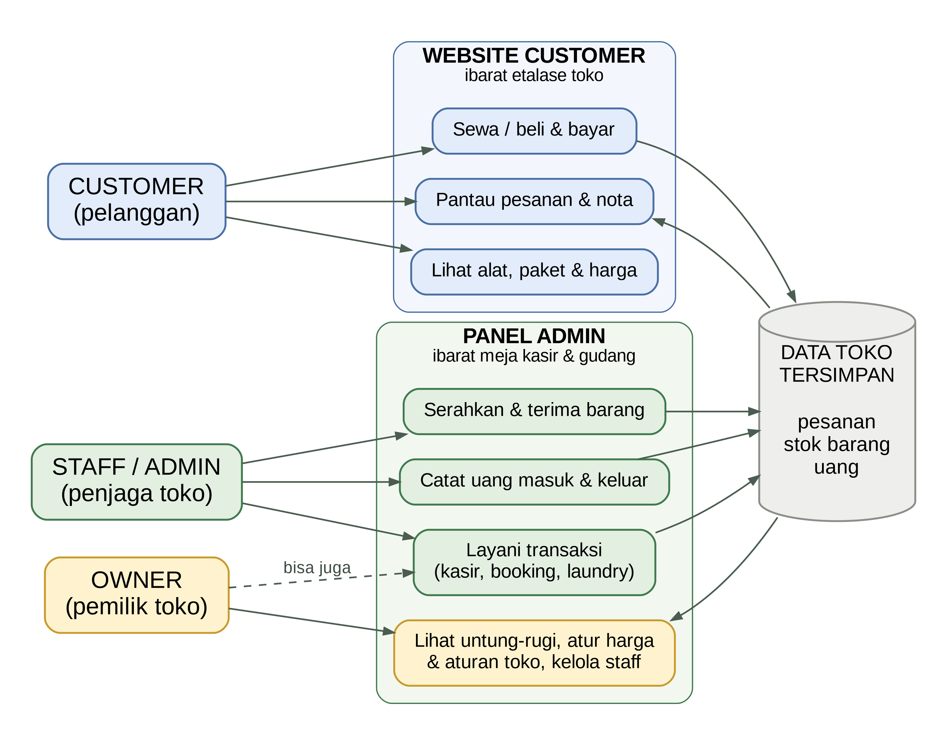
Gambar 1.2 Gambaran besar: siapa memakai bagian mana, dan semua data tersimpan di satu tempat
Keduanya memakai alamat website yang sama. Yang membedakan adalah akun yang dipakai untuk masuk: customer tetap di website customer, sedangkan staff dan Owner otomatis dibawa ke panel admin. Owner dan staff tetap bisa melihat website customer lewat tombol Lihat Website.
Karena datanya tersimpan di satu tempat, semuanya saling terhubung. Pesanan yang dibuat customer langsung muncul di panel staff, dan uang yang dicatat staff langsung terhitung di laporan Owner.

Cara membaca diagram di buku ini
Buku ini memakai diagram alur (gambar kotak dan panah) untuk menunjukkan urutan pekerjaan. Cara membacanya:
    - Mulai dari bulatan hijau Mulai, ikuti arah panah, dan berakhir di bulatan Selesai.
    - Setiap kotak adalah satu langkah. Warna kotak menunjukkan siapa yang mengerjakannya: biru = customer, hijau = staff, kuning = Owner, abu-abu = dikerjakan otomatis oleh sistem, merah muda = kondisi bermasalah (ditolak, rusak, belum bayar).
    - Kotak berbentuk belah ketupat adalah pertanyaan. Pilih panah sesuai jawabannya (misalnya "Ya" atau "Tidak").
    - Panah putus-putus menunjukkan jalur yang hanya terjadi kadang-kadang.

Cara memakai buku ini

Kamu adalah | Mulai dari | Lanjut ke
Staff / admin baru | Bab 1–2, Bab 4 (Dashboard), Bab 5 (Kasir) | Bab 6–14, lalu Bab 17 (Contoh kasus)
Owner | Bab 1–2, Bab 15 (Panduan Owner) | Bab 16 (Konfigurasi), lalu semua bab staff
Customer / yang menjelaskan ke customer | Bab 1, Bab 3 (Panduan Customer) | Bab 18 (Pertanyaan umum)
Semua orang | Bab 17 (Contoh kasus) | Bab 19 (Lampiran: checklist harian)

Penanda di buku ini
    - Tulisan tebal adalah nama tombol, menu, tab, atau kolom yang tampil di layar. Klik atau isi persis bagian itu.
    - Menu → Submenu berarti klik menu, lalu bagian di dalamnya. Contoh: Konfigurasi Sistem → Aturan Rental.
    - Tanda bintang (*) di samping nama kolom berarti kolom itu wajib diisi.
    - Kotak hijau Tips berisi cara kerja yang lebih cepat atau hal yang sering terlupa.
    - Kotak kuning Perhatian berisi hal yang bisa membuat data atau uang tercatat salah bila dilewatkan.
Semua harga, tanggal, nama, dan nomor nota di contoh hanya ilustrasi. Angka sebenarnya mengikuti pengaturan toko.

Kata-kata yang sering dipakai

Kata | Artinya dalam bahasa sehari-hari
Akun | Identitas untuk masuk ke website: email dan kata sandi
Panel admin | Halaman kerja khusus staff dan Owner (seperti meja kasir dan gudang)
Booking | Pesanan sewa yang sudah memiliki tanggal ambil dan tanggal kembali
Checkout | Langkah terakhir memesan: mengisi data dan memilih cara bayar
DP | Uang muka. Untuk sewa minimal 50% dari total, dibayar di awal supaya alatnya disimpan untuk customer
Pelunasan | Sisa uang sewa setelah DP, dibayar saat ambil atau saat mengembalikan barang
Bukti bayar | Foto atau screenshot transfer / QRIS yang diunggah customer
Verifikasi | Staff mengecek bahwa uang benar-benar sudah masuk ke rekening toko, lalu menyetujuinya
Nota | Bukti transaksi digital (bisa dicetak sebagai struk atau diunduh sebagai PDF)
Kartu jaminan | Kartu identitas asli (KTP/KTM/SIM) yang dititipkan customer selama menyewa
Unit | Satu barang fisik yang punya kode sendiri. Contoh: toko punya 4 tenda 2P, berarti ada 4 unit: TND-2P-01 sampai TND-2P-04
Varian | Pilihan ukuran atau warna dari satu barang, misalnya sepatu ukuran 42 warna hitam
Denda | Biaya tambahan karena terlambat mengembalikan barang
Piutang | Uang yang belum dibayar customer padahal barangnya sudah kembali
Restock | Membeli barang baru dari supplier untuk menambah stok
Lini usaha | Kelompok catatan uang: Rental (sewa & laundry), Penjualan (jual alat), dan Umum (biaya toko lain seperti listrik & gaji)

Status pesanan sewa
Setiap pesanan sewa berjalan melewati beberapa tahap yang disebut status. Status menunjukkan pesanan sedang di tahap mana dan siapa yang harus bertindak berikutnya.
Gambar 1.3 Perjalanan status pesanan sewa

Status | Artinya | Siapa yang bertindak berikutnya
Menunggu Pembayaran | Pesanan dibuat, customer belum mengunggah bukti bayar (batas 1 jam) | Customer: bayar dan unggah bukti
Menunggu Konfirmasi | Bukti bayar sudah diunggah, menunggu dicek | Staff: cek mutasi, lalu verifikasi
Dikonfirmasi | Pembayaran DP sudah dicek, barang disiapkan | Customer datang / staff mengantar
Sedang Disewa | Barang sudah dibawa customer | Customer: kembalikan tepat waktu
Selesai | Barang sudah kembali dan pembayaran beres | –
Dibatalkan | Pesanan dibatalkan customer, staff, atau otomatis karena lewat batas bayar | –

Mulai Memakai Website

Di bab ini: Untuk semua orang. Cara masuk, membuat akun, keluar, lupa kata sandi, mengubah profil, dan memakai website dari HP.

Bab ini menjelaskan hal dasar yang dilakukan semua pengguna: membuat akun, masuk, keluar, mengganti kata sandi, dan memakai website dari HP.

Masuk ke akun
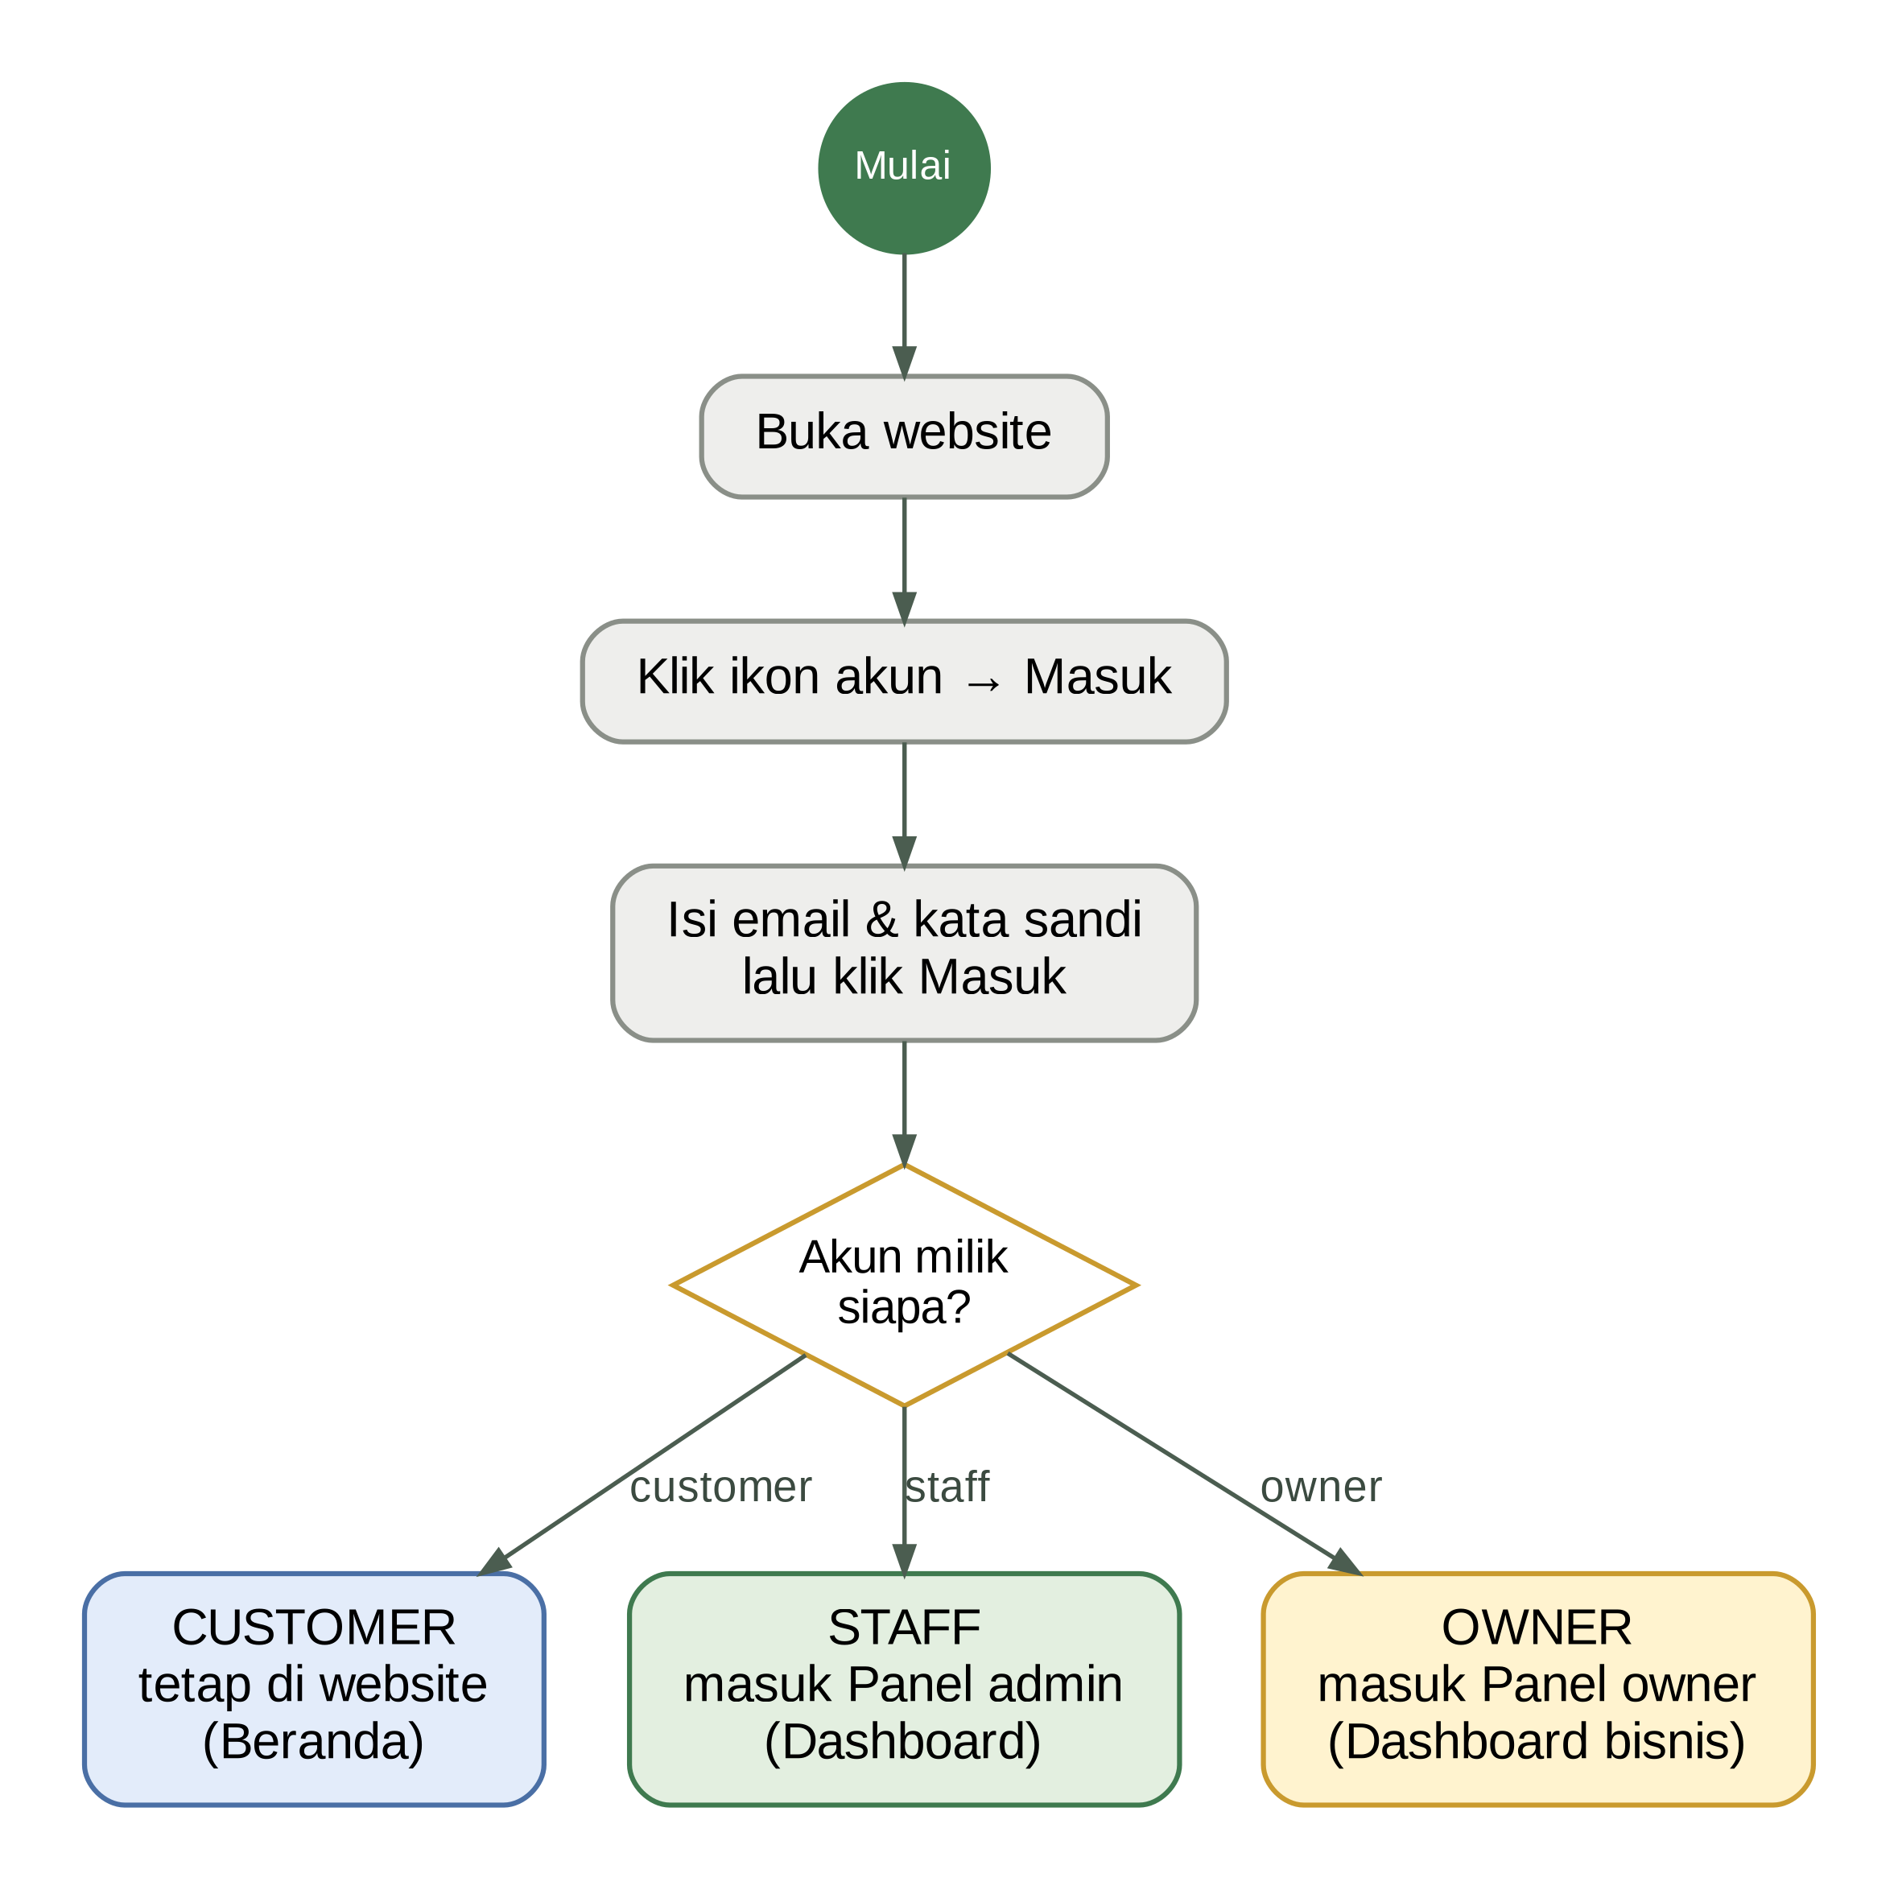
Gambar 2.1 Setelah masuk, setiap orang dibawa ke halaman sesuai perannya
- Klik ikon akun di kanan atas (di HP: menu Akun di bawah layar), atau buka halaman Masuk.
- Isi Email dan Kata sandi. Centang Ingat saya bila memakai perangkat sendiri.
- Klik Masuk.
- Bisa juga klik Masuk tanpa kata sandi (kode verifikasi): isi email, lalu masukkan kode yang dikirim ke email.
- Customer tetap di website. Staff dan Owner otomatis masuk ke panel. Untuk melihat website customer, klik Lihat Website di bagian bawah menu samping.
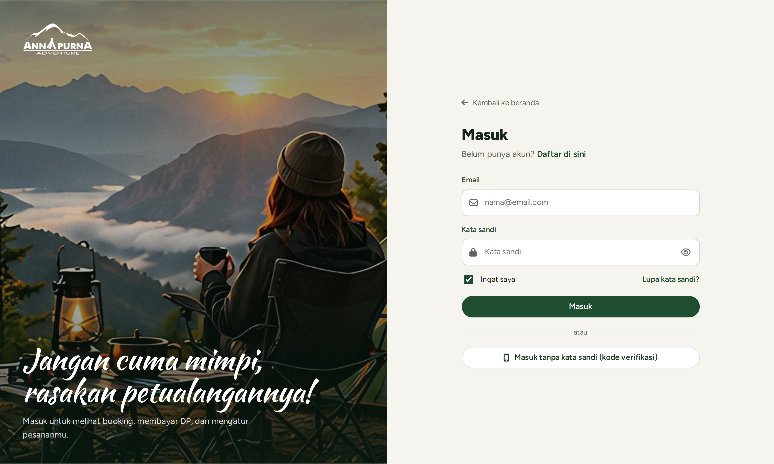
Gambar 2.2 Halaman Masuk

Membuat akun (khusus customer)
- Buka website, klik ikon akun di kanan atas, lalu pilih Daftar di sini (atau buka halaman Daftar).
- Isi Nama lengkap, Email, No. WhatsApp, Kata sandi, dan Ulangi kata sandi.
- Centang Saya setuju dengan ketentuan sewa dan kebijakan pembatalan.
- Klik Buat akun. Customer langsung masuk dan bisa mulai menyewa.
Gambar 2.3 Halaman Daftar akun
Akun staff dan Owner tidak dibuat lewat halaman ini, tetapi dibuatkan oleh Owner di menu Manajemen Staff (Bab 15).

Keluar dari akun
Klik avatar (lingkaran berisi inisial nama) di kanan atas, lalu pilih Keluar. Di panel, tombol Keluar ada di bagian bawah menu samping. Selalu keluar bila memakai komputer toko bersama.

Tips: Owner bisa mengaktifkan keluar otomatis bila panel lama tidak dipakai, lewat Konfigurasi Sistem → Sesi Staff (bawaan: nonaktif).

Lupa kata sandi
    - Customer: klik Lupa kata sandi? di halaman Masuk, lalu ikuti petunjuk di email.
    - Staff: hubungi Owner. Owner menekan ikon kunci (Kirim kata sandi sementara) di Manajemen Staff, lalu memberikan kata sandi sementara itu. Saat masuk pertama kali, staff wajib menggantinya.

Mengubah profil
    - Customer: buka Akun → Profil Saya. Tab Data Diri & Alamat untuk nama, nomor WhatsApp, dan Alamat lengkap (dipakai otomatis saat memilih pengiriman), lalu Simpan perubahan. Tab Ganti Kata Sandi untuk mengganti sandi, dan tab Notifikasi untuk melihat kabar pesanan.
    - Staff: buka Profil Saya di panel. Ubah Nama dan Nomor HP, lalu Simpan profil. Isi Kata sandi lama dan Kata sandi baru, lalu Ganti kata sandi.
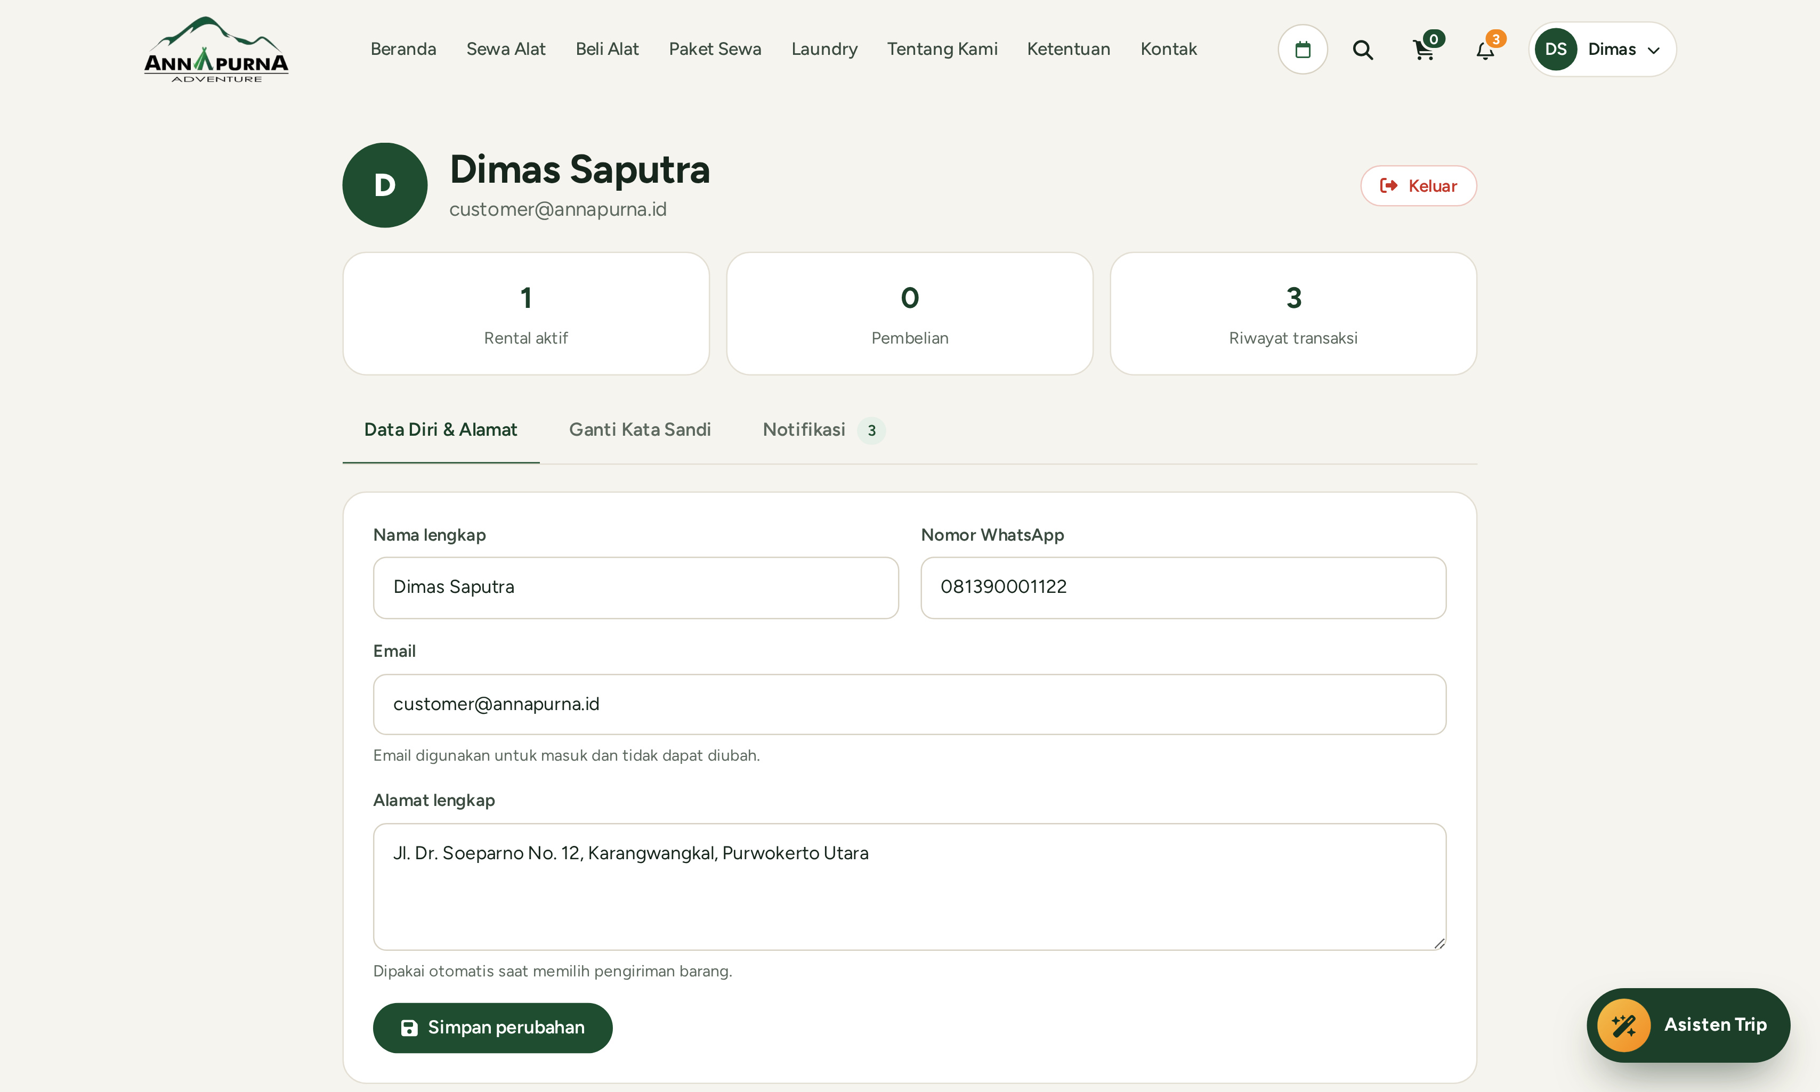
Gambar 2.4 Profil Saya (customer)

Memakai website dari HP
Semua halaman bisa dibuka di HP. Di website customer, menu utama ada di bawah layar: Beranda, Sewa, Beli, Laundry, Pesanan, Akun. Menu yang sedang dibuka ditandai bulatan hijau. Keranjang ada di ikon troli kanan atas, lengkap dengan angka jumlah barang. Di panel admin, menu samping dibuka lewat tombol ☰ di kanan atas.
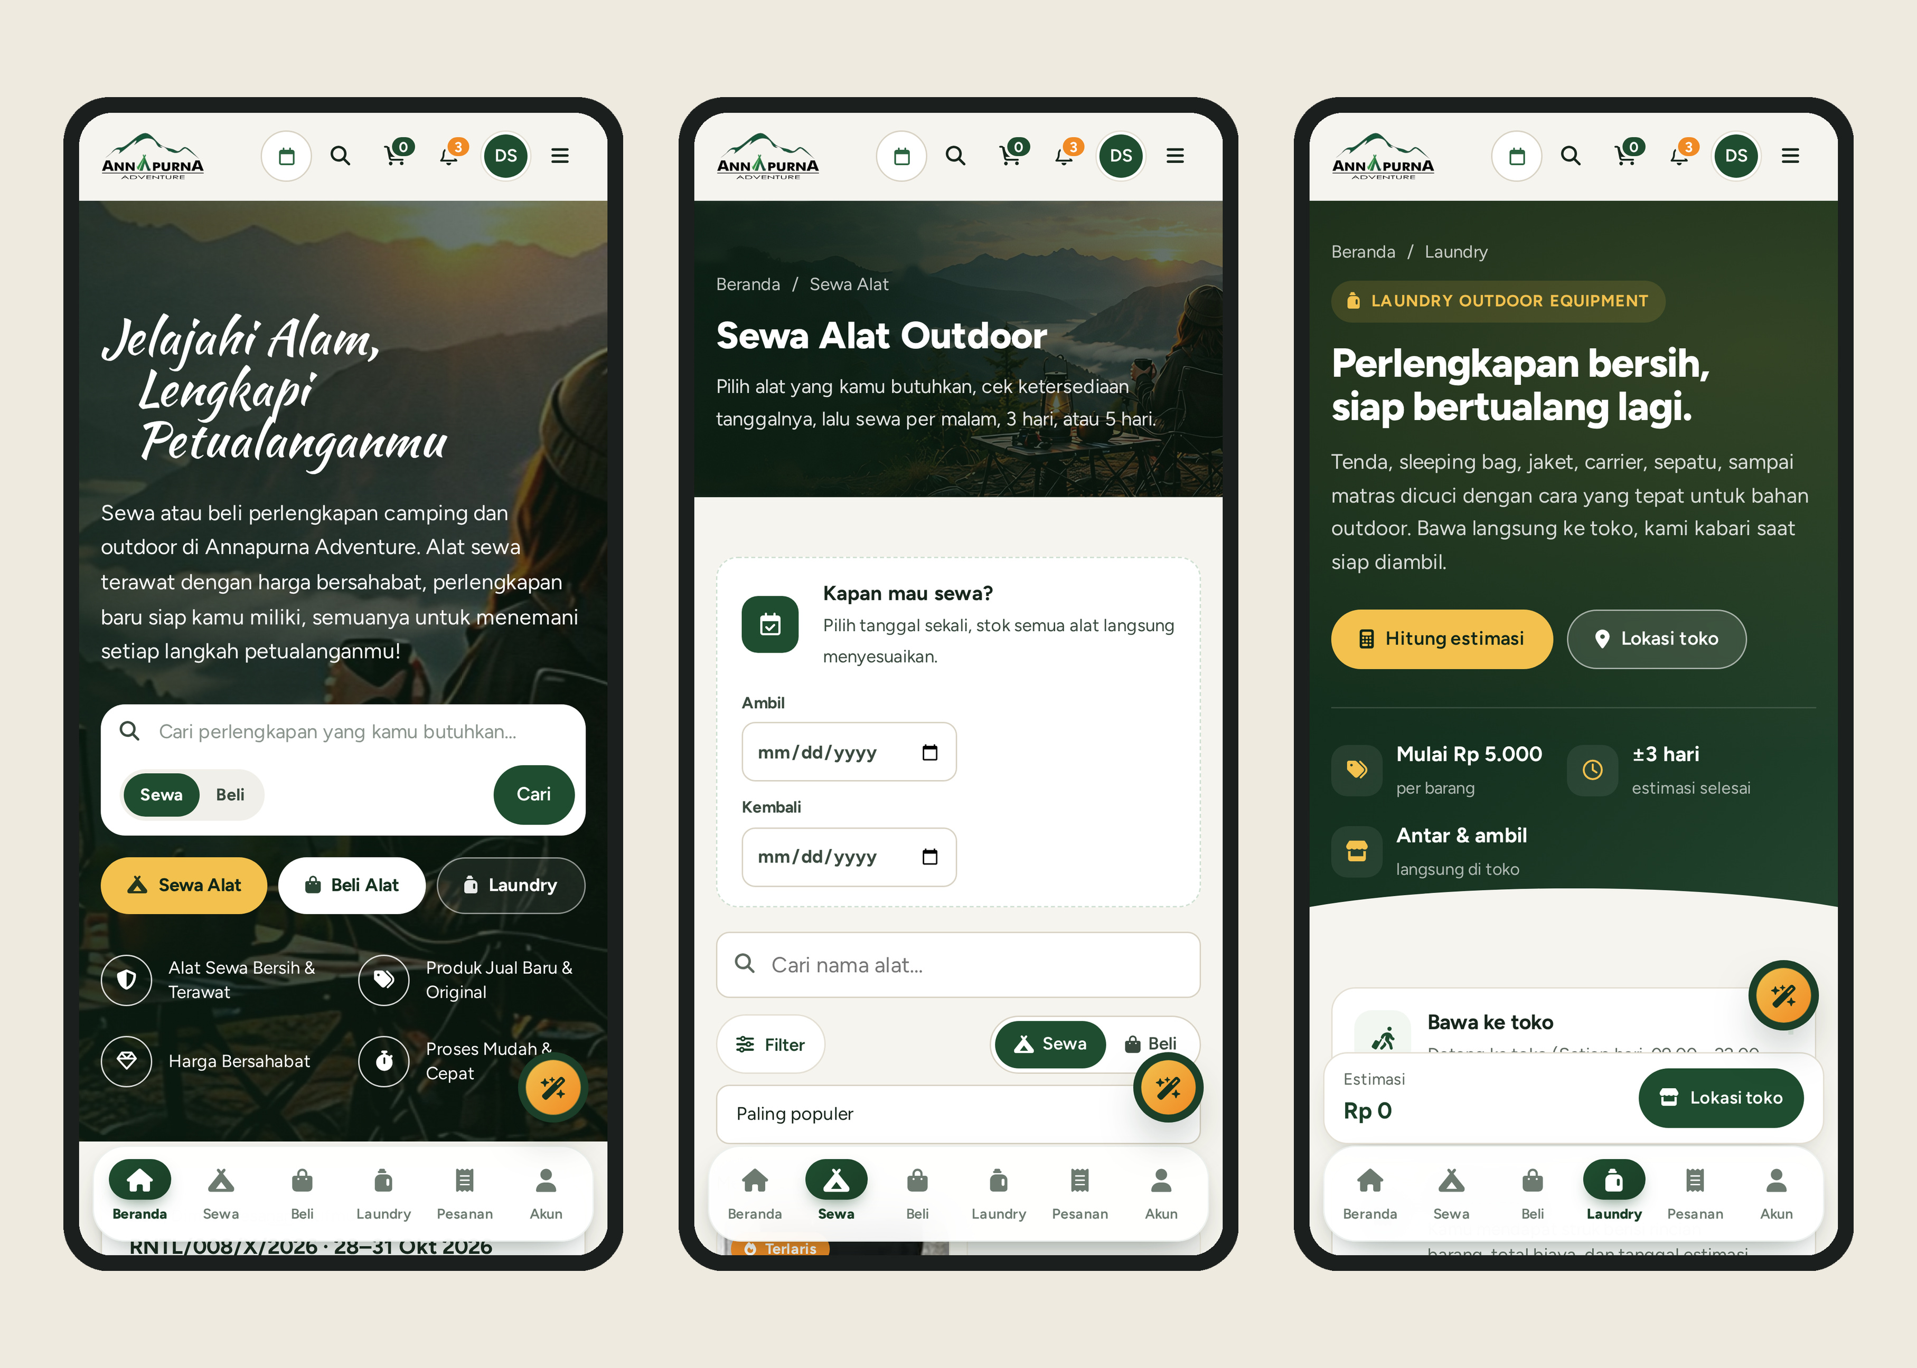
Gambar 2.5 Tampilan website di HP: Beranda, Sewa, dan Laundry

Panduan Customer

Di bab ini: Untuk customer dan staff yang membantu customer. Cara mencari alat, menyewa, membayar, memantau pesanan, membeli, dan laundry.

Bab ini menjelaskan semua yang dilakukan customer di website. Staff juga perlu memahaminya supaya bisa membantu ketika customer bertanya.
Gambar 3.1 Alur sewa online dari customer sampai barang kembali

Mencari alat yang akan disewa
- Klik Sewa Alat di menu atas (di HP: Sewa).
- Isi kotak Kapan mau sewa?: Ambil dan Kembali. Stok semua alat langsung menyesuaikan tanggal itu.
- Pilih kategori di kiri (Tenda, Tas Backpack / Rucksack, Footwear, Fashion, Outdoor Equipment, Cooking Equipment), atau ketik nama alat di kolom pencarian.
- Urutkan dengan pilihan Paling populer, harga, atau nama bila perlu.
- Klik kartu barang untuk melihat detail, atau klik Sewa untuk langsung memilih tanggal dan jumlah.
Gambar 3.2 Katalog sewa dengan pilihan tanggal dan kategori

Tips: Tanggal ambil otomatis terisi hari ini (atau besok bila sudah lewat pukul 20.00), dan tanggal kembali keesokan harinya. Customer tinggal mengubahnya bila perlu.

Halaman detail produk
Gambar 3.3 Halaman detail produk (angka oranye = urutan langkah)
Nomor langkah di bawah ini sama dengan angka oranye di gambar.
- Tanggal ambil & kembali – pilih tanggal mulai dan selesai sewa.
- Durasi harga – pilih Per malam, Kegiatan · 3H3M (paket 3 hari), atau Ekspedisi · 5H5M (paket 5 hari).
- Jumlah – atur berapa unit yang disewa. Untuk barang bervarian, pilih ukuran lalu warna lebih dulu.
- Sewa sekarang – langsung ke halaman pembayaran.
- Tambah ke keranjang – pilih ini bila masih ingin menambah alat lain.
- Kalender ketersediaan – angka di tiap tanggal adalah jumlah unit yang masih kosong.

Tips: Ada pertanyaan soal alat? Klik Tanya lewat WhatsApp di bawah tombol sewa.

Paket Sewa
- Klik Paket Sewa di menu atas.
- Pilih tab kelompok paket (Paket Tenda, Paket BBQ, Paket Tektok), lalu lihat isi paket dan harganya per malam, 3 hari, dan 5 hari.
- Klik Sewa pada paket, atur tanggal, lalu lanjutkan seperti menyewa alat biasa.
Gambar 3.4 Halaman Paket Sewa
Paket Tektok khusus 1 malam (naik-turun gunung tanpa menginap). Tanggal kembali otomatis H+1 dan tidak bisa diubah.

Keranjang
- Klik ikon troli di kanan atas.
- Periksa setiap barang. Ubah jumlah dengan tombol − / +, atau ubah tanggal sewa tiap barang.
- Klik Ubah tanggal untuk menyamakan tanggal semua barang sewa.
- Klik Tambah alat lain bila masih ingin menambah barang, atau Kosongkan keranjang untuk mengulang.
- Periksa Ringkasan (total sewa, DP 50%, dibayar sekarang), lalu klik Lanjut ke checkout.
Gambar 3.5 Keranjang

Checkout
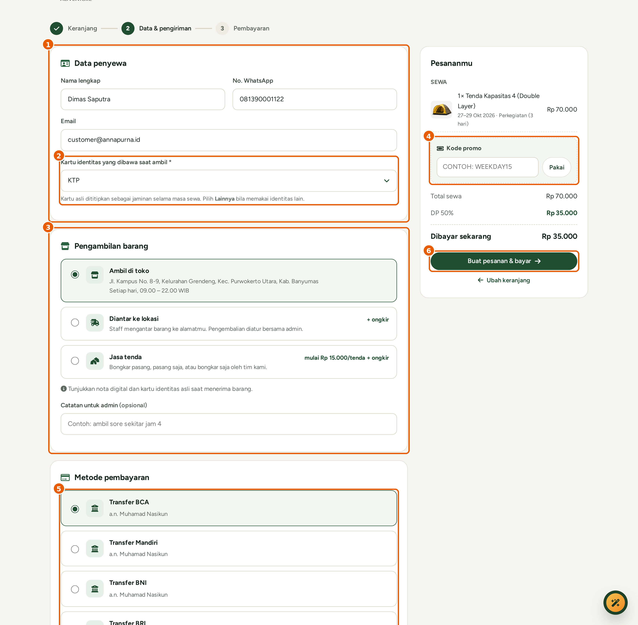
Gambar 3.6 Halaman Checkout
Nomor langkah di bawah ini sama dengan angka oranye di gambar.
- Data penyewa – periksa nama, nomor WhatsApp, dan email (terisi otomatis dari akun).
- Kartu identitas – pilih kartu yang akan dibawa saat mengambil barang (KTP, KTM, SIM, Kartu Pelajar, atau Lainnya). Kartu asli dititipkan di toko selama menyewa.
- Pengambilan barang – pilih Ambil di toko, Diantar ke lokasi (isi alamat & jadwal), atau Jasa tenda (tenda dipasang/dibongkar oleh staff).
- Kode promo – bila punya, ketik lalu klik Pakai.
- Metode pembayaran – pilih transfer bank (BCA, Mandiri, BNI, BRI) atau QRIS.
- Buat pesanan & bayar – klik untuk lanjut ke halaman pembayaran.

Perhatian: Ongkir layanan antar belum dibayar di sini. Admin akan menghubungi customer lewat WhatsApp untuk menyepakati ongkir.

Membayar dan mengunggah bukti
Gambar 3.7 Halaman Pembayaran
Nomor langkah di bawah ini sama dengan angka oranye di gambar.
- Hitung mundur – pembayaran harus selesai sebelum waktu habis (1 jam).
- Salin – salin nomor rekening atau nominal, lalu transfer lewat m-banking. Untuk QRIS, scan atau unduh kodenya.
- Pilih foto bukti transfer – pilih screenshot / foto bukti bayar dari HP (JPG/PNG, maks. 5 MB).
- Kirim bukti pembayaran – status berubah menjadi Menunggu Konfirmasi sampai staff mengecek.

Perhatian: Bila bukti tidak dikirim sampai waktu habis, pesanan batal otomatis dan alatnya dilepas untuk customer lain.

Pesanan Saya
Buka Pesanan (di HP: menu Pesanan). Ada tiga tab: Rental berjalan, Pembelian, dan Riwayat. Setiap pesanan menampilkan langkah status: Booking dibuat → DP diverifikasi → Siap diambil / diantar → Sedang disewa → Selesai.
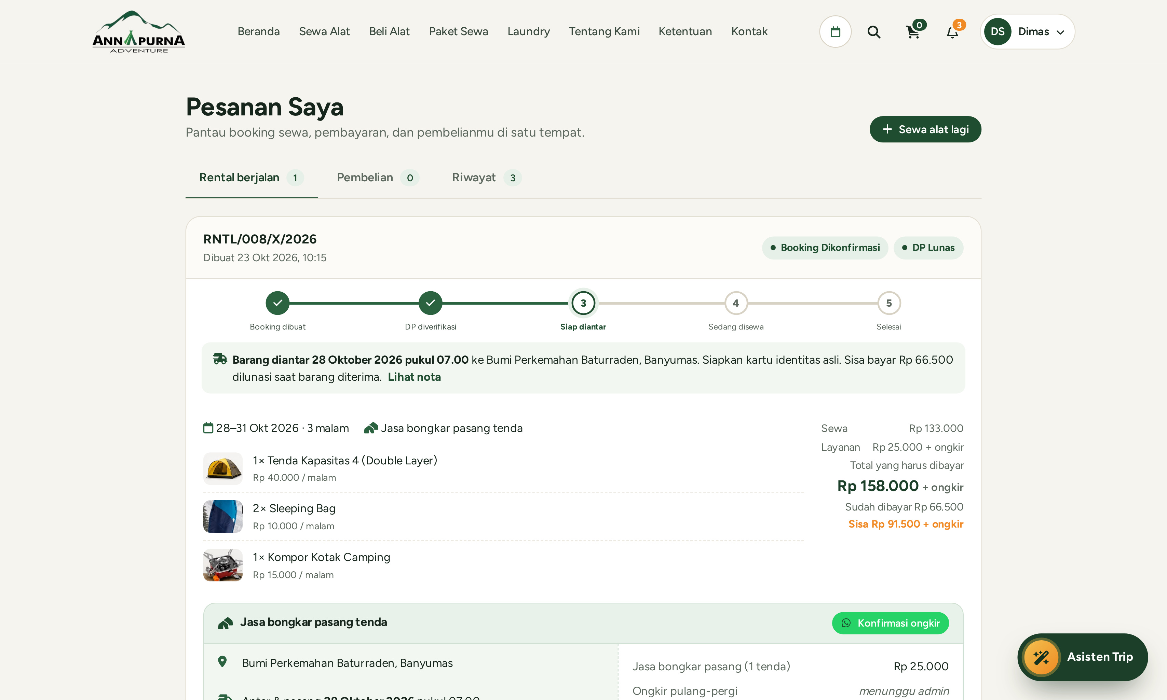
Gambar 3.8 Pesanan Saya

Tombol di kartu pesanan | Kegunaan
Detail | Melihat rincian barang, tanggal, dan pembayaran
Nota digital | Membuka nota/invoice (untuk ditunjukkan ke staff)
Konfirmasi ongkir / Chat admin | Membuka WhatsApp toko untuk menyepakati ongkir atau bertanya
Ganti barang | Mengajukan penggantian barang sebelum diambil
Perpanjang sewa | Mengajukan tambahan hari
Batalkan | Mengajukan pembatalan (lihat aturan refund)
Beri ulasan | Menilai barang setelah sewa selesai (tab Riwayat)

Mengajukan perpanjangan
- Klik Perpanjang sewa di pesanan yang sedang berjalan.
- Pilih Tanggal kembali baru. Sistem menghitung tambahan biayanya dan mengecek ketersediaan.
- Isi Alasan (opsional), lalu klik Ajukan perpanjangan. Staff akan menyetujui atau menolak.
Gambar 3.9 Mengajukan perpanjangan sewa

Membatalkan pesanan
    - Batal H-2 atau lebih awal dari tanggal ambil: DP dikembalikan 100%.
    - Batal H-1 atau hari H: DP tidak dikembalikan.
    - Pesanan yang belum dibayar bisa dibatalkan kapan saja tanpa biaya.

Nota digital
    - Nota berisi nomor nota, QR, rincian barang, pembayaran, dan sisa tagihan. Tunjukkan QR ke staff saat mengambil barang.
    - Tombol di atas nota: Kirim ke WhatsApp, Cetak struk, Cetak A4, dan Unduh PDF.
    - Nota juga bisa dibuka lewat link yang dikirim toko, tanpa perlu masuk akun.
Gambar 3.10 Nota digital (nota booking)

Membeli alat
- Klik Beli Alat, pilih barang, lalu Tambah ke keranjang atau beli langsung.
- Di checkout, pilih Ambil di toko atau Dikirim ke alamat (isi Alamat lengkap; dikirim lewat ekspedisi).
- Bayar penuh lewat transfer/QRIS, lalu unggah bukti seperti pada sewa.
- Pantau di Pesanan → Pembelian: status Siap Dikirim → Dalam Pengiriman (dengan nama ekspedisi & nomor resi, atau nama & HP staff pengantar) → Sudah Tiba.
- Setelah paket sampai, klik Pesanan sudah saya terima.
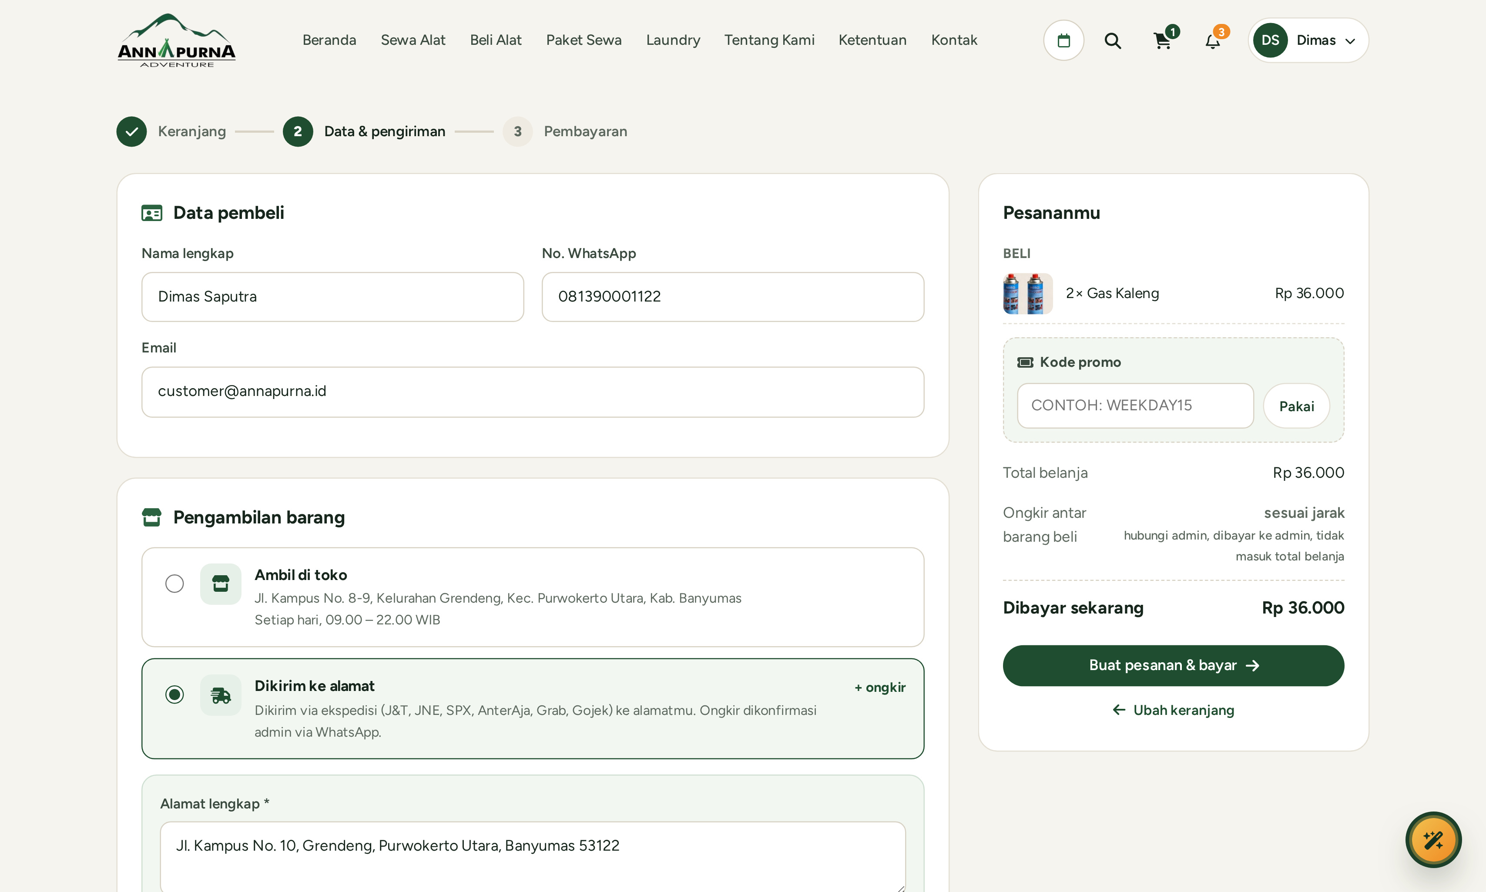
Gambar 3.11 Checkout pembelian: Ambil di toko atau Dikirim ke alamat
Ongkir pengiriman dikonfirmasi admin lewat WhatsApp dan dibayar terpisah dari total belanja.

Laundry
- Buka Laundry. Lihat daftar harga per kategori (Tenda, Sleeping Bag, Jaket, Carrier & Daypack, Sepatu, Matras, Lain-lain).
- Klik Hitung estimasi, pilih barang dan jumlahnya untuk melihat perkiraan biaya.
- Bawa barang ke toko. Laundry tidak dipesan online: staff mencatatnya di kasir dan memberi struk.
- Customer dikabari lewat WhatsApp saat laundry Siap diambil. Ambil dengan menunjukkan struk.
Gambar 3.12 Halaman Laundry dan kalkulator estimasi

Ketentuan dan Asisten Trip
    - Menu Ketentuan berisi aturan lengkap: durasi & paket, sewa, pembayaran & rekening, pembatalan, paket tektok, laundry, serta antar & kirim.
    - Tombol bulat kuning Asisten Trip di kanan bawah punya dua tab: Tanya Jawab (menjawab pertanyaan umum seperti jam buka, cara sewa, denda) dan Rencanakan Trip (isi jumlah orang, lama, dan jenis kegiatan, lalu Buat rencana untuk mendapat rekomendasi alat yang tersedia).
Gambar 3.13 Asisten Trip: Rencanakan Trip dan Tanya Jawab

Dashboard dan Menu Panel

Di bab ini: Untuk staff & Owner. Membaca Dashboard (daftar pekerjaan harian), mengenal menu samping, dan alat bantu di atas panel.

Setiap hari kerja dimulai dari Dashboard. Halaman ini mengumpulkan semua pekerjaan yang harus diselesaikan, diurutkan dari yang paling mendesak.
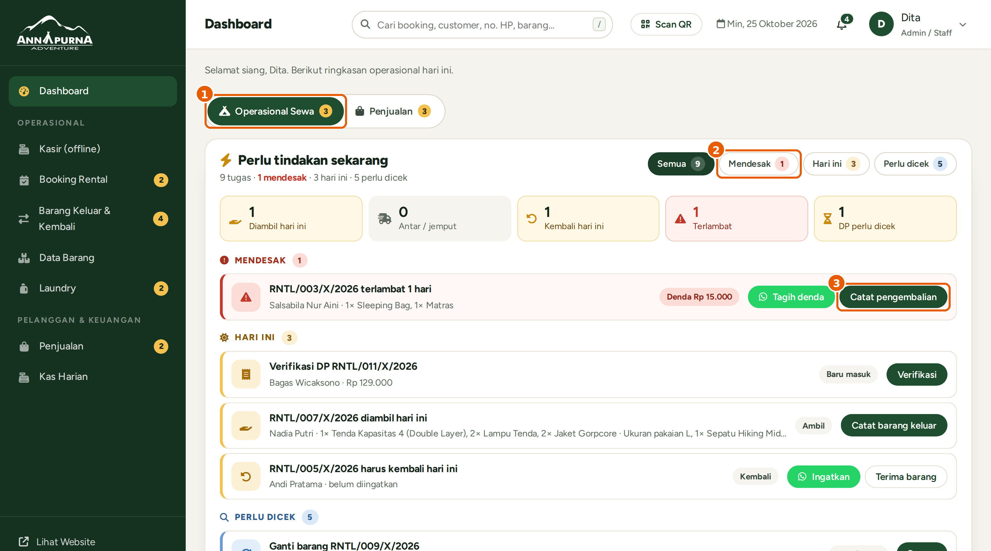
Gambar 4.1 Dashboard admin (angka oranye = urutan langkah)
Gambar 4.2 Rutinitas kerja harian staff

Membaca Dashboard
- Pilih tab Operasional Sewa atau Penjualan.
- Saring daftar dengan Semua, Mendesak, Hari ini, atau Perlu dicek. Mulailah dari Mendesak.
- Klik tombol aksi di setiap baris (misalnya Verifikasi, Catat barang keluar, Tagih denda). Tombol ini langsung membuka pekerjaan yang dimaksud.
- Jadwal hari ini di sebelah kanan berisi barang yang diambil, dikembalikan, dan diantar hari ini.

Kelompok | Contoh isi | Yang dilakukan
Mendesak | Pembayaran menunggu dicek, sewa terlambat, piutang | Selesaikan dulu sebelum yang lain
Hari ini | Barang diambil, barang kembali, jadwal antar-jemput, laundry selesai | Siapkan barang, catat keluar/kembali
Perlu dicek | Laundry siap tapi belum dikabari, pesanan beli perlu dikemas, ulasan baru | Kabari customer, proses pesanan

Menu samping

Menu | Fungsi | Bab
Kasir (offline) | Transaksi langsung di toko: sewa, jual, laundry | 5
Booking Rental | Booking online, verifikasi DP, pengantaran, kalender | 6
Permintaan (Pembatalan & Ganti Barang) | Ajuan ganti barang, perpanjangan, pembatalan & refund | 7
Barang Keluar & Kembali | Barang diambil & dikembalikan, pelunasan, denda | 8
Data Barang | Barang sewa & jual, varian, restock, unit fisik | 9
Perawatan Unit | Unit yang perlu dicuci, diperbaiki, atau diservis | 10
Penjualan | Pesanan beli, pengiriman, ongkir | 11
Laundry | Pesanan laundry dan daftar harga | 12
Kas Harian / Keuangan, Laporan | Uang masuk & keluar, laporan bulanan | 13
Ulasan & Testimoni, SOP & Peraturan | Ulasan customer, standar kerja | 14

Angka kuning di samping menu menunjukkan jumlah pekerjaan yang menunggu di menu itu.

Alat bantu di bagian atas panel
    - Kolom pencarian: cari nomor nota, nama customer, nomor HP, atau nama barang dari halaman mana pun. Tekan / di keyboard untuk langsung mengetik.
    - Scan QR: arahkan kamera ke QR di nota customer untuk langsung membuka bookingnya.
    - Lonceng: notifikasi pekerjaan baru, misalnya bukti bayar masuk.
    - Avatar: buka Profil Saya atau Keluar.

Tips: Hampir semua daftar di panel bisa diunduh lewat tombol Excel dan PDF di kanan atas tabel. Jumlah baris per halaman bisa diatur di bawah tabel (15, 30, atau 50).

Kasir (Transaksi di Toko)

Di bab ini: Untuk staff. Melayani customer yang datang langsung: sewa, jual, laundry, dan memberi diskon.

Kasir dipakai untuk customer yang datang langsung ke toko. Pilih mode di bagian atas: Sewa, Jual, atau Laundry.
Gambar 5.1 Alur transaksi di kasir untuk ketiga mode

Transaksi sewa
Gambar 5.2 Kasir mode Sewa (angka oranye = urutan langkah)
Nomor langkah di bawah ini sama dengan angka oranye di gambar.
- Pilih mode Sewa di bagian atas.
- Pilih Diambil sekarang (customer langsung membawa barang) atau Diambil nanti (pesan untuk tanggal lain). Lalu atur tanggal Ambil dan Kembali.
- Klik barang yang disewa. Angka Sisa menunjukkan stok yang tersedia. Barang bervarian akan meminta pilihan ukuran/warna. Jumlah bisa diatur di daftar sebelah kanan.
- Isi data customer: Nama, No. WhatsApp, dan Kartu identitas jaminan (wajib).
- + Diskon (bila ada): pilih alasan, lalu besarannya.
- Pilih DP atau Lunas (khusus Diambil nanti). DP minimal 50% dan nominalnya bisa diubah.
- Pilih cara bayar: Tunai, Transfer, atau QRIS. Untuk tunai, isi uang yang diterima; kembalian muncul otomatis.
- Klik Simpan transaksi. Nota terbuat otomatis; cetak struk atau kirim nota lewat WhatsApp.

Transaksi jual
- Pilih mode Jual, lalu klik barang yang dibeli dan atur jumlahnya.
- Nama (opsional) dan No. WhatsApp (opsional) boleh dikosongkan. Pembeli tanpa nama tercatat sebagai Pelanggan Umum.
- Pilih cara bayar, lalu klik Simpan transaksi. Nota penjualan bernomor ODR/… dan bisa dicetak.

Transaksi laundry
Gambar 5.3 Kasir mode Laundry
Nomor langkah di bawah ini sama dengan angka oranye di gambar.
- Pilih mode Laundry.
- Klik jenis cucian sesuai barang customer (mis. Tenda 2P Double Layer). Klik lagi untuk menambah jumlah.
- Lain-lain – untuk barang di luar daftar: isi nama barang dan harganya (minimal Rp5.000).
- Jadwal laundry – periksa tanggal terima dan estimasi selesai.
- Isi Nama dan No. WhatsApp customer (wajib, untuk mengabari saat selesai).
- Pilih Bayar sekarang atau Bayar saat diambil.
- Klik Simpan laundry, lalu cetak struk dan berikan ke customer.

Perhatian: Struk wajib dibawa customer saat mengambil laundry.

Memberi diskon
- Klik + Diskon di bagian tagihan.
- Pilih alasan: Rating / ulasan Google Maps, Promo toko, Pelanggan setia, Kompensasi, atau Lainnya… lalu ketik alasannya.
- Besaran terisi otomatis bila alasan punya besaran bawaan (mis. ulasan 10%). Untuk mengubah, pilih Rp atau %, lalu isi angkanya.
- Potongan langsung tampil, misalnya − Rp 25.000, dan total ikut berkurang.

Perhatian: Setiap diskon wajib punya alasan, karena alasan itu tercatat di nota dan laporan. Persen di atas 100% ditolak. Bila memilih alasan tanpa besaran bawaan, kolom otomatis memakai mode Rp.

Tips: Saat mengetik nominal, muncul keterangan kecil seperti = Rp 10.000 di bawah kolom. Pakai keterangan ini untuk memastikan jumlah nol sudah benar.

Antrean di kasir
Di bawah halaman kasir tampil antrean hari ini, misalnya laundry yang sedang dicuci. Tombol Mulai dicuci, Tandai siap diambil, Bayar, dan Detail bisa langsung diklik dari sini tanpa pindah menu.

Booking Rental

Di bab ini: Untuk staff. Mengecek pembayaran DP, melihat detail booking, mengirim WhatsApp, mengatur pengantaran, kalender, dan pembatalan.

Menu Booking Rental menampung semua booking sewa dari website dan kasir. Booking dari website baru muncul setelah customer mengunggah bukti DP.
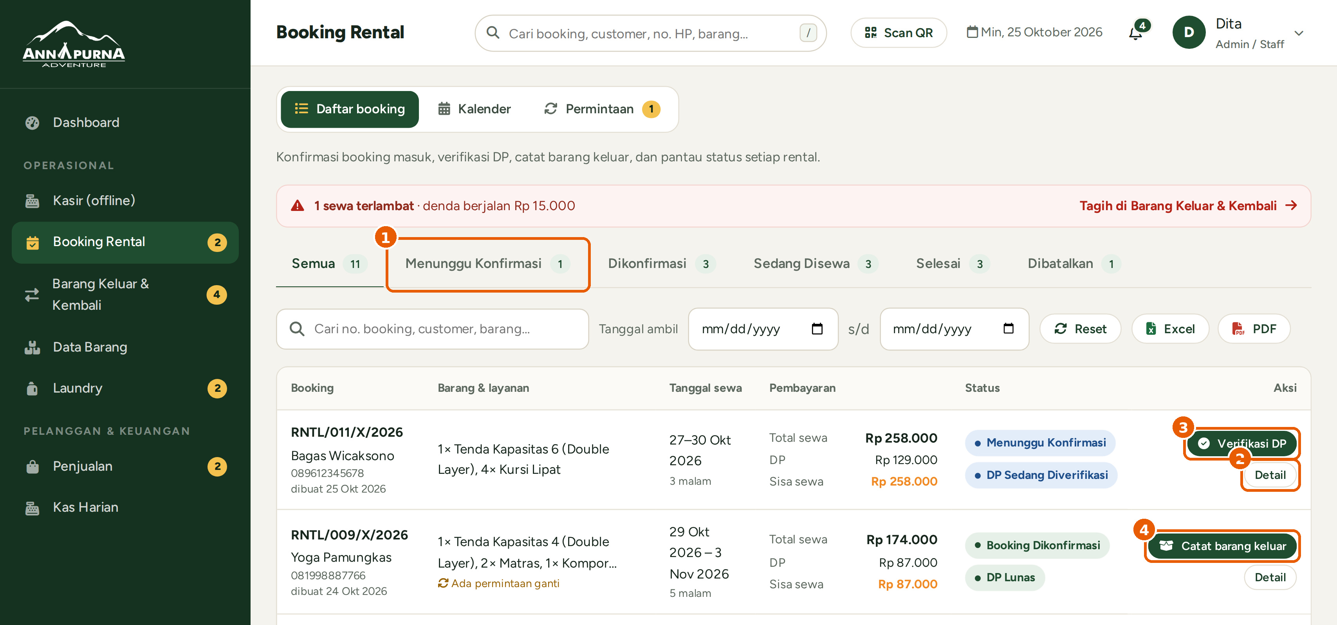
Gambar 6.1 Daftar Booking Rental (angka oranye = urutan langkah verifikasi)

Membaca daftar booking
    - Tab status di atas: Semua, Menunggu Konfirmasi, Dikonfirmasi, Sedang Disewa, Selesai, Dibatalkan. Angka di setiap tab adalah jumlah booking.
    - Saring berdasarkan Tanggal ambil, lalu klik Reset untuk menghapus saringan.
    - Kolom Aksi berisi tombol sesuai status: Verifikasi DP, Detail, Catat barang keluar, Atur pengantaran & ongkir, Ingatkan, Proses pengembalian, atau Tagih denda.
    - Baris kuning Ongkir belum disepakati · isi menandai booking antar yang ongkirnya belum diisi.

Memverifikasi DP
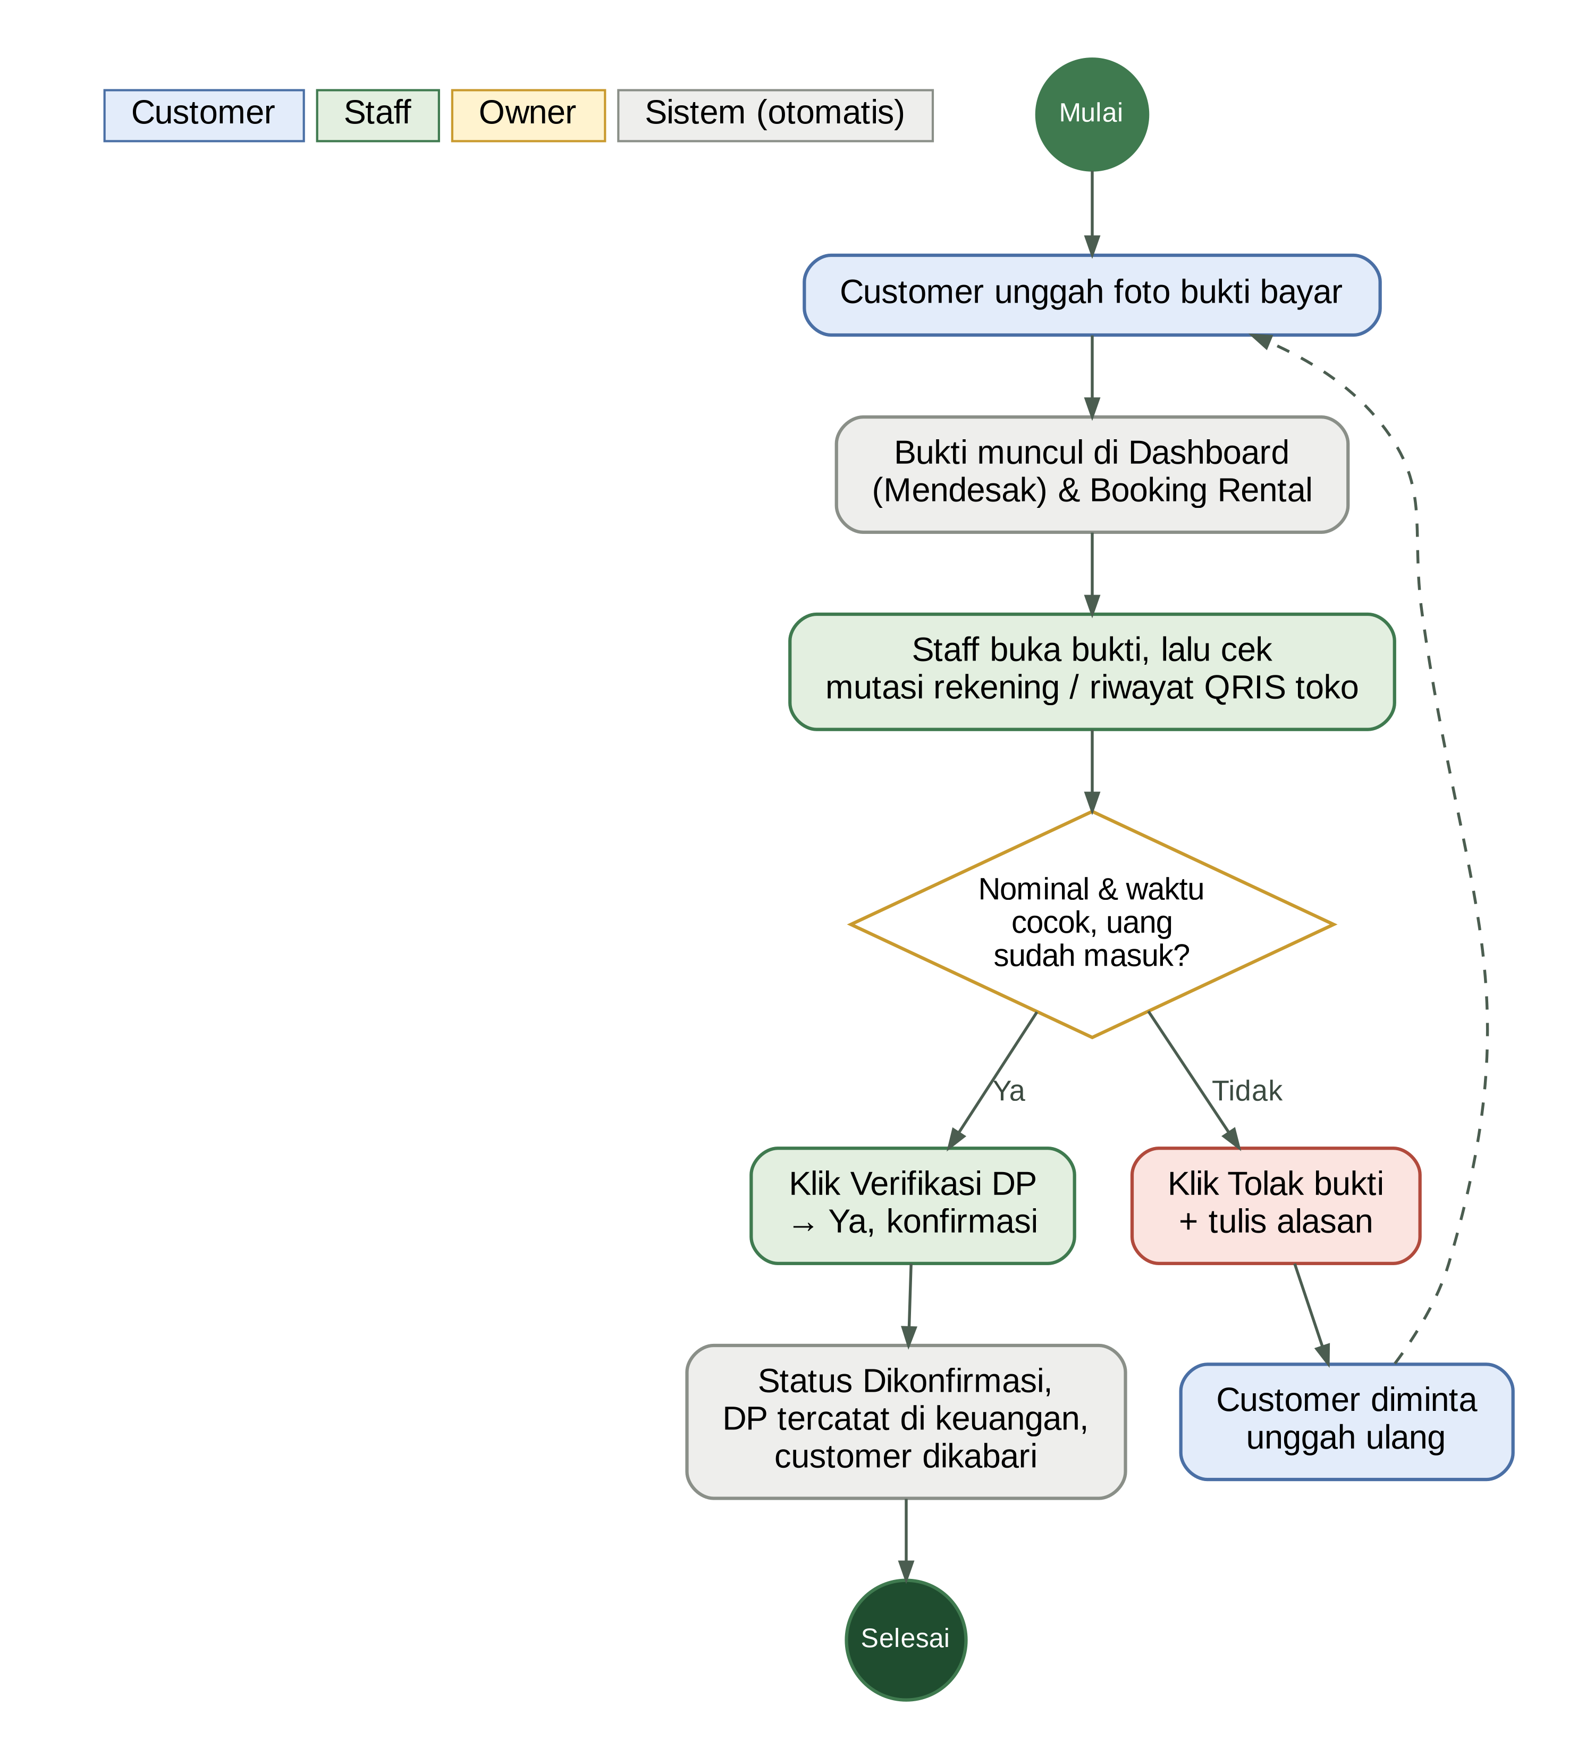
Gambar 6.2 Alur verifikasi pembayaran manual oleh staff
Lihat gambar Daftar Booking Rental di atas untuk nomor ①–④.
- Buka tab Menunggu Konfirmasi. Di sini ada semua pesanan yang sudah mengirim bukti bayar.
- Klik Detail untuk melihat foto bukti transfer/QRIS. Lalu buka m-banking toko atau riwayat QRIS, dan pastikan uang dengan nominal dan waktu yang sama benar-benar sudah masuk.
- Klik Verifikasi DP, lalu klik Ya, konfirmasi pada jendela yang muncul. Status menjadi Dikonfirmasi, uang tercatat di keuangan, dan customer dikabari.
- Klik Catat barang keluar saat customer datang mengambil barang (lihat Bab 8).
Gambar 6.3 Jendela konfirmasi verifikasi DP

Detail booking
Klik Detail pada baris booking. Jendela detail berisi barang, tanggal, layanan, pembayaran, dan Riwayat booking. Tombol di bagian bawah:

Tombol | Kegunaan
Nota / Struk | Membuka nota digital atau mencetak struk thermal 58/80 mm
Hubungi customer | Jendela WhatsApp berisi gambar nota + pesan yang bisa diedit
Chat customer | Membuka percakapan WhatsApp biasa
Pelunasan Rp … | Menerima sisa bayar (mis. transfer sebelum ambil) dan memberi diskon
Tagih sisa | Mengirim pesan penagihan sisa pembayaran
Ubah layanan | Mengubah cara ambil (ambil di toko / antar / jasa tenda)
Atur pengantaran & ongkir | Mengisi staff pengantar, ongkir, dan pembayarannya
Catat barang keluar | Mencatat barang diambil (Bab 8)
Ganti barang | Mencatat penggantian barang di toko
Perpanjang | Mencatat perpanjangan sewa
Batalkan | Membatalkan booking (lihat di bawah)

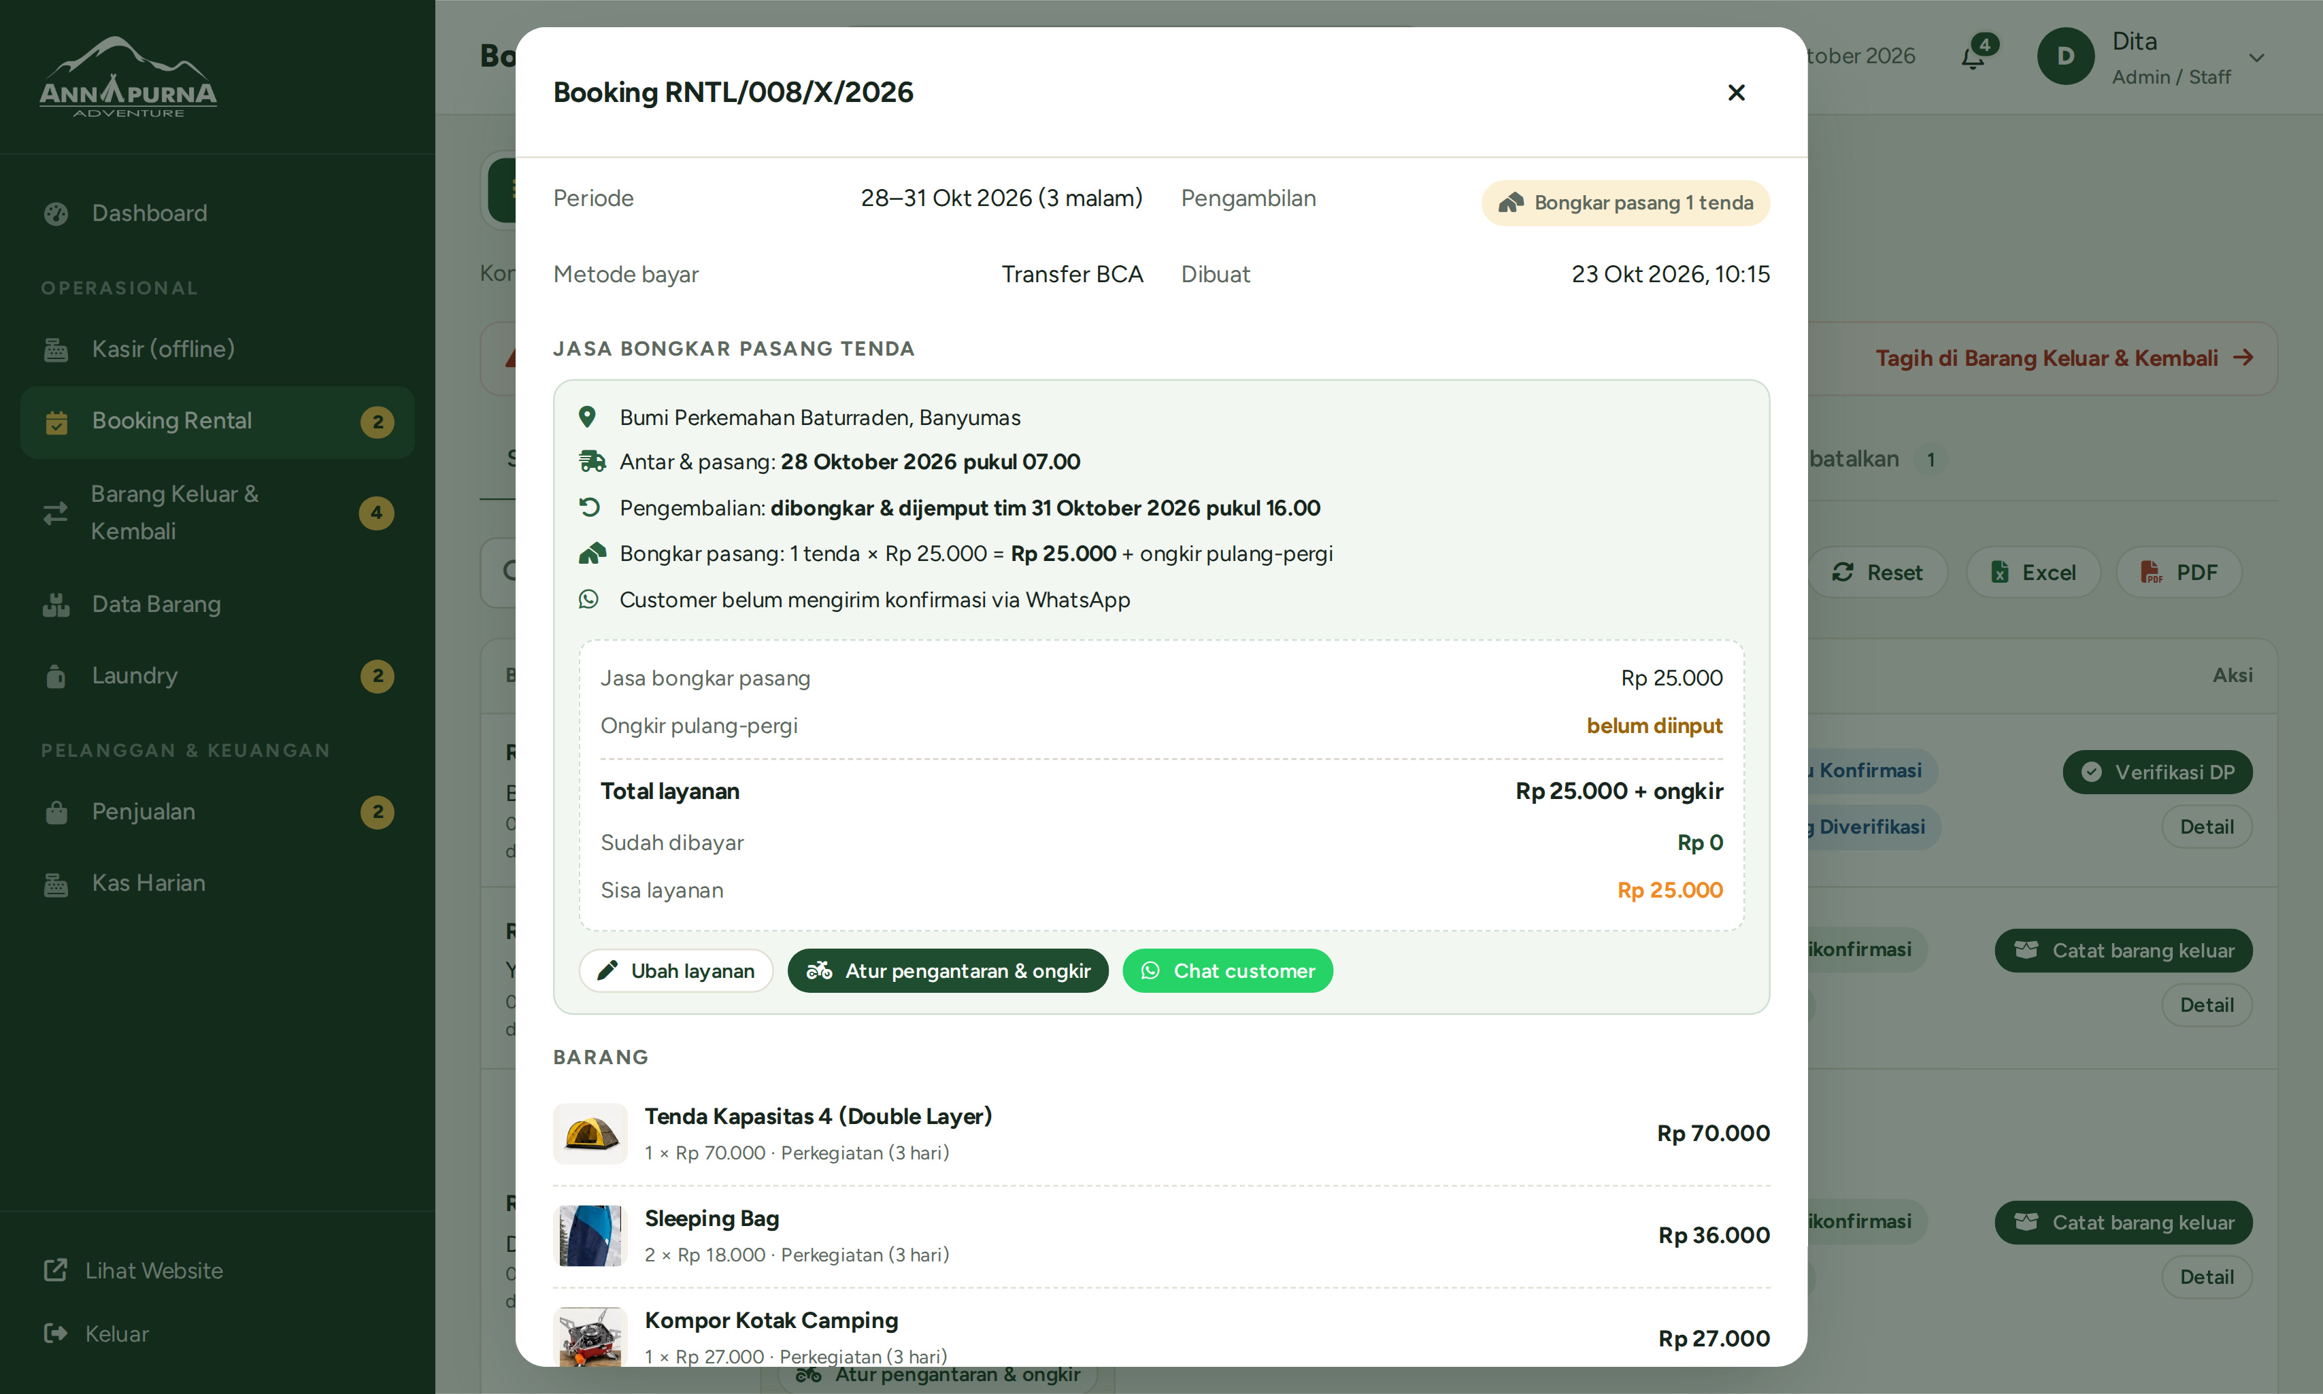
Gambar 6.4 Detail booking dengan layanan dan ongkir

Mengirim pesan WhatsApp ke customer
- Klik Hubungi customer (atau tombol WhatsApp lain seperti Ingatkan dan Tagih sisa).
- Jendela kirim terbuka. Gambar nota tampil di kiri. Klik Salin gambar atau Unduh gambar.
- Periksa pesan di kanan. Pesan diambil dari template dan bisa diedit sebelum dikirim.
- Klik tombol hijau Hubungi / Kirim. WhatsApp terbuka dengan pesan terisi; tempel gambar nota bila perlu, lalu kirim.
Gambar 6.5 Jendela kirim WhatsApp

Atur pengantaran dan ongkir
Gambar 6.6 Atur pengantaran & ongkir
Dipakai untuk booking yang diantar atau memakai jasa tenda, setelah ongkir disepakati lewat WhatsApp. Buka dengan tombol Atur pengantaran & ongkir di daftar booking, atau klik label kuning Ongkir belum disepakati · isi.
- Nama staff – pilih staff yang mengantar.
- No. HP staff – terisi otomatis dari data staff (bisa diubah). Nomor ini tampil di nota customer.
- Ongkir pulang-pergi disepakati (Rp) – isi hasil kesepakatan WhatsApp (isi 0 bila gratis).
- Pembayaran layanan – pilih Belum dibayar atau Dibayar sekarang.
- Klik Simpan & perbarui nota. Nota customer langsung menampilkan total baru dan data pengantar.

Kalender
Buka tab Kalender di Booking Rental. Bagian atas berisi Jadwal antar & jemput per tanggal; bagian bawah adalah tabel ketersediaan setiap barang per hari (contoh 3/4 berarti 3 dari 4 unit tersedia). Klik Hari ini untuk kembali ke tanggal sekarang, dan Konfirmasi pada jadwal yang sudah disepakati dengan customer.
Gambar 6.7 Kalender jadwal antar-jemput dan ketersediaan

Membatalkan booking dari panel
- Di detail booking, klik Batalkan.
- Isi Alasan pembatalan (pesan ini terlihat oleh customer).
- Pilih Perlakuan DP: Kembalikan DP (refund) atau DP hangus, sesuai aturan H-2.
- Klik Batalkan booking. Barang dilepas untuk customer lain.
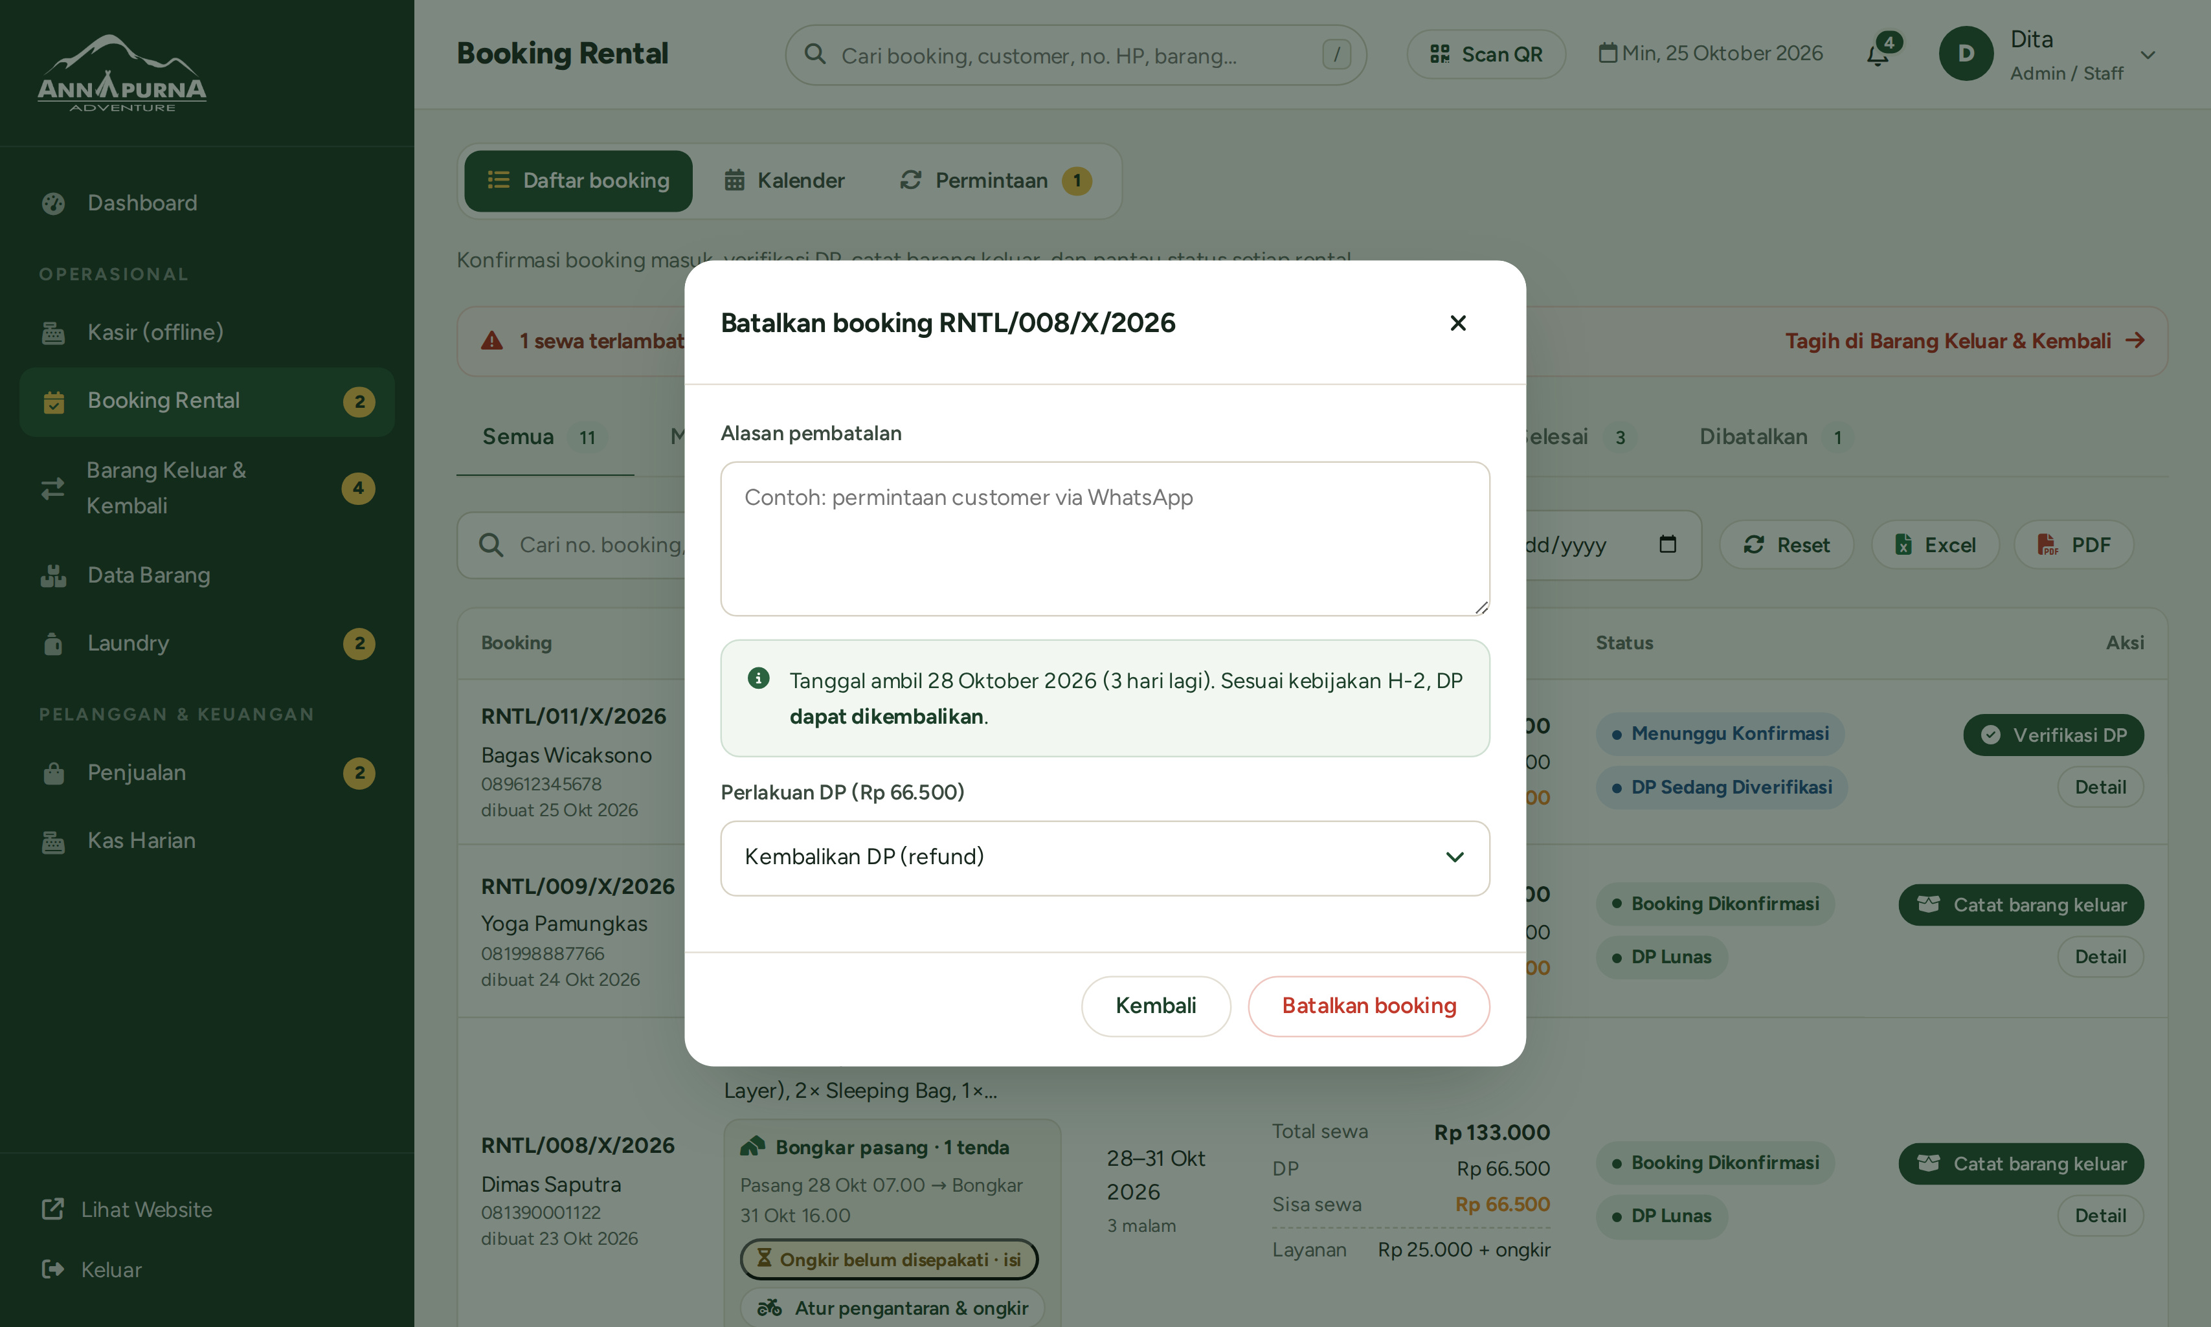
Gambar 6.8 Membatalkan booking

Perhatian: Untuk refund, transfer dulu DP ke rekening customer, baru catat refundnya. Refund mengurangi pemasukan Rental, bukan dicatat sebagai pengeluaran.

Permintaan: Ganti, Perpanjang, dan Batal

Di bab ini: Untuk staff. Menyetujui atau menolak ajuan customer, mencatat ganti barang, dan aturan refund.

Ajuan customer dari halaman Pesanan Saya masuk ke menu Pembatalan & Ganti Barang. Ada tiga tab: Ganti Barang, Perpanjangan, dan Pembatalan & Refund.
Gambar 7.1 Alur ajuan ganti, perpanjang, dan batal dari customer
Gambar 7.2 Menu Pembatalan & Ganti Barang

Menyetujui atau menolak ajuan
- Buka tab yang sesuai. Kolom Perubahan menjelaskan isi ajuan, Selisih menunjukkan tambahan atau pengurangan biaya, dan Alasan berisi alasan customer.
- Klik Detail untuk melihat booking lengkap.
- Klik Setujui bila stok tersedia dan ajuan sesuai aturan. Booking langsung diperbarui dan customer dikabari.
- Klik Tolak bila tidak bisa dipenuhi, lalu jelaskan alasannya.

Mencatat ganti barang di toko
- Klik Catat ganti barang di toko (atau Ganti barang di detail booking).
- Pilih barang lama yang diganti dan Jumlah yang diganti.
- Pilih barang pengganti dari daftar kategori.
- Isi Keterangan, lalu klik Simpan penggantian. Selisih harga otomatis masuk ke tagihan.
Gambar 7.3 Catat ganti barang

Perpanjangan
Perpanjangan disetujui hanya bila barang masih tersedia di tanggal tambahan. Biaya tambahan = harga untuk total hari baru − harga lama, mengikuti aturan durasi.

Pembatalan & refund

Waktu pembatalan | DP | Yang dilakukan staff
H-2 atau lebih awal dari tanggal ambil | Dikembalikan 100% | Transfer DP ke customer, lalu catat refund
H-1 atau hari H | Tidak dikembalikan | Setujui pembatalan; DP tetap tercatat sebagai pemasukan
Belum bayar | – | Batal tanpa biaya

Barang Keluar dan Kembali

Di bab ini: Untuk staff. Menyerahkan barang ke customer, menerima pelunasan, memeriksa barang kembali, denda, dan piutang.

Semua barang sewa yang diambil dan dikembalikan dicatat di menu Barang Keluar & Kembali, termasuk pelunasan, diskon, dan denda. Catat saat itu juga, di depan customer.
Gambar 8.1 Alur barang keluar, pelunasan, pengembalian, dan piutang

Isi halaman
    - Siap diambil: booking yang dijadwalkan diambil, dengan tombol Keluar.
    - Sedang disewa: barang yang dibawa customer, dengan tombol Terima (proses pengembalian), Ingatkan (pesan pengingat), dan Tagih denda bila terlambat.
    - Log barang keluar & masuk: catatan setiap transaksi keluar/masuk lengkap dengan kondisi, denda, dan nama petugas.
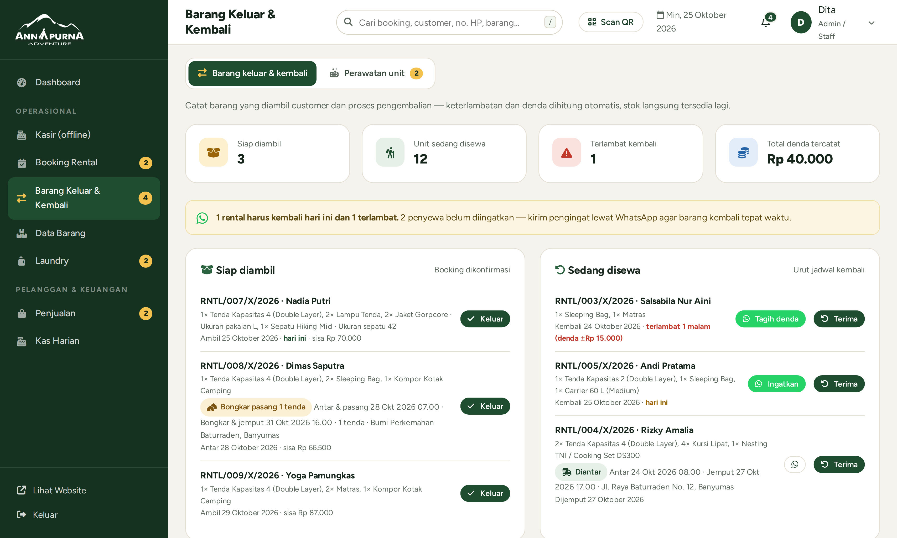
Gambar 8.2 Halaman Barang Keluar & Kembali

Mencatat barang keluar
Gambar 8.3 Jendela Catat barang keluar (bagian atas: langkah 1–3)
Gambar 8.4 Jendela Catat barang keluar (bagian bawah: langkah 4–7)
Buka dengan tombol Keluar (di Siap diambil) atau Catat barang keluar. Nomor langkah di bawah ini sama dengan angka oranye di gambar.
- Kondisi barang saat keluar – pilih Sangat Baik, Baik, atau Baik (ada bekas pemakaian).
- Identitas jaminan – pilih jenis kartu asli yang diserahkan customer, lalu simpan kartunya.
- Unit yang diserahkan – centang kode unit yang benar-benar diberikan (lihat kode di label barang). Unit abu-abu sedang tidak bisa dipakai.
- + Diskon (bila ada) – misalnya diskon ulasan Google Maps.
- Cara bayar sisa – pilih Tunai, Transfer, atau QRIS. Untuk transfer/QRIS, centang Sudah dicek: dana masuk setelah mengecek mutasi. Atau pilih Bayar saat barang kembali.
- Centang Saya sudah mengikuti SOP di atas setelah mengecek kelengkapan bersama customer.
- Klik Simpan & tandai disewa. Status berubah menjadi Sedang disewa.

Kotak Pelunasan
Kotak ini muncul di Catat barang keluar, Proses pengembalian, dan tombol Pelunasan di detail booking. Bagian atasnya menampilkan harga sewa, DP yang sudah dibayar, dan Sisa yang harus dibayar.
- Diskon (opsional): klik + Diskon (mis. rating Google Maps), pilih alasan atau Lainnya…, lalu isi besarannya dengan Rp atau %. Persen dihitung dari harga sewa, lalu dikurangi DP. Diskon hanya bisa diberikan sekali per booking.
- Pilih Terima pelunasan sekarang, lalu cara bayar Tunai, Transfer, atau QRIS.
- Untuk transfer/QRIS, lampirkan bukti bila ada, lalu centang Sudah dicek: dana masuk setelah memeriksa mutasi.
- Atau pilih Bayar saat barang kembali bila customer melunasi nanti. Kartu identitas tetap ditahan.
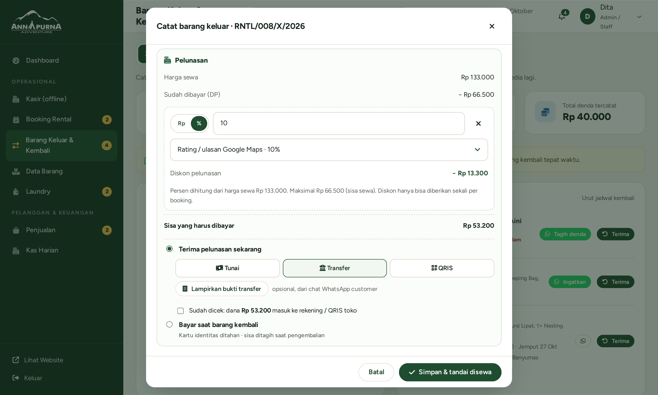
Gambar 8.5 Kotak Pelunasan

Contoh hitungan | Nilai
Harga sewa | Rp85.000
DP sudah dibayar | − Rp42.500
Diskon ulasan Google Maps 10% × Rp85.000 | − Rp8.500
Sisa yang harus dibayar | Rp34.000

Memproses pengembalian
Gambar 8.6 Jendela Proses pengembalian (bagian atas: langkah 1–3)
Gambar 8.7 Jendela Proses pengembalian (bagian bawah: langkah 4–5)
Buka dengan tombol Terima (di Sedang disewa) atau Proses pengembalian. Nomor langkah di bawah ini sama dengan angka oranye di gambar.
- Tanggal & jam kembali – periksa. Bila lewat pukul 22.00 di tanggal kembali, denda terhitung otomatis.
- Hasil pemeriksaan per unit – untuk setiap unit pilih: Bersih, siap disewa lagi; Perlu dicuci / dibersihkan; Rusak — perlu diperbaiki; atau Hilang / tidak kembali.
- Biaya kerusakan / kehilangan – isi bila ada barang rusak atau hilang. Lalu di kotak Pelunasan, terima sisa tagihan (sisa sewa − diskon + denda + kerusakan), atau pilih Belum bisa bayar (piutang) dan tulis catatan janji bayar.
- Centang Saya sudah mengikuti SOP di atas.
- Klik Selesaikan rental, lalu kembalikan kartu identitas customer bila sudah lunas.

Tips: Unit yang dipilih Perlu dicuci atau Rusak otomatis masuk ke menu Perawatan Unit dan tidak bisa disewa sampai dibereskan.

Sewa terlambat
- Booking yang lewat batas kembali muncul merah di Dashboard (Mendesak) dan di Sedang disewa.
- Klik Tagih denda. Jendela WhatsApp terbuka dengan pesan berisi jumlah hari terlambat dan dendanya.
- Denda terus bertambah setiap malam sampai barang dikembalikan, dan ditagih saat proses pengembalian.

Piutang
- Booking yang sudah kembali tetapi belum lunas tampil sebagai Piutang di Dashboard dan Booking Rental.
- Klik Tagih untuk mengirim pesan penagihan.
- Setelah customer membayar, klik Terima pelunasan, pilih cara bayar, centang verifikasi dana, lalu simpan. Kembalikan kartu identitasnya.

Perhatian: Jangan serahkan barang atau kembalikan identitas sebelum pembayaran terverifikasi. Uang yang belum dicek di mutasi belum dianggap masuk.

Data Barang

Di bab ini: Untuk staff & Owner. Menambah barang, varian ukuran/warna, menambah stok (restock), dan kode unit.

Semua barang dikelola di Data Barang. Ada tiga tab: Barang Sewa, Barang Jual, dan Kategori.
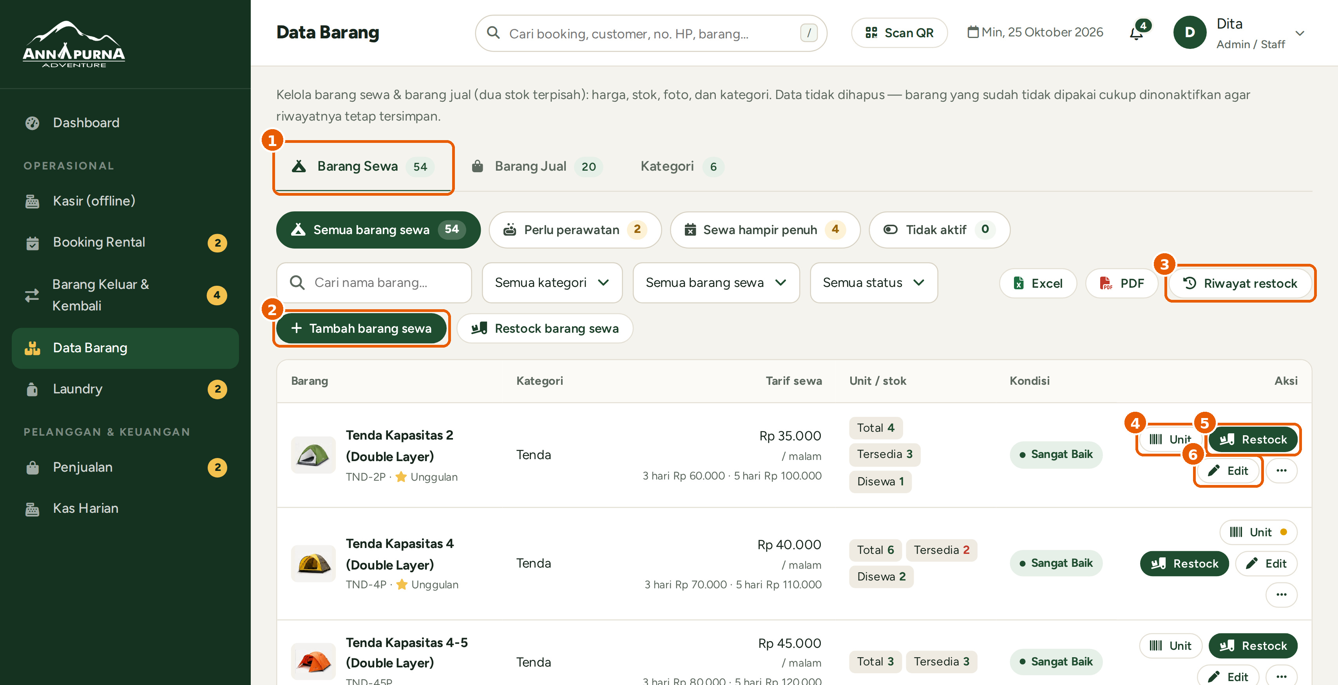
Gambar 9.1 Data Barang (angka oranye = tombol penting)
① tab Barang Sewa / Barang Jual / Kategori · ② Tambah barang sewa · ③ Riwayat restock · ④ Unit (lihat kode unit) · ⑤ Restock (tambah stok) · ⑥ Edit (ubah data barang).

Membaca daftar barang
    - Kolom: Barang, Kategori, Tarif sewa, Unit / stok, Kondisi, dan Aksi (Unit, Restock, Edit).
    - Saringan cepat: Semua barang sewa, Perlu perawatan, Sewa hampir penuh, Tidak aktif.
    - Tombol di kanan atas: Tambah barang sewa, Restock barang sewa, Riwayat restock, Excel, PDF.

Menambah barang baru
- Di tab Barang Sewa klik Tambah barang sewa (di tab Barang Jual: tombol tambah barang jual).
- Tab Informasi dasar: Upload foto, isi Nama barang , pilih Kategori, isi Merek (opsional), Kode barang / SKU (opsional), pilih Kondisi* dan Status, serta Label (opsional) seperti Terlaris.
- Tab Harga & ketentuan: isi Sewa per malam (Rp) , Perkegiatan · 3 hari (Rp)* dan Ekspedisi · 5 hari (Rp) (isi 0 bila dihitung otomatis), Minimal sewa (malam), Jaminan / deposit (Rp) (opsional), dan Perawatan tiap … kali sewa. Untuk barang jual: harga jual dan harga beli (wajib supaya laba benar).
- Tab Ukuran / varian & stok: isi stok, atau aktifkan varian (lihat di bawah).
- Tab Detail & spesifikasi (opsional): deskripsi dan spesifikasi yang tampil di halaman produk.
- Klik Simpan. Bila stok awal diisi, sistem bertanya apakah ini pembelian baru (isi harga beli, dicatat sebagai pengeluaran) atau koreksi / stok lama (tidak masuk keuangan).
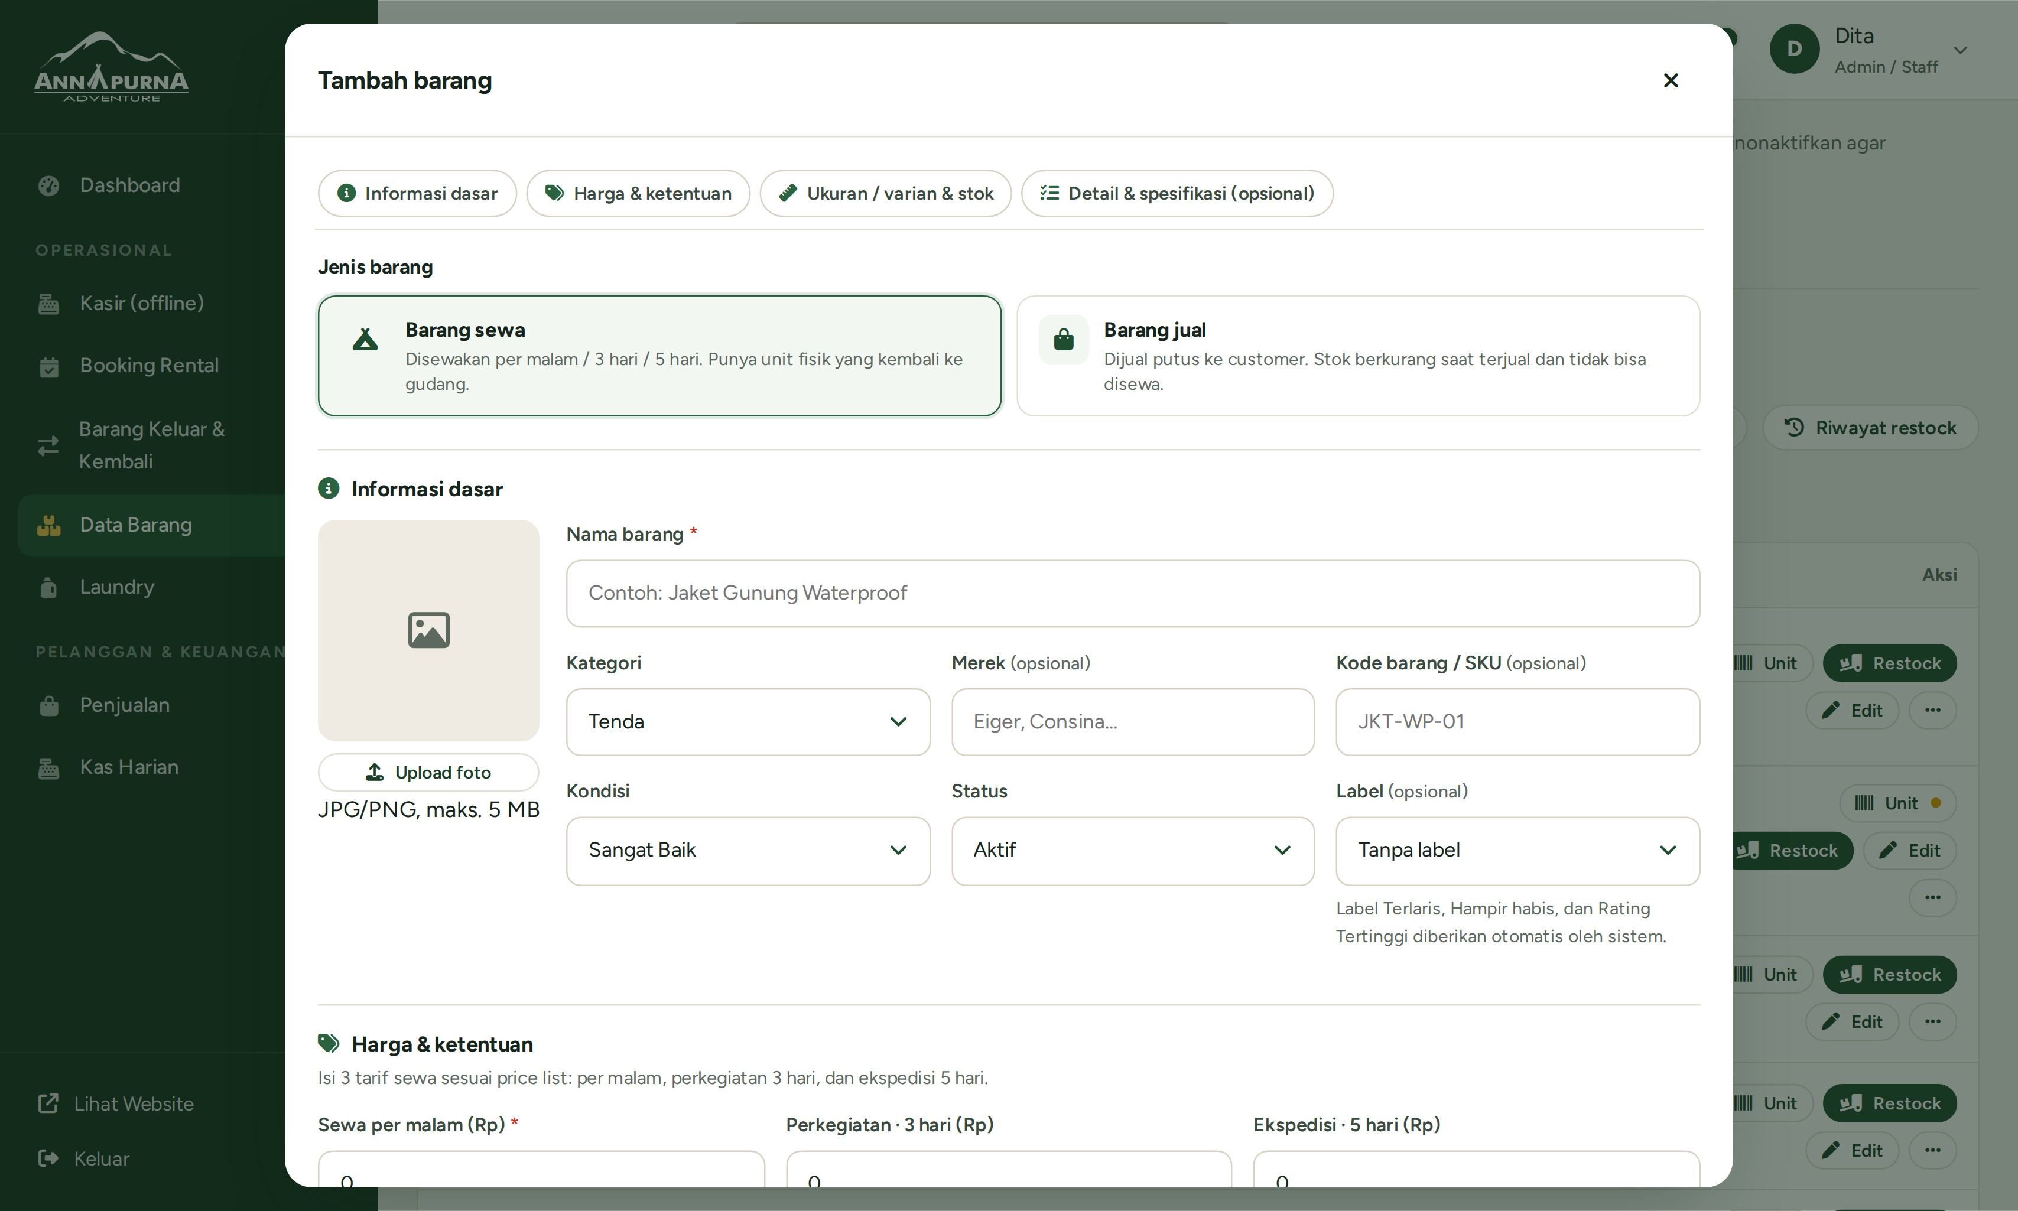
Gambar 9.2 Form Tambah barang

Varian ukuran dan warna
- Buka tab Ukuran / varian & stok di form barang.
- Pilih atribut pertama (mis. Ukuran sepatu) dan, bila perlu, atribut kedua (mis. Warna). Daftar atribut diatur Owner di Konfigurasi → Atribut Barang.
- Centang nilai yang dimiliki, lalu isi stok untuk setiap kombinasi (mis. 42 / Hitam = 3, 42 / Pink = 2).
- Simpan. Unit fisik dibuat otomatis per kombinasi.
Semua kombinasi dalam satu barang memakai harga yang sama. Merek yang lebih mahal dibuat sebagai barang tersendiri, seperti "Sepatu Trail Premium (Salomon / Hoka)" dan "Carrier Premium Osprey".
Gambar 9.3 Form Edit barang

Restock (menambah stok dari supplier)
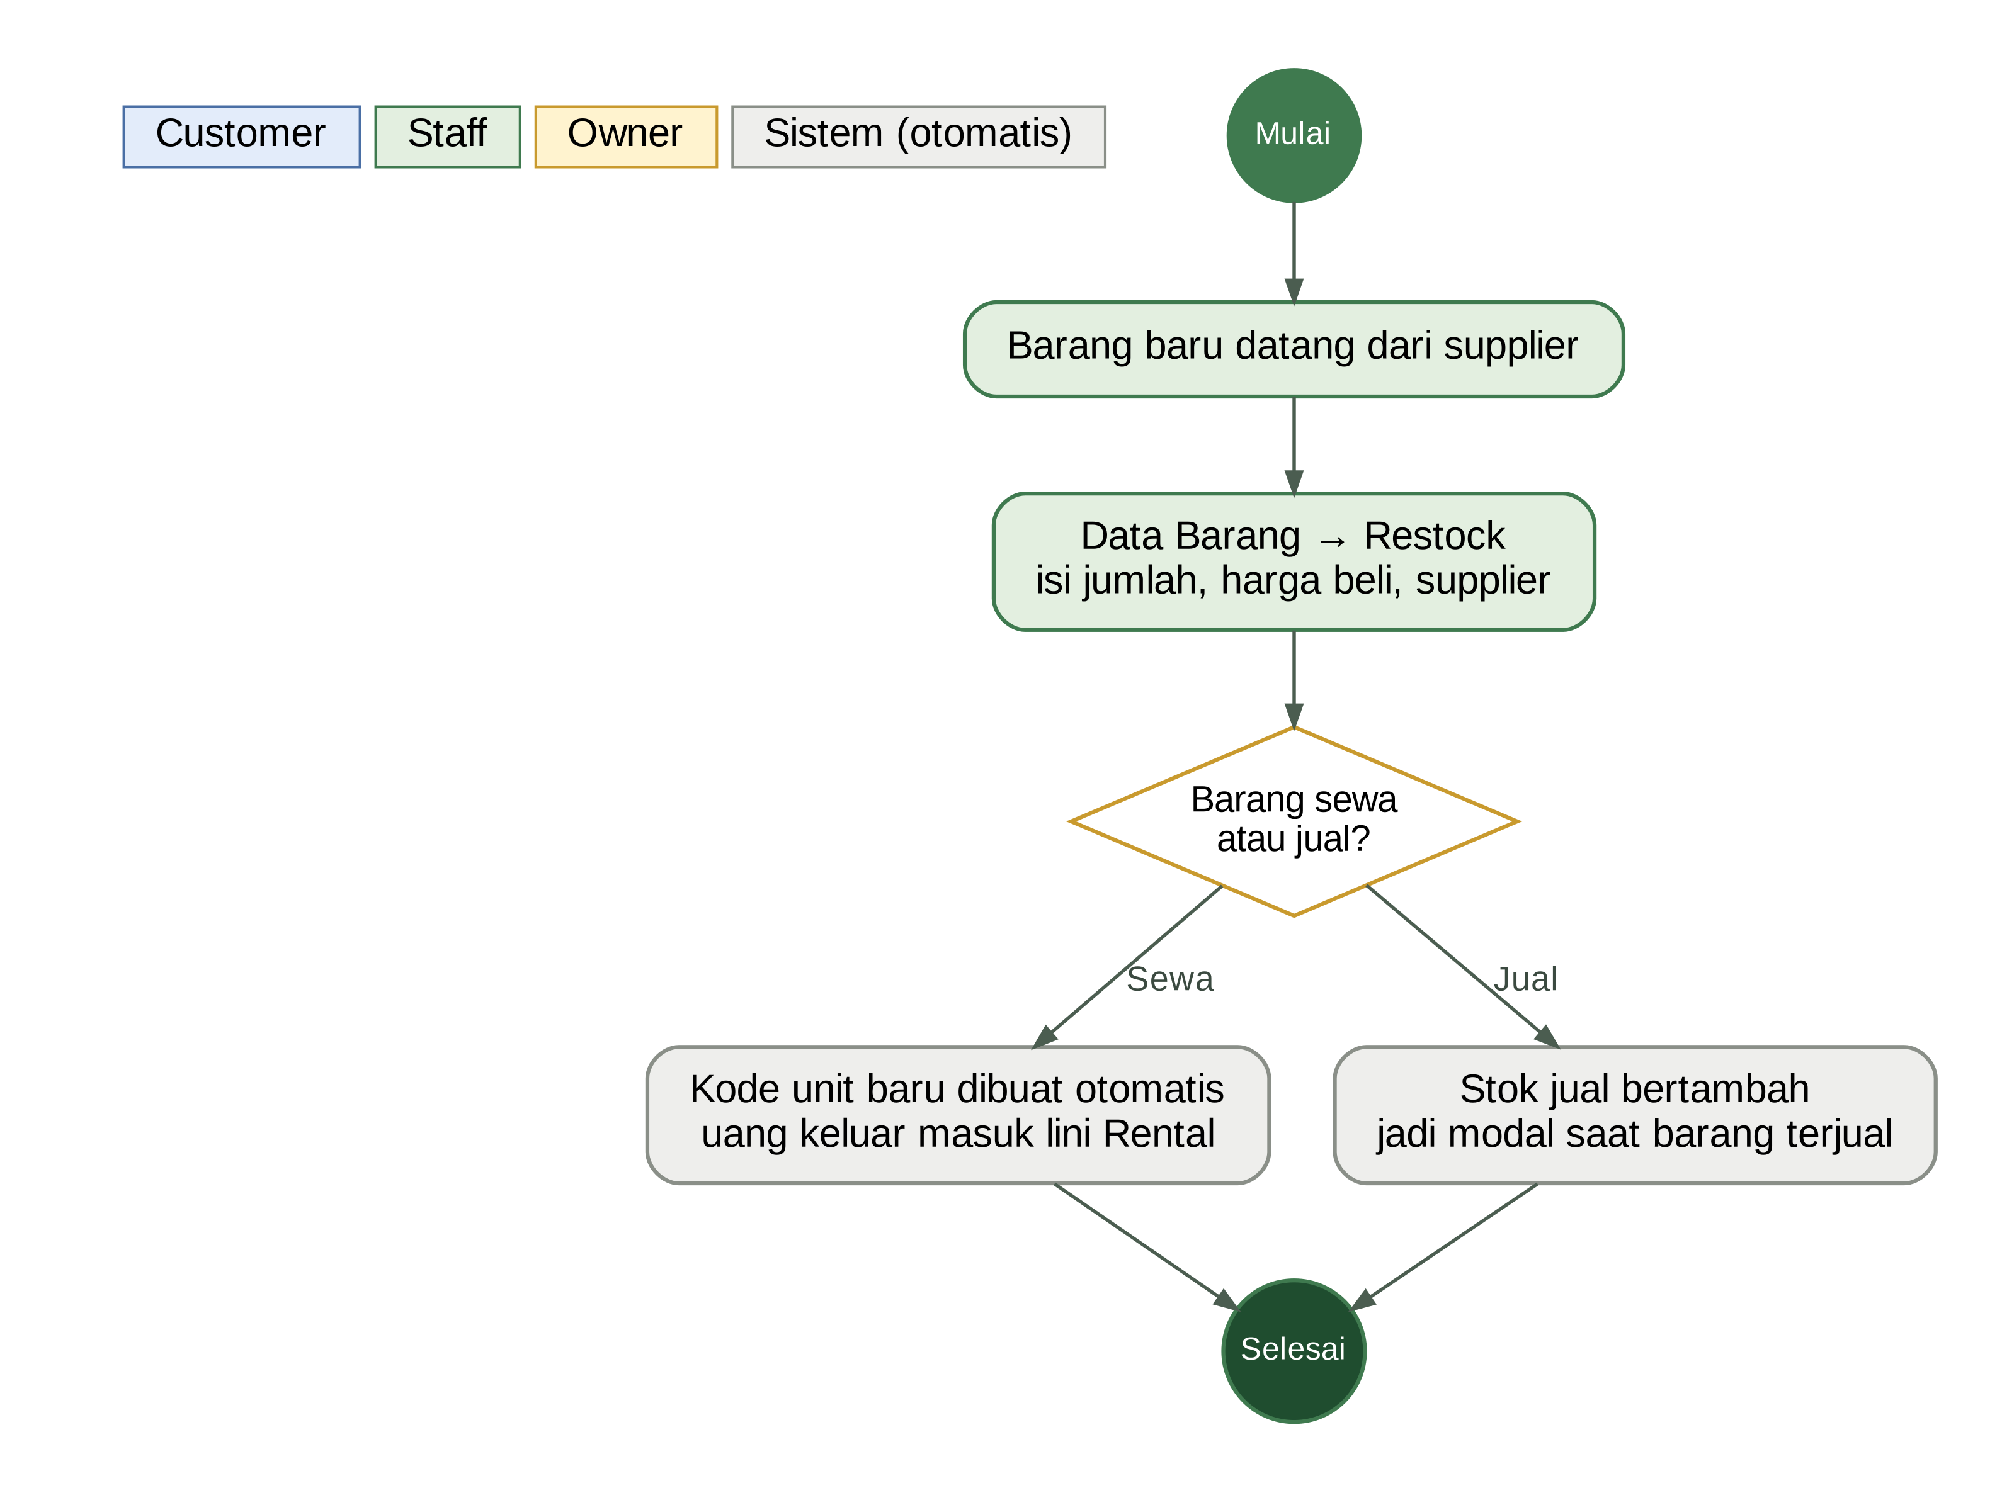
Gambar 9.4 Alur restock dan pencatatan keuangannya
Gambar 9.5 Form Restock barang sewa
Klik Restock pada baris barang (tombol ⑤ di gambar Data Barang). Nomor langkah di bawah ini sama dengan angka oranye di gambar.
- Jumlah unit ditambahkan – berapa unit baru yang dibeli.
- Harga beli per unit (Rp) – harga dari supplier. Dipakai untuk menghitung modal dan untung.
- Tanggal beli.
- Supplier / toko (opsional) – nama toko tempat membeli. Tambahkan catatan bila perlu.
- Klik Simpan restock. Stok bertambah, kode unit baru dibuat, dan uang keluar tercatat otomatis.
Untuk barang bervarian, form restock juga meminta ukuran/warna yang ditambah. Pilih + Kombinasi baru bila ukuran/warna/merek itu belum pernah ada.

Jenis barang | Restock masuk ke | Pengaruh ke untung
Barang sewa | Pengeluaran lini Rental | Langsung mengurangi untung rental
Barang jual | Uang keluar lini Penjualan | Menjadi modal saat barang terjual

Perhatian: Selalu catat restock lewat Data Barang, bukan lewat Keuangan, supaya stok bertambah dan uang tidak tercatat dua kali.

Unit fisik
- Klik Unit pada barang sewa. Jendela Unit fisik · nama barang terbuka.
- Saring dengan Semua status, Siap disewa, Disewa, Perlu dicuci, Perbaikan, atau Nonaktif. Barang bervarian bisa disaring per ukuran/warna.
- Kolom Servis berkala menunjukkan berapa kali lagi unit boleh disewa sebelum wajib diservis.
- Tombol per unit: Cuci (kirim ke antrean cuci), Rusak (kirim ke perbaikan), Ingatkan.
- Klik Tambah unit (restock) untuk menambah unit; form restock terbuka supaya harga belinya tercatat. Klik Selesai untuk menutup.
Gambar 9.6 Unit fisik per ukuran dan warna

Kategori
Tab Kategori menampilkan kelompok barang (Tenda, Tas Backpack / Rucksack, Footwear, Fashion, Outdoor Equipment, Cooking Equipment) beserta jumlah barangnya. Kategori baru ditambah Owner di Konfigurasi → Kategori Barang.

Perawatan Unit

Di bab ini: Untuk staff. Membereskan unit yang perlu dicuci, diperbaiki, atau diservis supaya bisa disewa lagi.

Gambar 10.1 Perjalanan satu unit barang: dari rak, disewa, kembali, sampai siap disewa lagi
Menu Perawatan Unit berisi unit yang tidak bisa disewa sementara karena perlu dibersihkan, diperbaiki, atau diservis. Unit masuk ke sini otomatis dari proses pengembalian atau dari tombol Cuci/Rusak di Unit fisik.
Gambar 10.2 Perawatan Unit

Tiga kelompok perawatan

Kelompok | Isi | Tombol penyelesaian
Perlu dicuci / dibersihkan | Unit yang kembali kotor | Sudah bersih → unit siap disewa lagi
Dalam perbaikan | Unit rusak ringan/berat | Selesai diperbaiki (isi biaya bila ada) atau Tidak bisa diperbaiki (unit dinonaktifkan)
Perlu servis berkala | Unit yang sudah mencapai batas jumlah sewa | Lakukan servis, lalu tandai selesai

Langkah menyelesaikan perawatan
- Kerjakan pencucian atau perbaikan unit secara fisik.
- Buka Perawatan Unit, cari kode unitnya.
- Klik tombol sesuai hasil: Sudah bersih, Selesai diperbaiki, atau Tidak bisa diperbaiki.
- Bila perbaikan berbayar, isi biayanya. Biaya otomatis tercatat sebagai pengeluaran lini Rental (perawatan & perbaikan).

Tips: Batas servis berkala (mis. setiap 10 kali sewa) diatur di form barang atau di Konfigurasi → Perawatan & Stok.

Penjualan dan Pengiriman

Di bab ini: Untuk staff. Memproses pesanan beli, dari cek pembayaran sampai barang diterima customer.

Pesanan beli dari website dan kasir diproses di menu Penjualan, mulai dari verifikasi pembayaran sampai barang diterima customer.
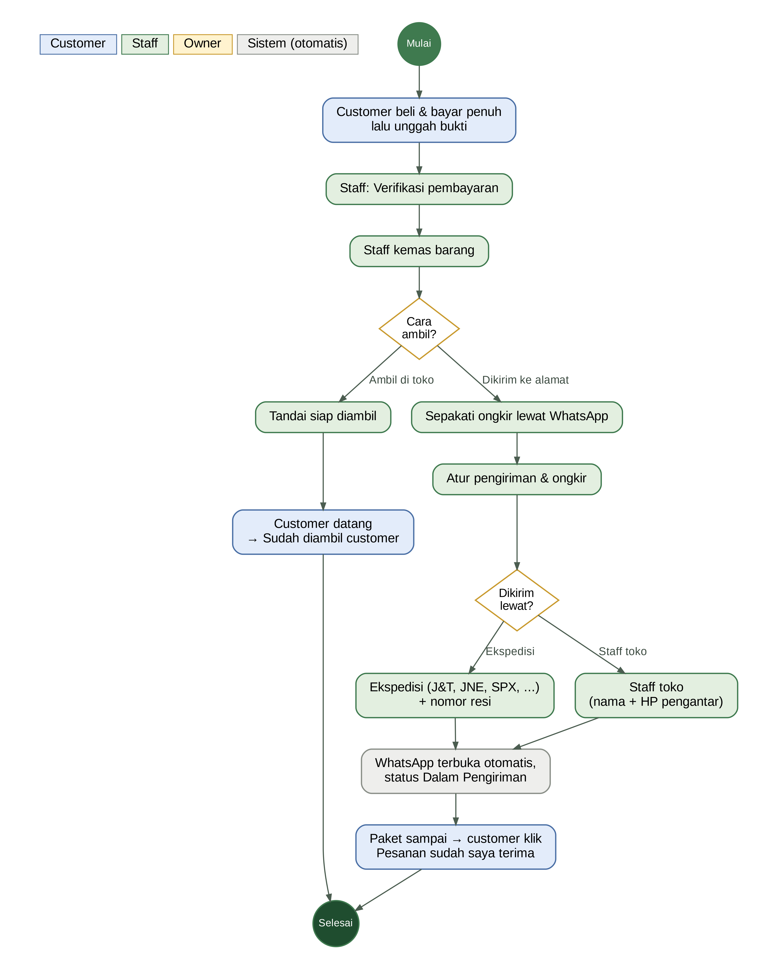
Gambar 11.1 Alur pesanan beli: ambil di toko atau dikirim ke alamat

Membaca daftar penjualan
    - Tab status: Semua, Pesanan Masuk, Diproses, Dikemas, Siap Diambil, Selesai, Dibatalkan.
    - Untuk pesanan yang dikirim, status berganti menjadi Siap Dikirim, Dalam Pengiriman, dan Sudah Tiba.
    - Kolom Barang & pengiriman menampilkan cara ambil, ekspedisi & resi, atau staff pengantar, serta label ongkir.
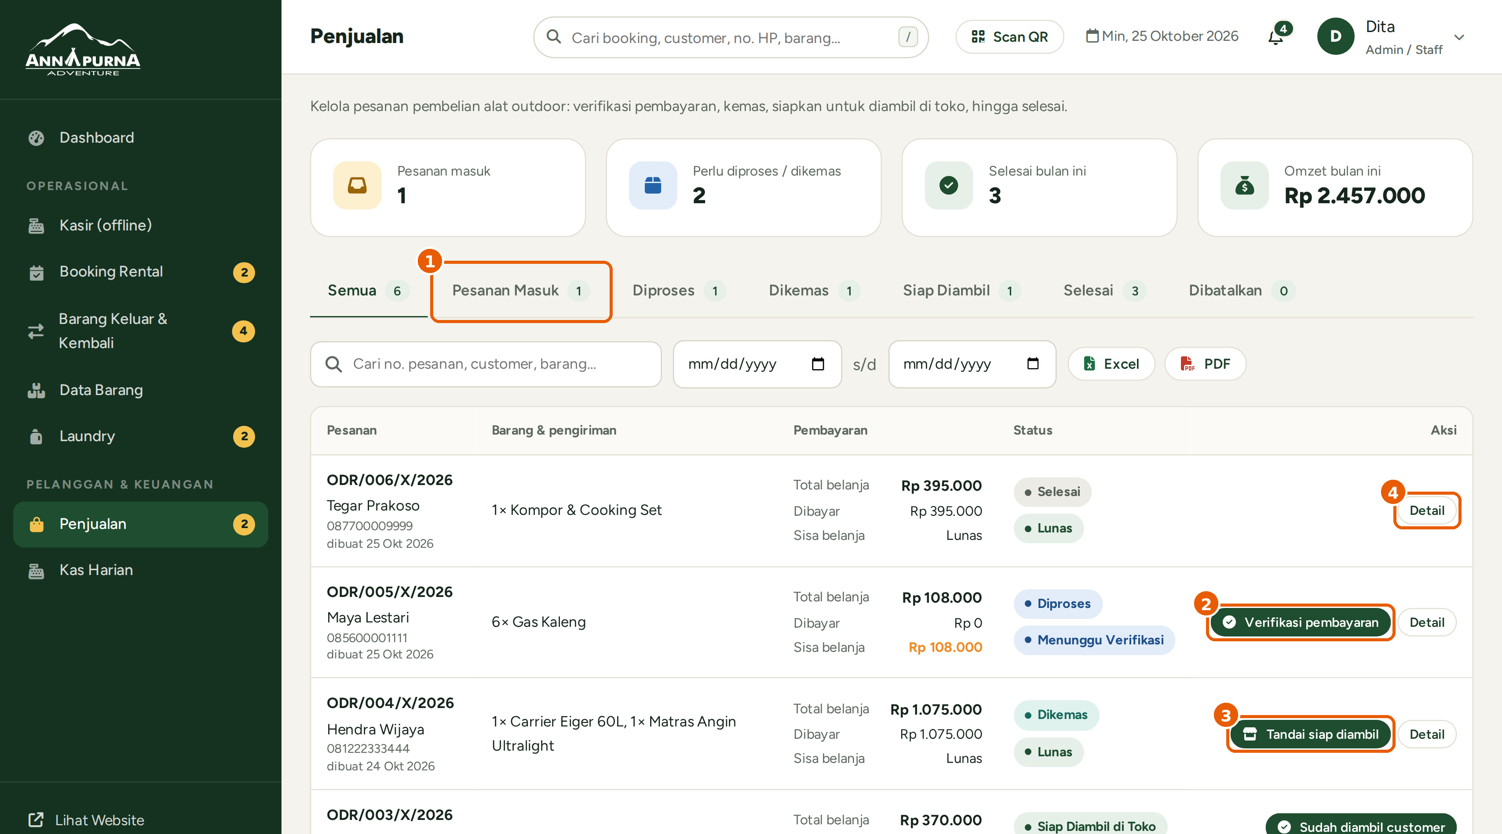
Gambar 11.2 Daftar Penjualan (angka oranye = tombol penting)

Memproses pesanan beli
Lihat gambar Daftar Penjualan di atas untuk nomor ①–④.
- Buka tab Pesanan Masuk – berisi pesanan yang sudah mengirim bukti bayar.
- Klik Verifikasi pembayaran, cek mutasi rekening/QRIS, lalu klik Verifikasi. Status menjadi Diproses. Siapkan dan kemas barangnya.
- Klik Tandai siap diambil (untuk pesanan Ambil di toko). Saat customer datang, klik Sudah diambil customer.
- Klik Detail untuk melihat rincian pesanan kapan saja.
Pesanan yang Dikirim ke alamat tidak memakai langkah 3, tetapi diatur lewat jendela pengiriman (subbab berikut).
Gambar 11.3 Konfirmasi verifikasi pembayaran pesanan beli

Atur pengiriman dan ongkir
Gambar 11.4 Jendela Atur pengiriman
Sepakati ongkir dengan customer lewat WhatsApp dulu, lalu klik Atur pengiriman & ongkir atau label kuning Ongkir belum disepakati · isi. Nomor langkah di bawah ini sama dengan angka oranye di gambar.
- Via ekspedisi – pilih bila paket dikirim lewat jasa kirim (lanjut ke langkah 3).
- Dikirim langsung (staff toko) – pilih bila diantar staff sendiri; isi nama staff, nomor HP terisi otomatis (langkah 3–4 dilewati).
- Ekspedisi – klik nama ekspedisinya: J&T Express, JNE, SPX Express, AnterAja, GrabExpress, atau GoSend (Gojek).
- No. resi – ketik nomor resi dari ekspedisi.
- Ongkir (Rp) – isi ongkir yang disepakati, lalu pilih Belum dibayar atau Sudah dibayar. Penerima dan alamat terisi otomatis.
- Klik Simpan & kabari customer. WhatsApp terbuka dengan pesan berisi resi / pengantar; periksa lalu kirim.
Status menjadi Dalam Pengiriman. Setelah paket sampai, customer menekan Pesanan sudah saya terima (atau staff klik Sudah diterima customer).

Cara kirim | Ongkir di catatan keuangan
Via ekspedisi | Tidak dicatat (uangnya untuk ekspedisi)
Dikirim langsung staff toko | Dicatat sebagai pemasukan Penjualan

Detail pesanan
Klik Detail untuk melihat barang, pembayaran, pengiriman, dan Riwayat pesanan. Dari sini tersedia Nota, Struk, dan Hubungi customer.

Laundry

Di bab ini: Untuk staff. Mengubah status laundry, mengabari customer, dan menerima pembayaran laundry.

Laundry dicatat di Kasir mode Laundry (atau tombol Input laundry), lalu dipantau di menu Laundry sampai barang diambil.
Gambar 12.1 Empat status laundry

Membaca menu Laundry
    - Tab Pesanan laundry dan Daftar harga.
    - Saringan status: Sedang berjalan, Diterima, Dicuci, Siap, Selesai, Dibatalkan, Semua.
    - Kolom: No. Nota, Customer, Barang, Terima · Estimasi, Total, Pembayaran, Status, Aksi.
Gambar 12.2 Menu Laundry (angka oranye = urutan pekerjaan)

Mengubah status laundry
Lihat gambar Menu Laundry di atas untuk nomor ①–⑤.
- Input laundry – mencatat cucian baru (membuka Kasir mode Laundry).
- Sedang berjalan – saringan untuk melihat cucian yang belum selesai.
- Mulai dicuci – klik saat barang mulai dikerjakan. Status: Dicuci.
- Tandai siap diambil – klik setelah selesai. WhatsApp terbuka untuk mengabari customer; periksa pesan lalu kirim.
- Detail – saat customer datang membawa struk, buka Detail, klik Terima pembayaran bila belum lunas, lalu tandai sudah diambil.

Detail laundry
Klik Detail untuk melihat barang, pembayaran, dan Riwayat. Tombol yang tersedia: Struk, Nota, Hubungi customer, Terima pembayaran, Mulai dicuci, dan Batalkan.
Gambar 12.3 Detail laundry

Perhatian: Laundry yang siap tetapi belum dikabari ditandai di Dashboard. Barang yang tidak diambil lebih dari 30 hari setelah estimasi selesai di luar tanggung jawab toko.

Daftar harga
Tab Daftar harga berisi harga setiap item laundry per kategori. Admin bisa mengganti gambar item di sini. Harga, item baru, estimasi selesai, harga minimal Lain-lain, dan ketentuan laundry diatur Owner di Konfigurasi Sistem → Laundry & Jasa Tenda.

Keuangan dan Laporan

Di bab ini: Untuk staff & Owner. Memahami uang masuk & keluar, mencatat biaya harian, dan mengunduh laporan.

Sebagian besar uang masuk dan keluar tercatat otomatis dari transaksi. Staff hanya mencatat manual biaya yang tidak lewat transaksi, seperti listrik, gaji, wifi, bensin, atau deterjen.
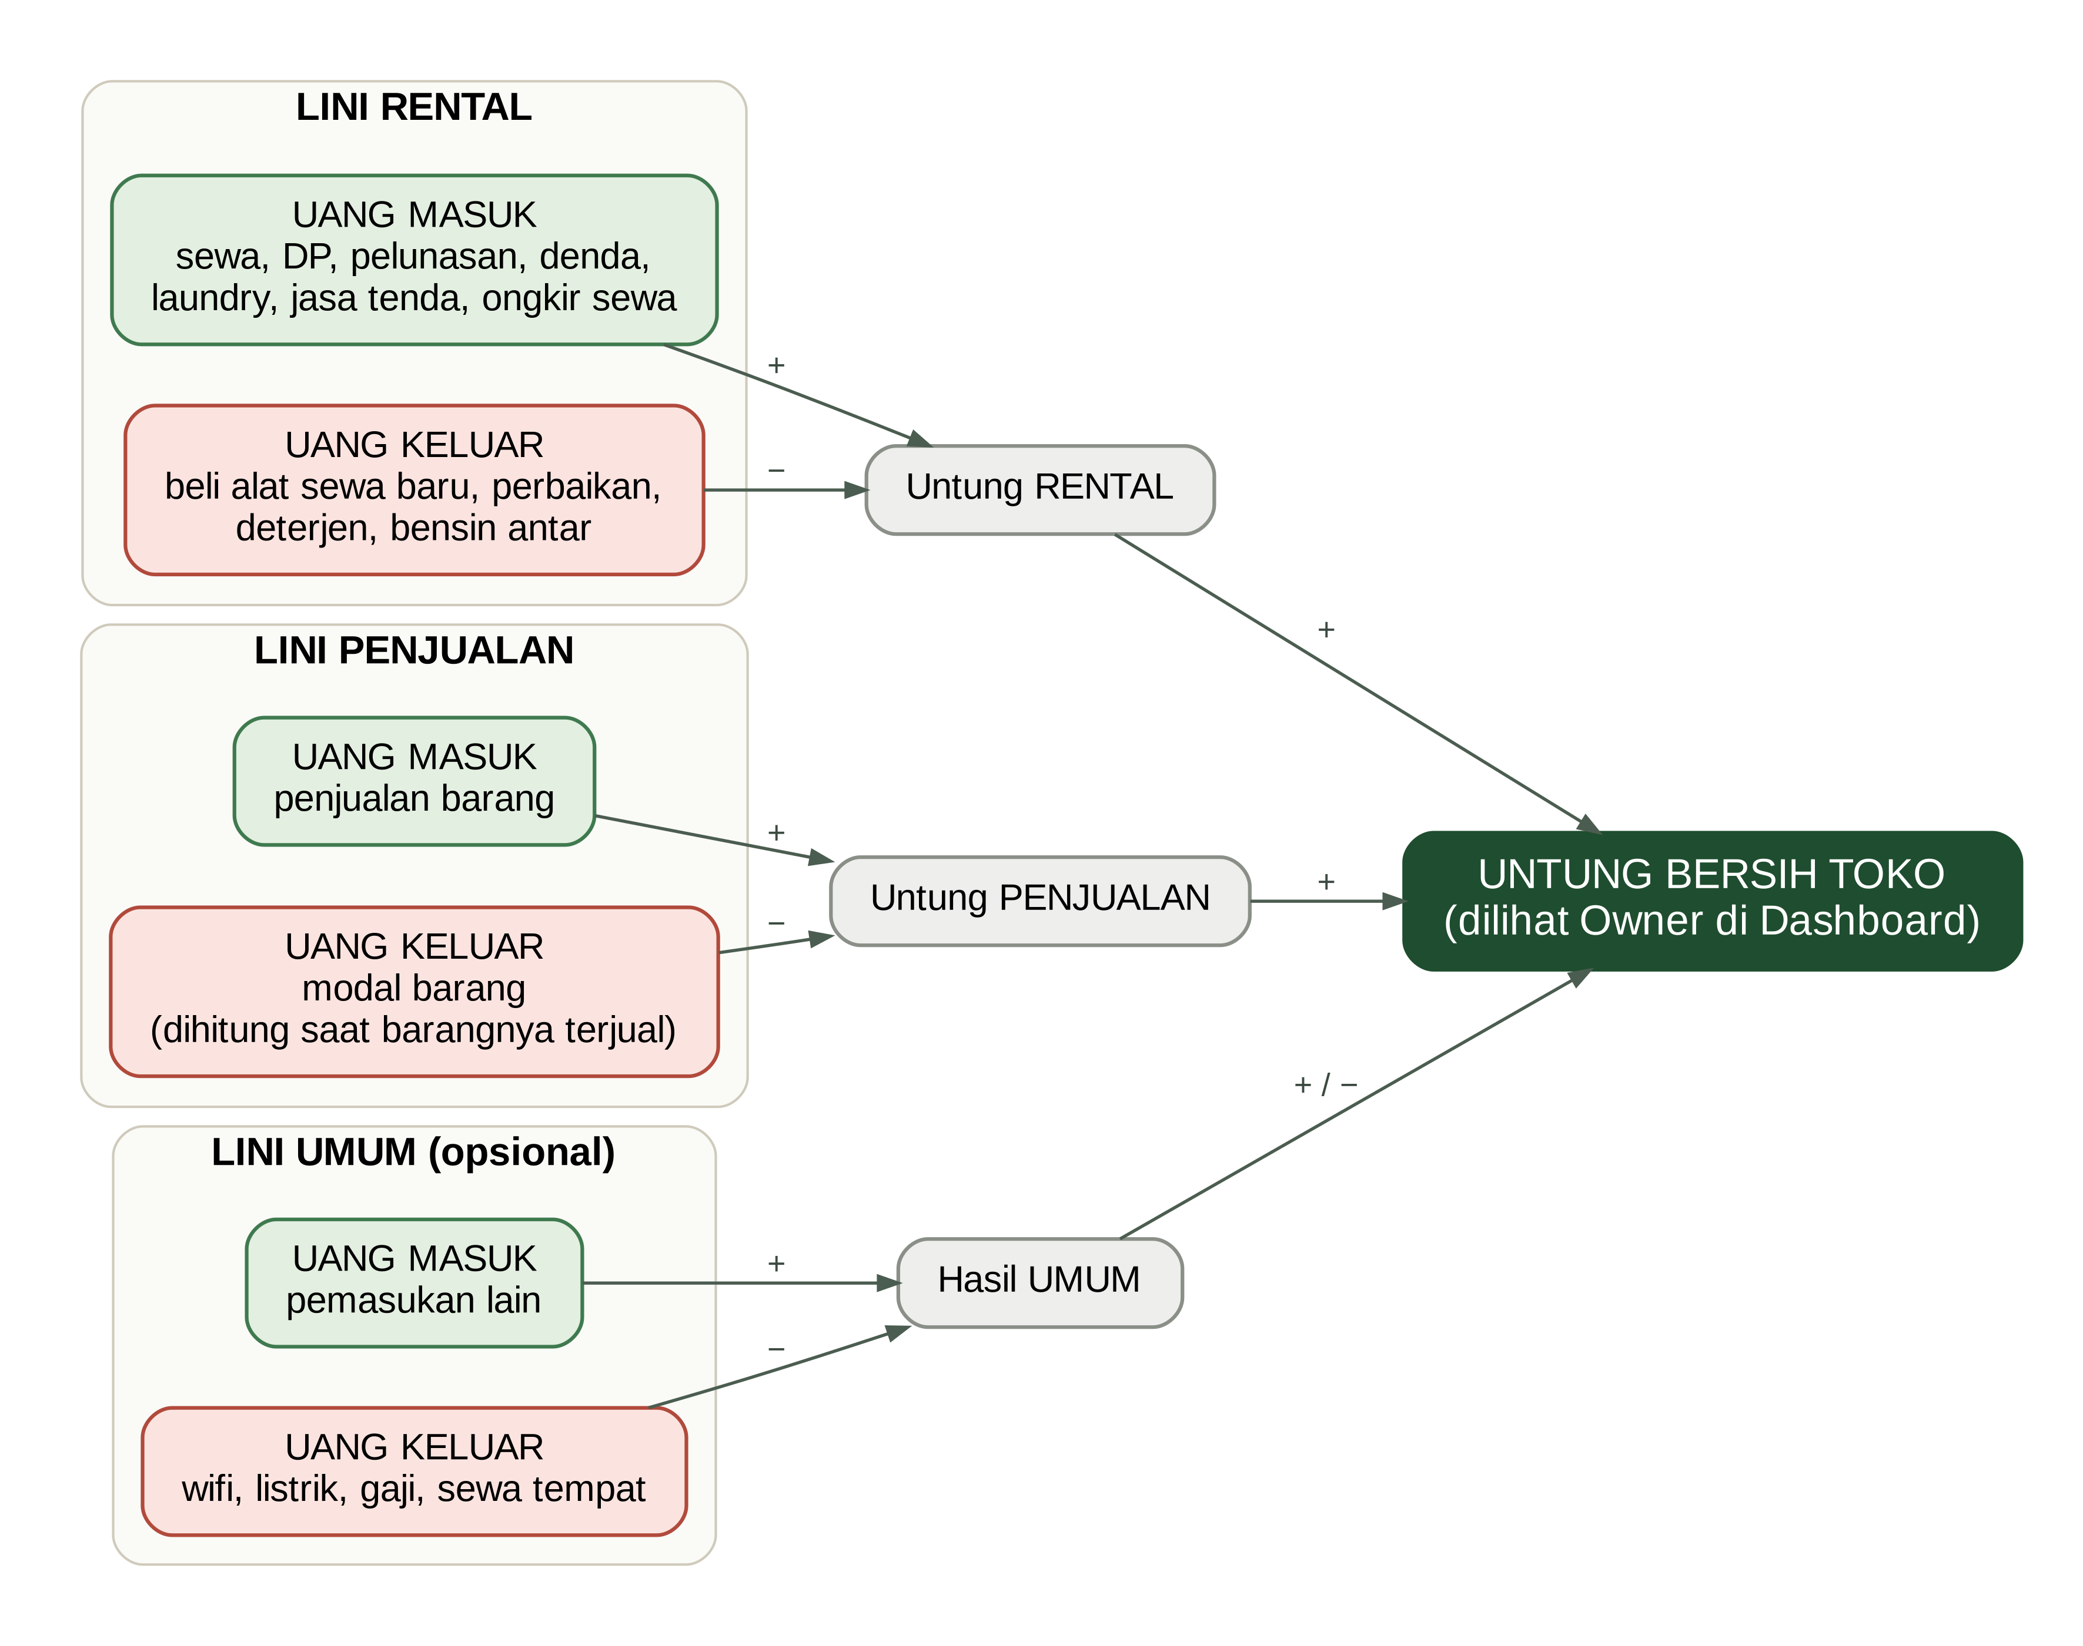
Gambar 13.1 Perjalanan uang: dari tiga lini usaha menjadi untung bersih toko

Tiga lini usaha

Lini | Pemasukan | Pengeluaran
Rental | Sewa, DP, pelunasan, denda, laundry, jasa tenda, ongkir sewa | Restock barang sewa, perawatan & perbaikan, kebutuhan rental (deterjen, bensin antar)
Penjualan | Penjualan barang (tanpa ongkir ekspedisi) | Restock barang jual (jadi modal saat terjual), kemasan
Umum (opsional) | Pemasukan lain, mis. sewa lapak event | Wifi, listrik & air, gaji, sewa tempat, promosi

Laba bersih toko = laba Rental + laba Penjualan + (pemasukan Umum − pengeluaran Umum).

Kas Harian (staff) dan Keuangan (Owner)
    - Staff membuka Kas Harian: uang masuk dan keluar Hari ini atau Kemarin.
    - Owner membuka Keuangan: periode Hari ini, 7 hari, Bulan ini, atau 30 hari, lengkap dengan grafik Arus kas harian dan Komposisi.
    - Keduanya bisa disaring Gabungan, Rental, Penjualan, atau Umum, dan dibagi tab Pemasukan / Pengeluaran.
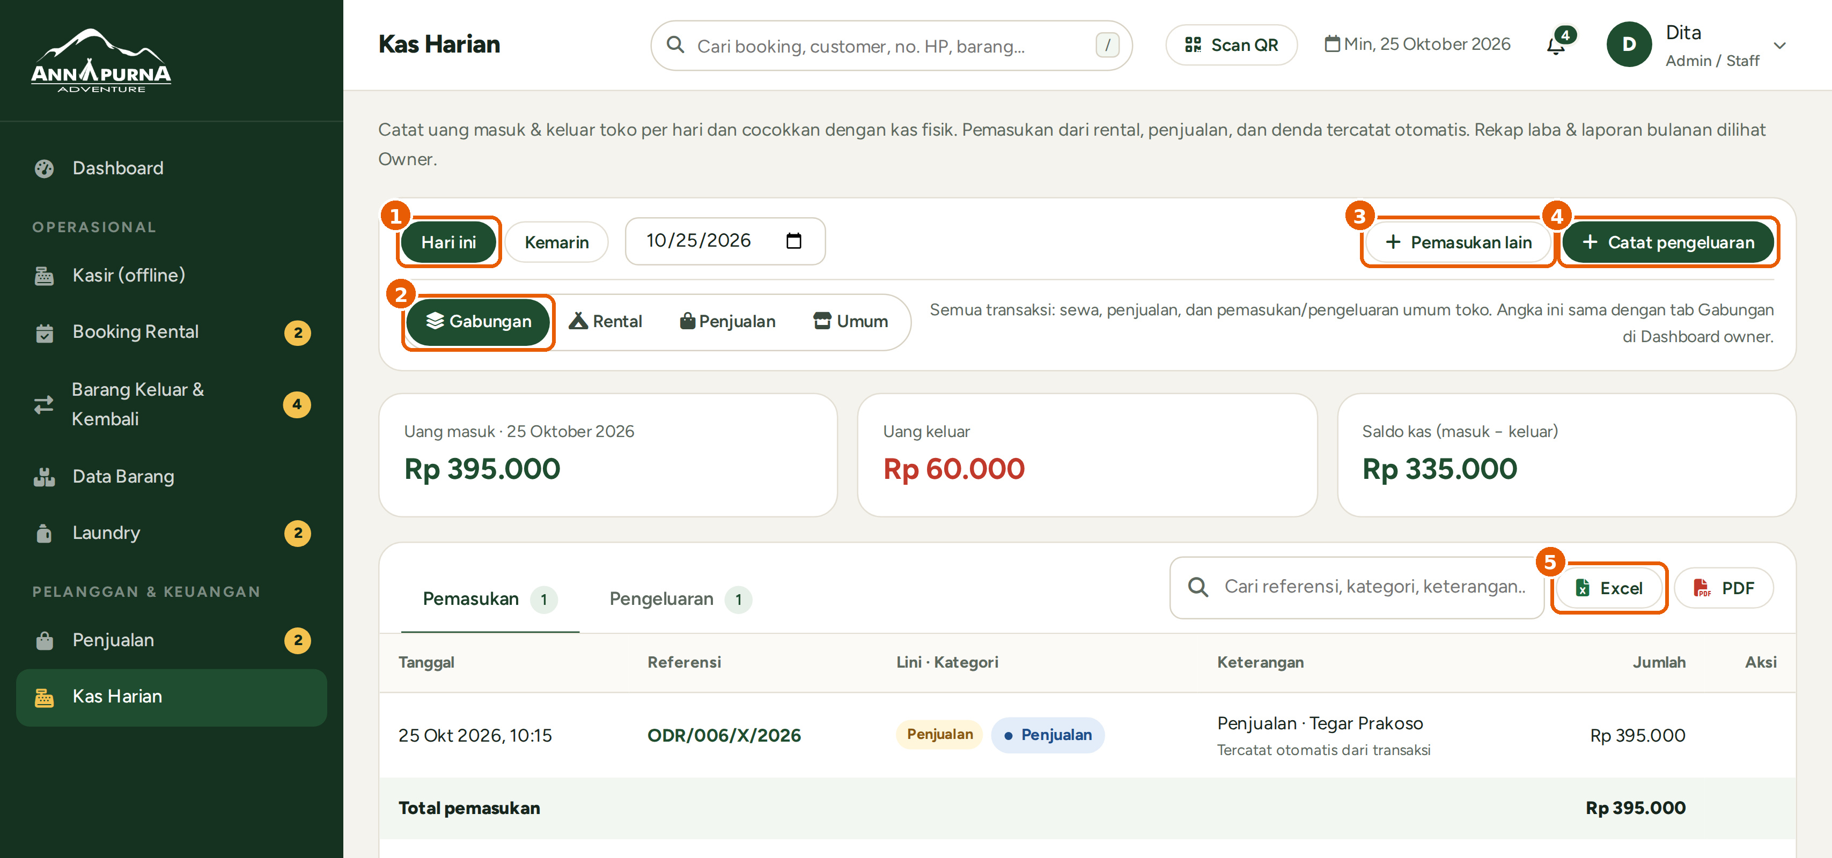
Gambar 13.2 Kas Harian (tampilan staff)
① pilih Hari ini / Kemarin · ② saring Gabungan, Rental, Penjualan, atau Umum · ③ Pemasukan lain · ④ Catat pengeluaran · ⑤ unduh Excel / PDF.

Mencatat pengeluaran
Gambar 13.3 Form Catat pengeluaran
Klik Catat pengeluaran (tombol ④ di gambar Kas Harian). Nomor langkah di bawah ini sama dengan angka oranye di gambar.
- Tanggal – tanggal uang dikeluarkan.
- Jenis biaya – pilih yang paling sesuai (mis. Wifi / Internet, Listrik & Air, Deterjen & Kebutuhan Laundry, Bensin Antar-Jemput).
- Untuk lini usaha – terisi otomatis sesuai jenis biaya. Biarkan saja bila sudah benar.
- Keterangan – tulis singkat, mis. "Token listrik Oktober".
- Jumlah (Rp) – nominal yang dibayar.
- Klik Simpan.
Untuk uang masuk di luar transaksi (mis. sewa lapak event), klik Pemasukan lain dan isi dengan cara yang sama.

Perhatian: Jangan mencatat restock di sini (pakai Data Barang → Restock). Salah catat? Laporkan ke Owner; Owner bisa membatalkan entri dengan tombol Batalkan.

Yang tercatat otomatis
DP & pelunasan, denda, laundry, jasa tenda, ongkir sewa, penjualan, restock, biaya perawatan, refund DP (mengurangi pemasukan), dan diskon (mengurangi pemasukan). Semua ini tidak perlu dicatat ulang.

Laporan
- Buka Laporan.
- Pilih Jenis laporan: Rental, Penjualan, Stok, Pengembalian, Kerusakan, Keuangan, atau Aktivitas.
- Pilih Periode: Bulan ini, Bulan lalu, 7 hari terakhir, 30 hari terakhir, Tahun ini, atau rentang tanggal sendiri. Atur Urutan bila perlu.
- Klik Excel, PDF, atau Cetak.
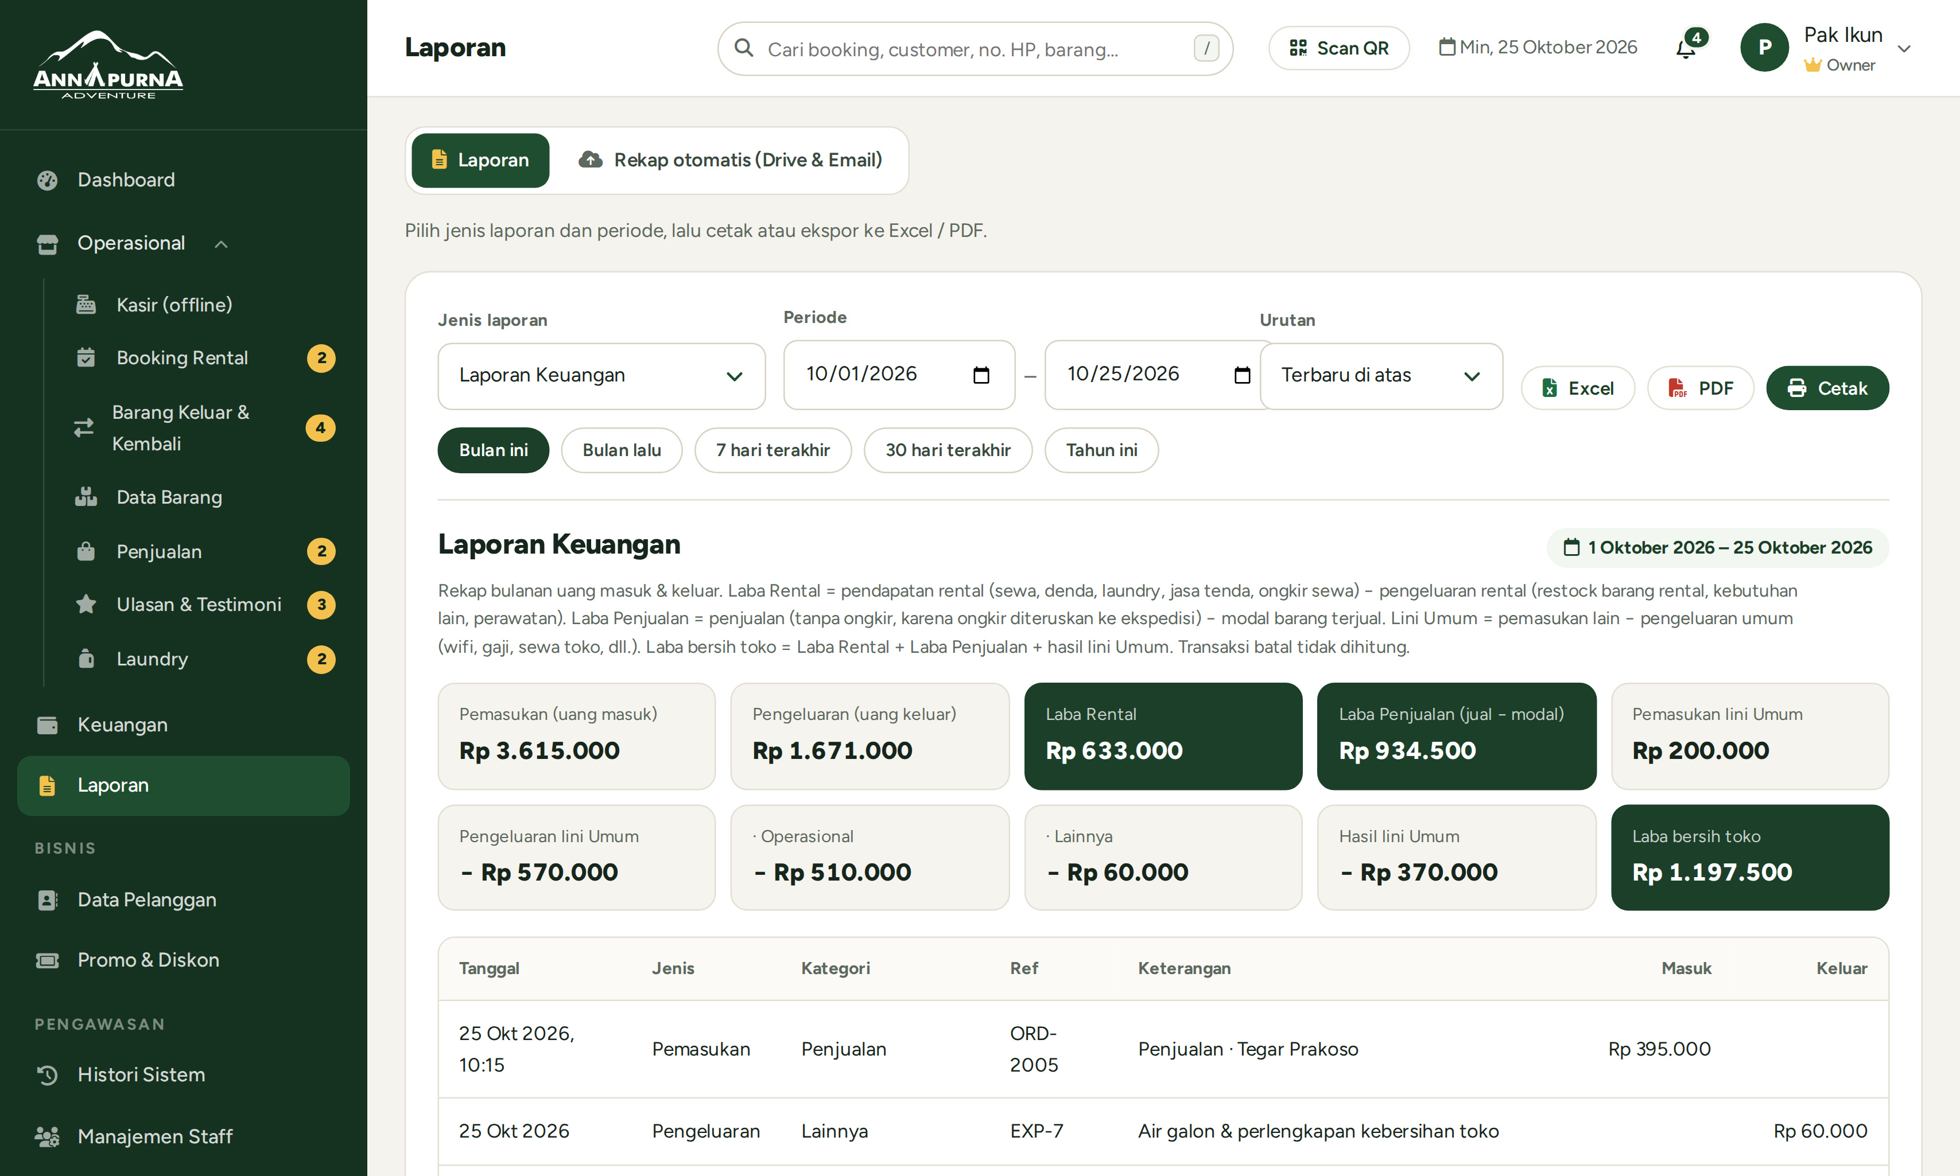
Gambar 13.4 Laporan Keuangan bulanan
Laporan Keuangan adalah rekap akhir bulan: laba Rental, laba Penjualan, pemasukan & pengeluaran Umum per kategori, dan laba bersih toko. Angkanya selalu sama dengan Dashboard owner dan menu Keuangan.

Ulasan dan SOP

Di bab ini: Untuk staff & Owner. Membalas dan memajang ulasan customer, serta membaca standar kerja toko.

Ulasan & Testimoni
Ulasan yang ditulis customer lewat Beri ulasan masuk ke menu ini.
- Saring dengan Semua, Baru, Tampil di Beranda, Rating ≤ 3, atau Disembunyikan.
- Klik Balas untuk menjawab ulasan; balasan tampil ke customer. Gunakan Ubah balasan untuk mengoreksi.
- Klik Tampilkan di beranda untuk memajang ulasan bagus, atau Hapus dari beranda untuk menurunkannya.
- Klik Sembunyikan untuk ulasan yang tidak pantas.
Gambar 14.1 Ulasan & Testimoni

Tips: Ulasan dengan rating 3 ke bawah sebaiknya dibalas di hari yang sama dengan permintaan maaf dan solusi.

SOP & Peraturan
Menu SOP & Peraturan berisi standar kerja toko yang wajib dibaca staff: Umum, Barang keluar, Pengembalian, dan Pembatalan & refund. SOP yang sama muncul sebagai daftar centang saat mencatat barang keluar dan kembali. Isinya diatur Owner di Konfigurasi → SOP & Peraturan Staff.
Gambar 14.2 SOP & Peraturan

Panduan Owner

Di bab ini: Khusus Owner. Dashboard bisnis, data pelanggan, promo, manajemen staff, histori sistem, dan rekap bulanan.

Owner bisa memakai semua menu staff, ditambah menu untuk memantau bisnis, mengelola staff dan pelanggan, serta mengatur aturan toko tanpa bantuan programmer.
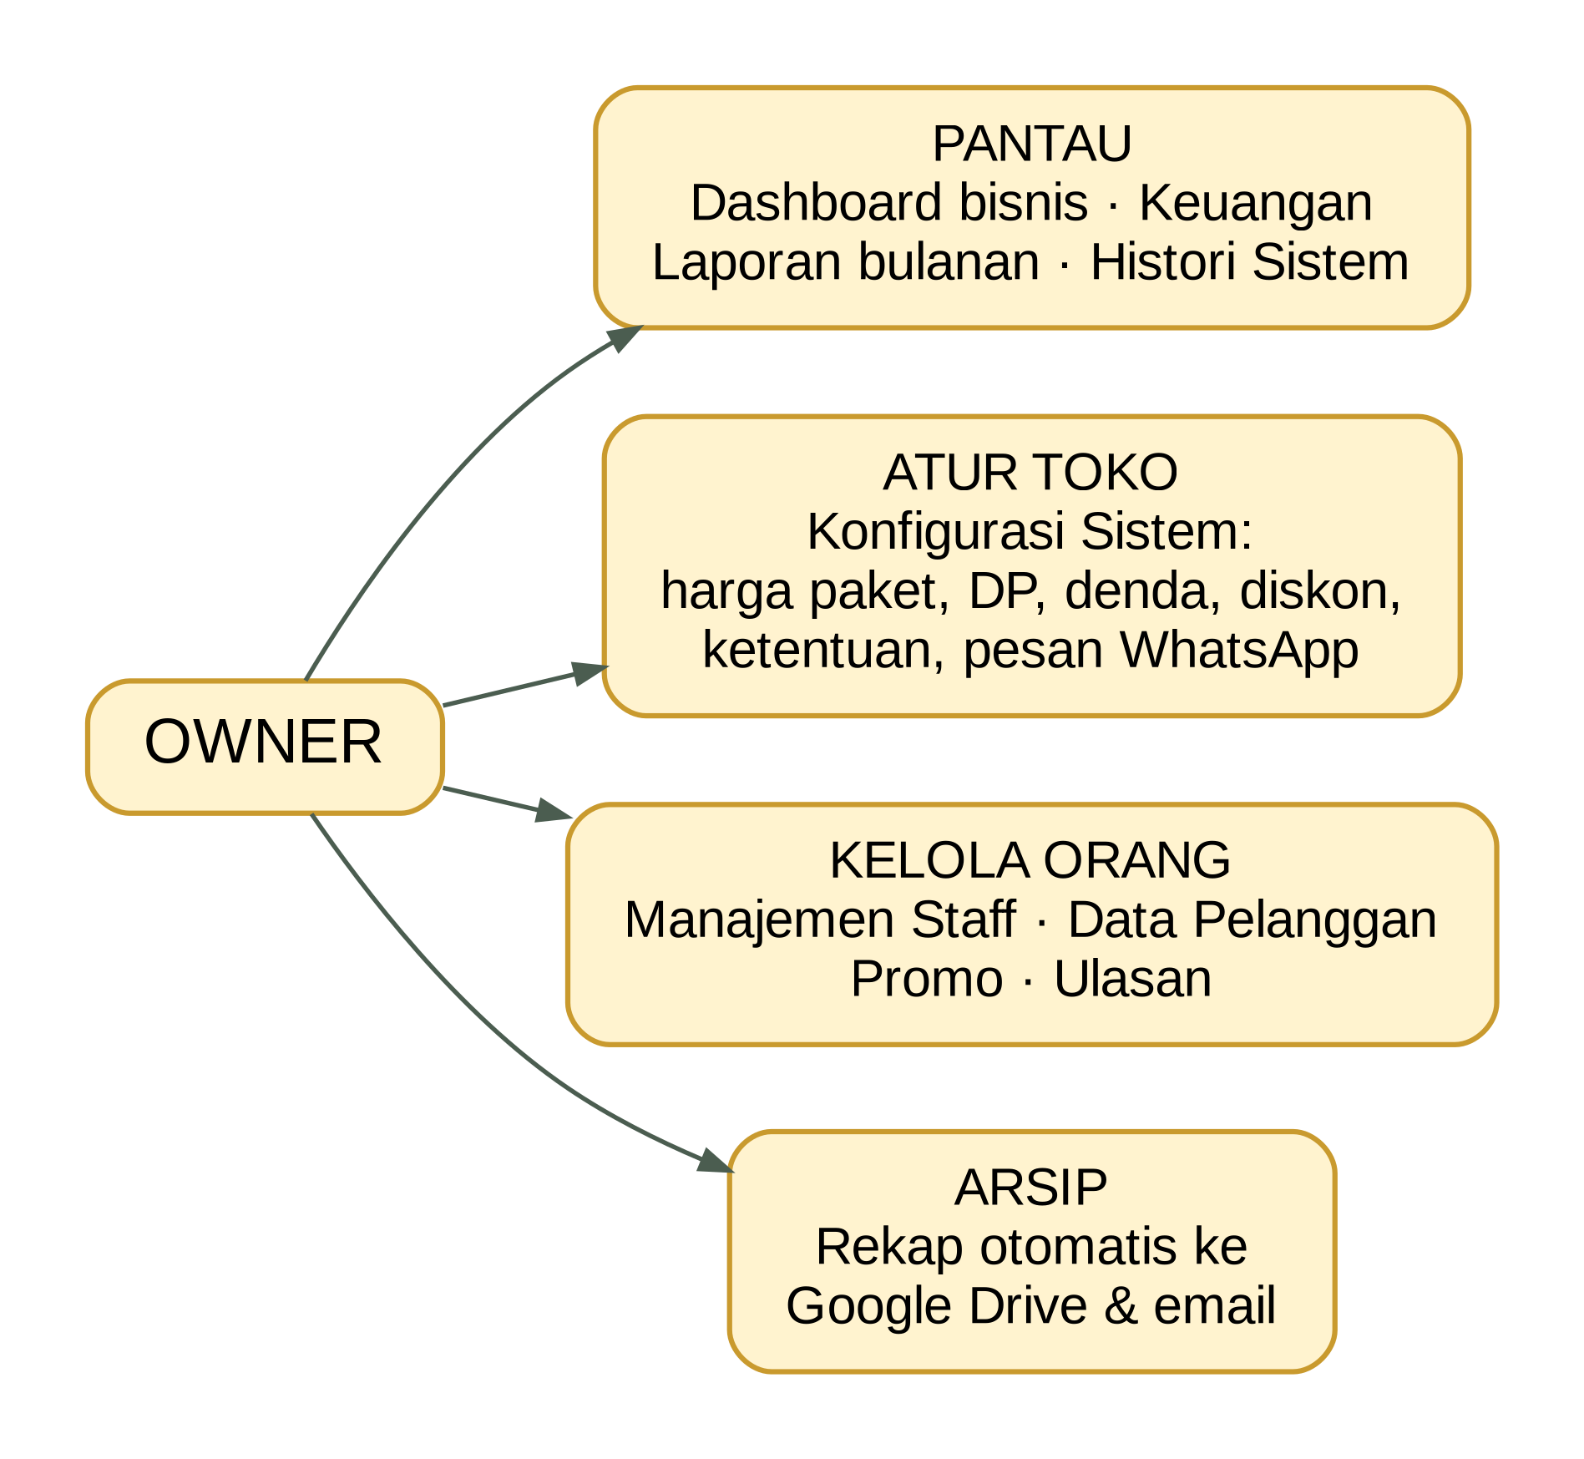
Gambar 15.1 Empat kelompok tugas Owner

Dashboard owner
- Buka Dashboard. Pilih tampilan Gabungan, Rental, atau Penjualan.
- Pilih periode Hari ini, Minggu ini, atau Bulan (bisa memilih bulan lain). Angka dibandingkan dengan periode sebelumnya.
- Kartu besar menampilkan laba bersih beserta rumusnya. Kartu Pemasukan dan Pengeluaran bisa dibuka untuk melihat rinciannya per lini.
- Bagian bawah berisi transaksi, stok barang, grafik pemasukan & pengeluaran 6 bulan, laporan bulanan otomatis, aktivitas terbaru, dan staff.
- Tab Operasional hari ini sama dengan Dashboard staff, untuk ikut memantau pekerjaan harian.
Gambar 15.2 Dashboard owner

Data Pelanggan
- Buka Data Pelanggan. Tabel menampilkan Pelanggan, Kontak, Transaksi, Nilai belanja, Catatan perilaku, dan Status.
- Klik Detail untuk melihat riwayat transaksi pelanggan.
- Atur Status: Normal (proses biasa), Perlu jaminan tambahan (staff diberi peringatan saat barang keluar), atau Diblokir (tidak bisa checkout pesanan baru).
- Tulis Catatan internal (hanya dilihat staff & Owner), misalnya "dua kali terlambat", lalu Simpan.
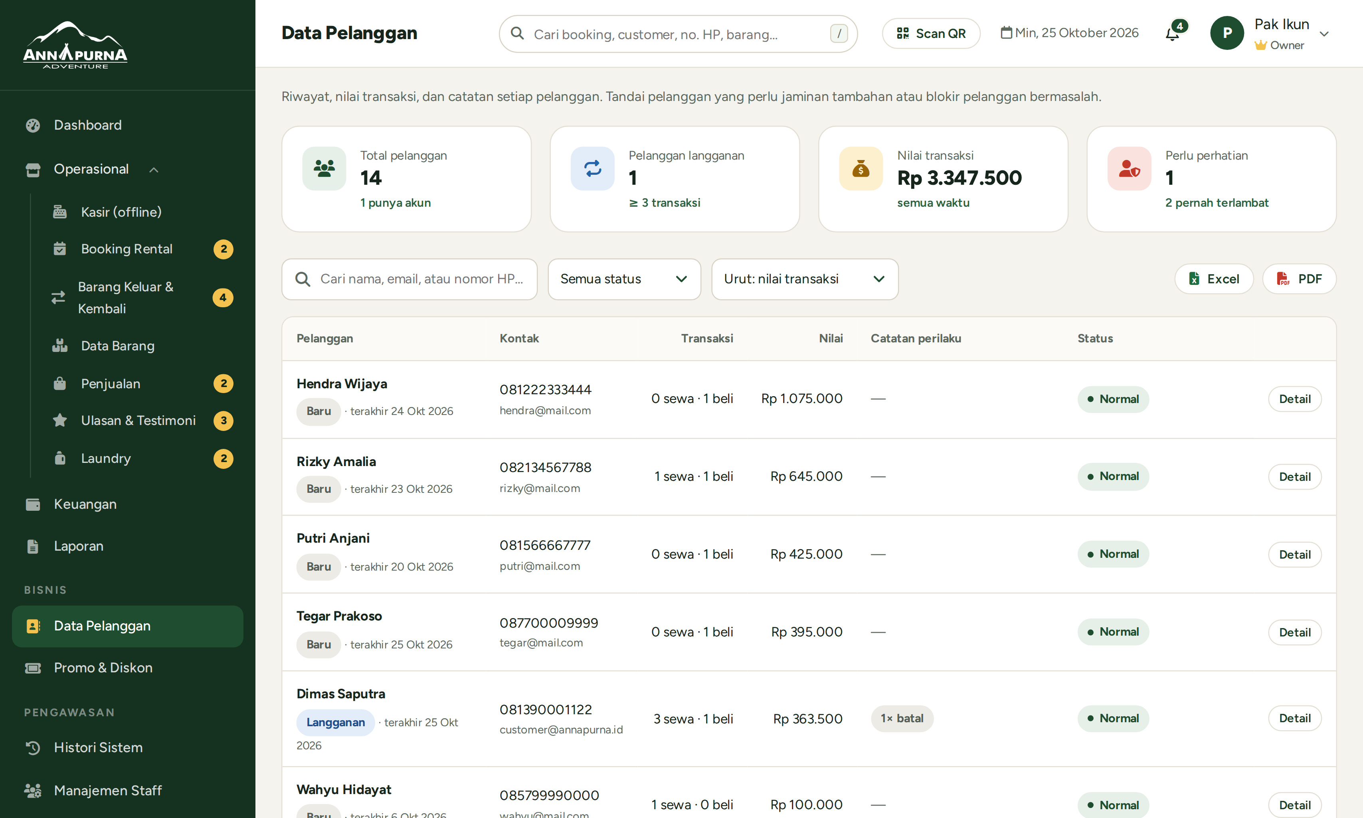
Gambar 15.3 Data Pelanggan

Promo & Kode Diskon
Gambar 15.4 Form Buat promo
Buka Promo & Diskon, lalu klik Buat promo. Nomor langkah di bawah ini sama dengan angka oranye di gambar.
- Kode promo – kode yang diketik customer (mis. HEMAT20). Isi juga Nama promo dan Deskripsi.
- Jenis potongan – persen (%) atau nominal (Rp).
- Besar potongan – mis. 10 untuk 10%. Pilih juga Berlaku untuk (sewa, beli, atau semua).
- Mulai & Berakhir – masa berlaku promo.
- Minimal transaksi (Rp) dan Kuota pemakaian (0 = tanpa batas). Centang Tampilkan di beranda website bila ingin dipajang.
- Klik Simpan promo. Promo bisa diubah lewat Edit atau dihentikan lewat Nonaktifkan.

Manajemen Staff

Menambah staff
Gambar 15.5 Form Tambah staff
Buka Manajemen Staff, lalu klik Tambah staff. Nomor langkah di bawah ini sama dengan angka oranye di gambar.
- Nama lengkap staff.
- Email – dipakai staff untuk masuk dan menerima email akun.
- Nomor HP (opsional) – dipakai otomatis sebagai nomor pengantar di nota.
- Role – pilih Admin / Staff untuk karyawan biasa, atau Owner untuk akses penuh.
- Klik Tambah staff. Kata sandi sementara tampil sekali saja: klik Salin dan berikan ke staff. Staff wajib menggantinya saat pertama kali masuk.

Histori Sistem
Menu Histori Sistem mencatat semua aktivitas, dan catatannya tidak bisa diubah atau dihapus. Tab yang tersedia: Aktivitas Staff, Login & Logout, Perubahan Data, Transaksi, dan Audit Trail Lengkap. Kolom Perubahan data menunjukkan nilai sebelum dan sesudah diubah. Klik Detail untuk melihat lengkapnya, atau unduh lewat Excel / PDF.
Gambar 15.6 Histori Sistem

Tips: Gunakan Histori Sistem bila ada selisih uang atau stok: cari nomor nota atau nama barang, lalu lihat siapa yang mengubahnya dan kapan.

Google Drive & Email (rekap bulanan)
- Buka Google Drive & Email, tab Rekap otomatis (Drive & Email).
- Di Google Drive, hubungkan Akun Google dan isi Folder utama. Laporan disimpan dengan struktur folder utama / TAHUN / REKAP LAPORAN BULAN.
- Centang Buat rekap otomatis setiap bulan, lalu atur Tanggal pembuatan dan Jam.
- Di Email laporan, isi Email Owner (penerima utama) dan CC bila perlu (pisahkan dengan koma).
- Klik Simpan pengaturan. Untuk membuat rekap saat itu juga, klik Buat rekap & kirim email.
- Bagian Pembersihan data setelah rekap mengatur data lama yang sudah diarsipkan. Mode Minta persetujuan (disarankan) menunggu Owner menekan Tinjau & putuskan sebelum data dihapus.
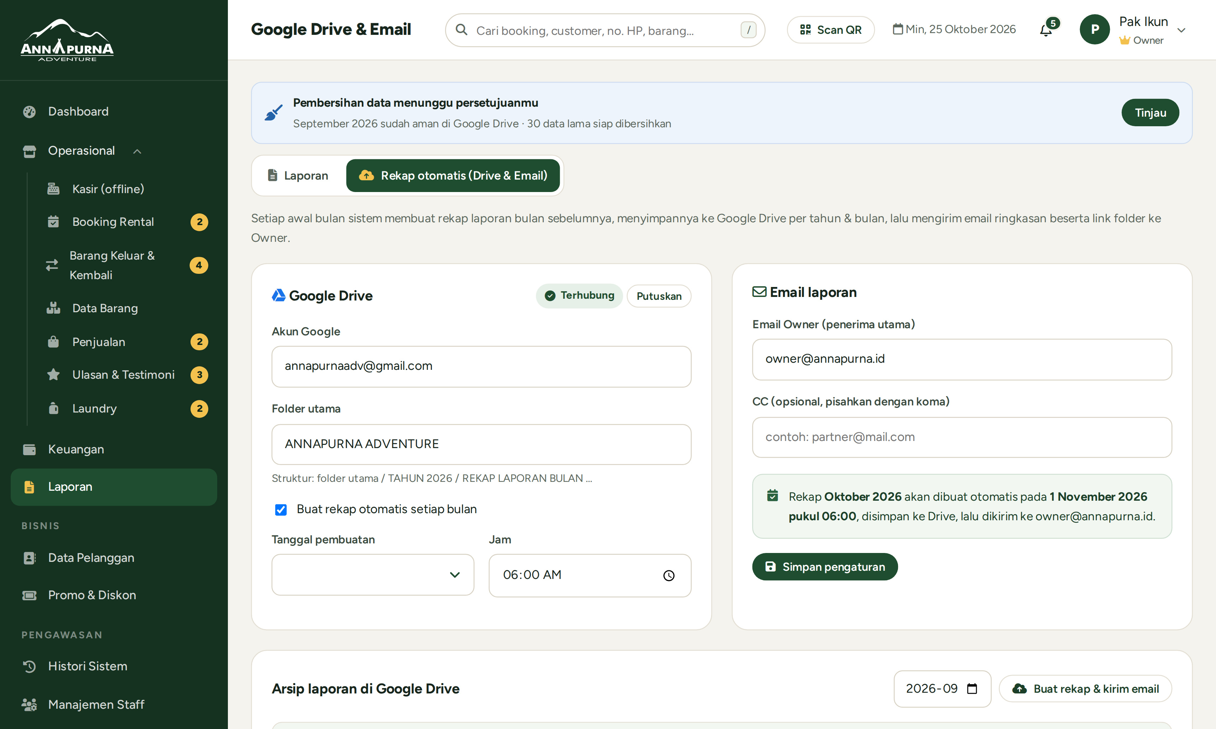
Gambar 15.7 Google Drive & Email

Konfigurasi Sistem

Di bab ini: Khusus Owner. Mengatur harga paket, DP, denda, diskon, ketentuan, pesan WhatsApp, laundry, dan aturan toko lainnya.

Semua aturan toko diatur di Konfigurasi Sistem (khusus Owner). Perubahan langsung berlaku tanpa mengubah kode, dan setiap perubahan tercatat di Histori Sistem.

Bagian | Yang diatur
Kategori Barang | Kelompok barang di katalog dan form barang
Atribut Barang | Ukuran, warna, kapasitas, merek, dll. per kategori
Kualitas Barang | Pilihan kondisi barang (Sangat Baik, Baik, …)
Aturan Rental | DP, batas bayar, jam batas kembali, aturan durasi & harga paket, alasan diskon
Tampilan Beranda | Produk Rental Terlaris dan tata cara sewa/beli di beranda
Nota & Struk | Ukuran kertas struk (58/80 mm) dan pesan penutup
Halaman Ketentuan | Isi halaman Ketentuan di website (6 bagian)
Template Pesan WhatsApp | Pesan otomatis ke customer: invoice, nota sewa, pengingat, laundry, pengiriman
Asisten Trip (Tanya jawab) | Aturan JIKA–MAKA chatbot dan pertanyaan yang belum terjawab
Laundry & Jasa Tenda | Harga laundry, item Lain-lain, estimasi selesai, ketentuan struk, tarif jasa tenda
Sesi Staff | Logout otomatis bila panel lama tidak dipakai (bawaan nonaktif)
Pembatalan & Refund | Batas H- dan persentase DP yang dikembalikan
Aturan Denda | Denda keterlambatan dan aturan kerusakan/kehilangan
Perawatan & Stok | Wajib cuci per kategori, perawatan berkala, stok minimum
Keuangan & Ongkir | Pencatatan ongkir dan panduan lini di form Keuangan
Form & Field Staff | Isian wajib saat barang keluar & kembali, jenis kartu identitas
SOP & Peraturan Staff | Standar kerja yang dibaca staff

Aturan Rental
- Buka Konfigurasi Sistem → Aturan Rental.
- Atur Minimal DP (%), Batas waktu bayar DP (jam), Maksimal lama sewa (malam), Waktu pelunasan sisa sewa (saat ambil, saat kembali, atau keduanya boleh), dan Jam batas pengembalian.
- Ubah teks Ketentuan rental dan Ketentuan paket tektok bila perlu (tampil di halaman Ketentuan).
- Klik Simpan perubahan.

Aturan durasi sewa
- Di bagian Aturan durasi sewa & harga paket, pilih Cara menghitung: ikuti tabel aturan (ketentuan mitra) atau kombinasi termurah.
- Pada tabel, ubah kolom Dihitung sebagai untuk lama sewa tertentu. Contoh: isi 5 untuk paket 5 hari, 5 + 3 untuk paket 5 + paket 3, atau 5 + 3 + 1.
- Pilih barang di Pratinjau harga dengan barang untuk melihat harga hasilnya.
- Klik Simpan aturan durasi. Untuk kembali ke aturan awal, klik Kembalikan ke aturan mitra.
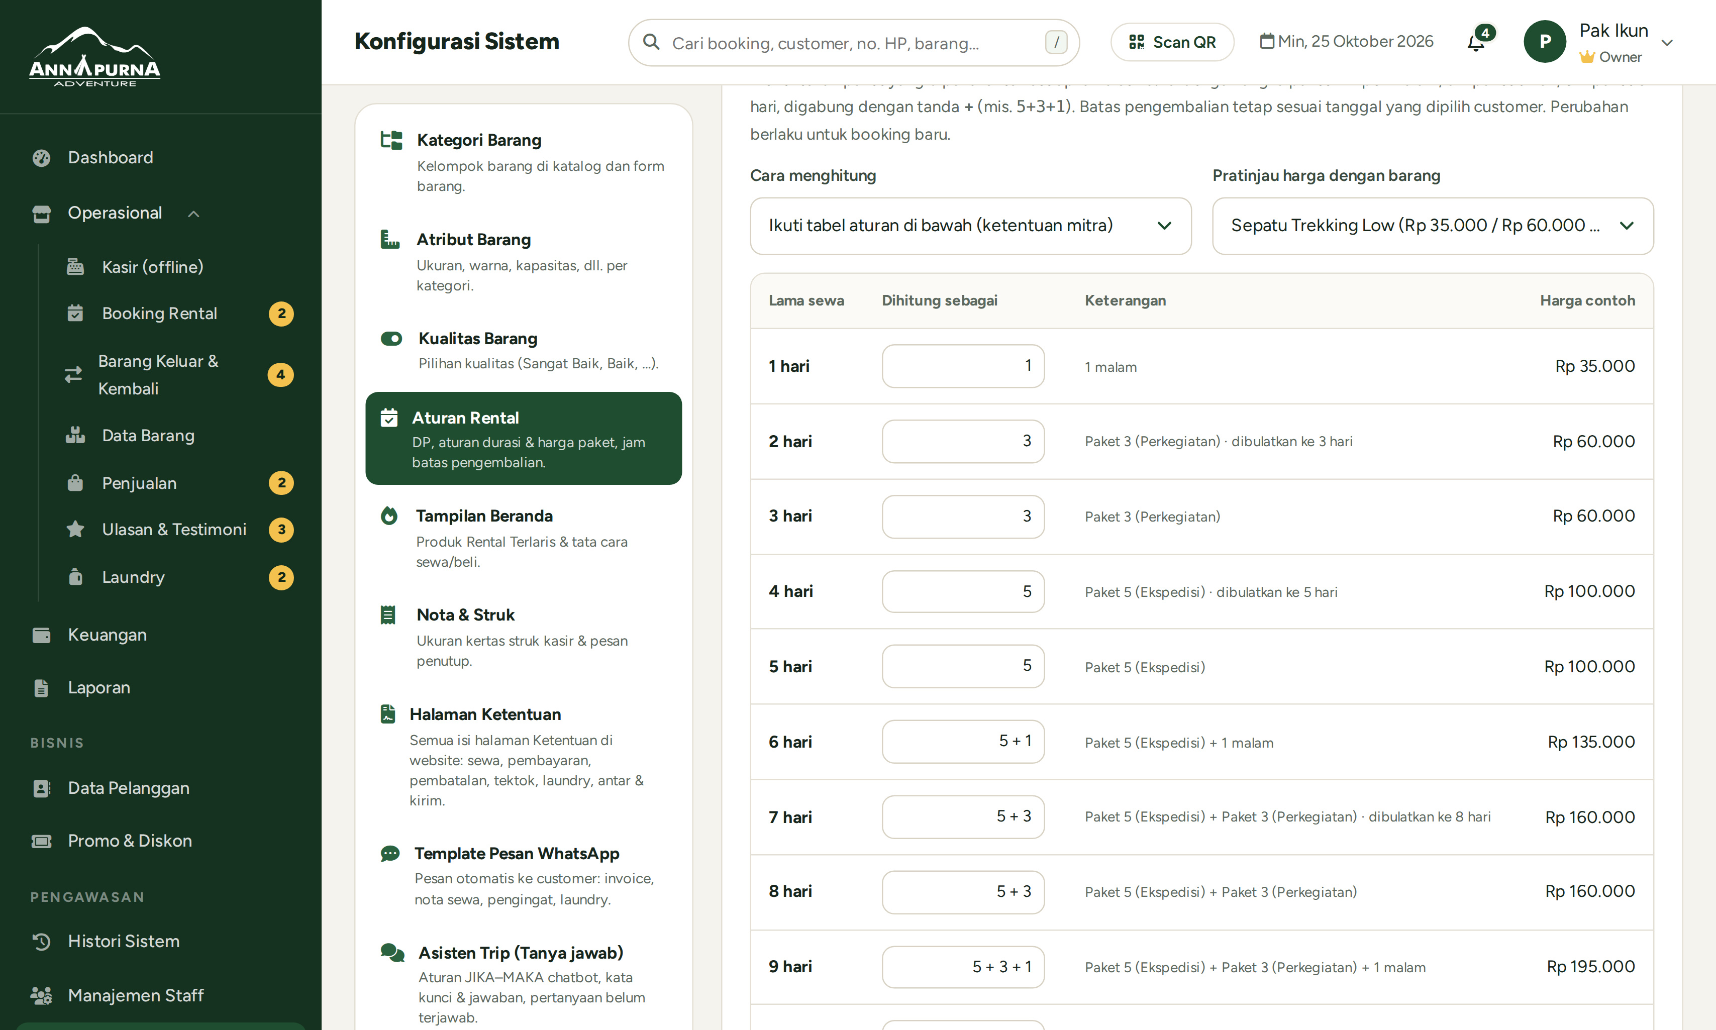
Gambar 16.1 Aturan durasi sewa

Alasan & besaran diskon
- Di bagian Alasan & besaran diskon, ubah nama alasan atau besaran bawaannya (Rp atau %).
- Klik Tambah alasan untuk alasan baru, atau ikon × untuk menghapus.
- Klik Simpan alasan diskon. Daftar ini langsung dipakai di Kasir dan kotak Pelunasan.
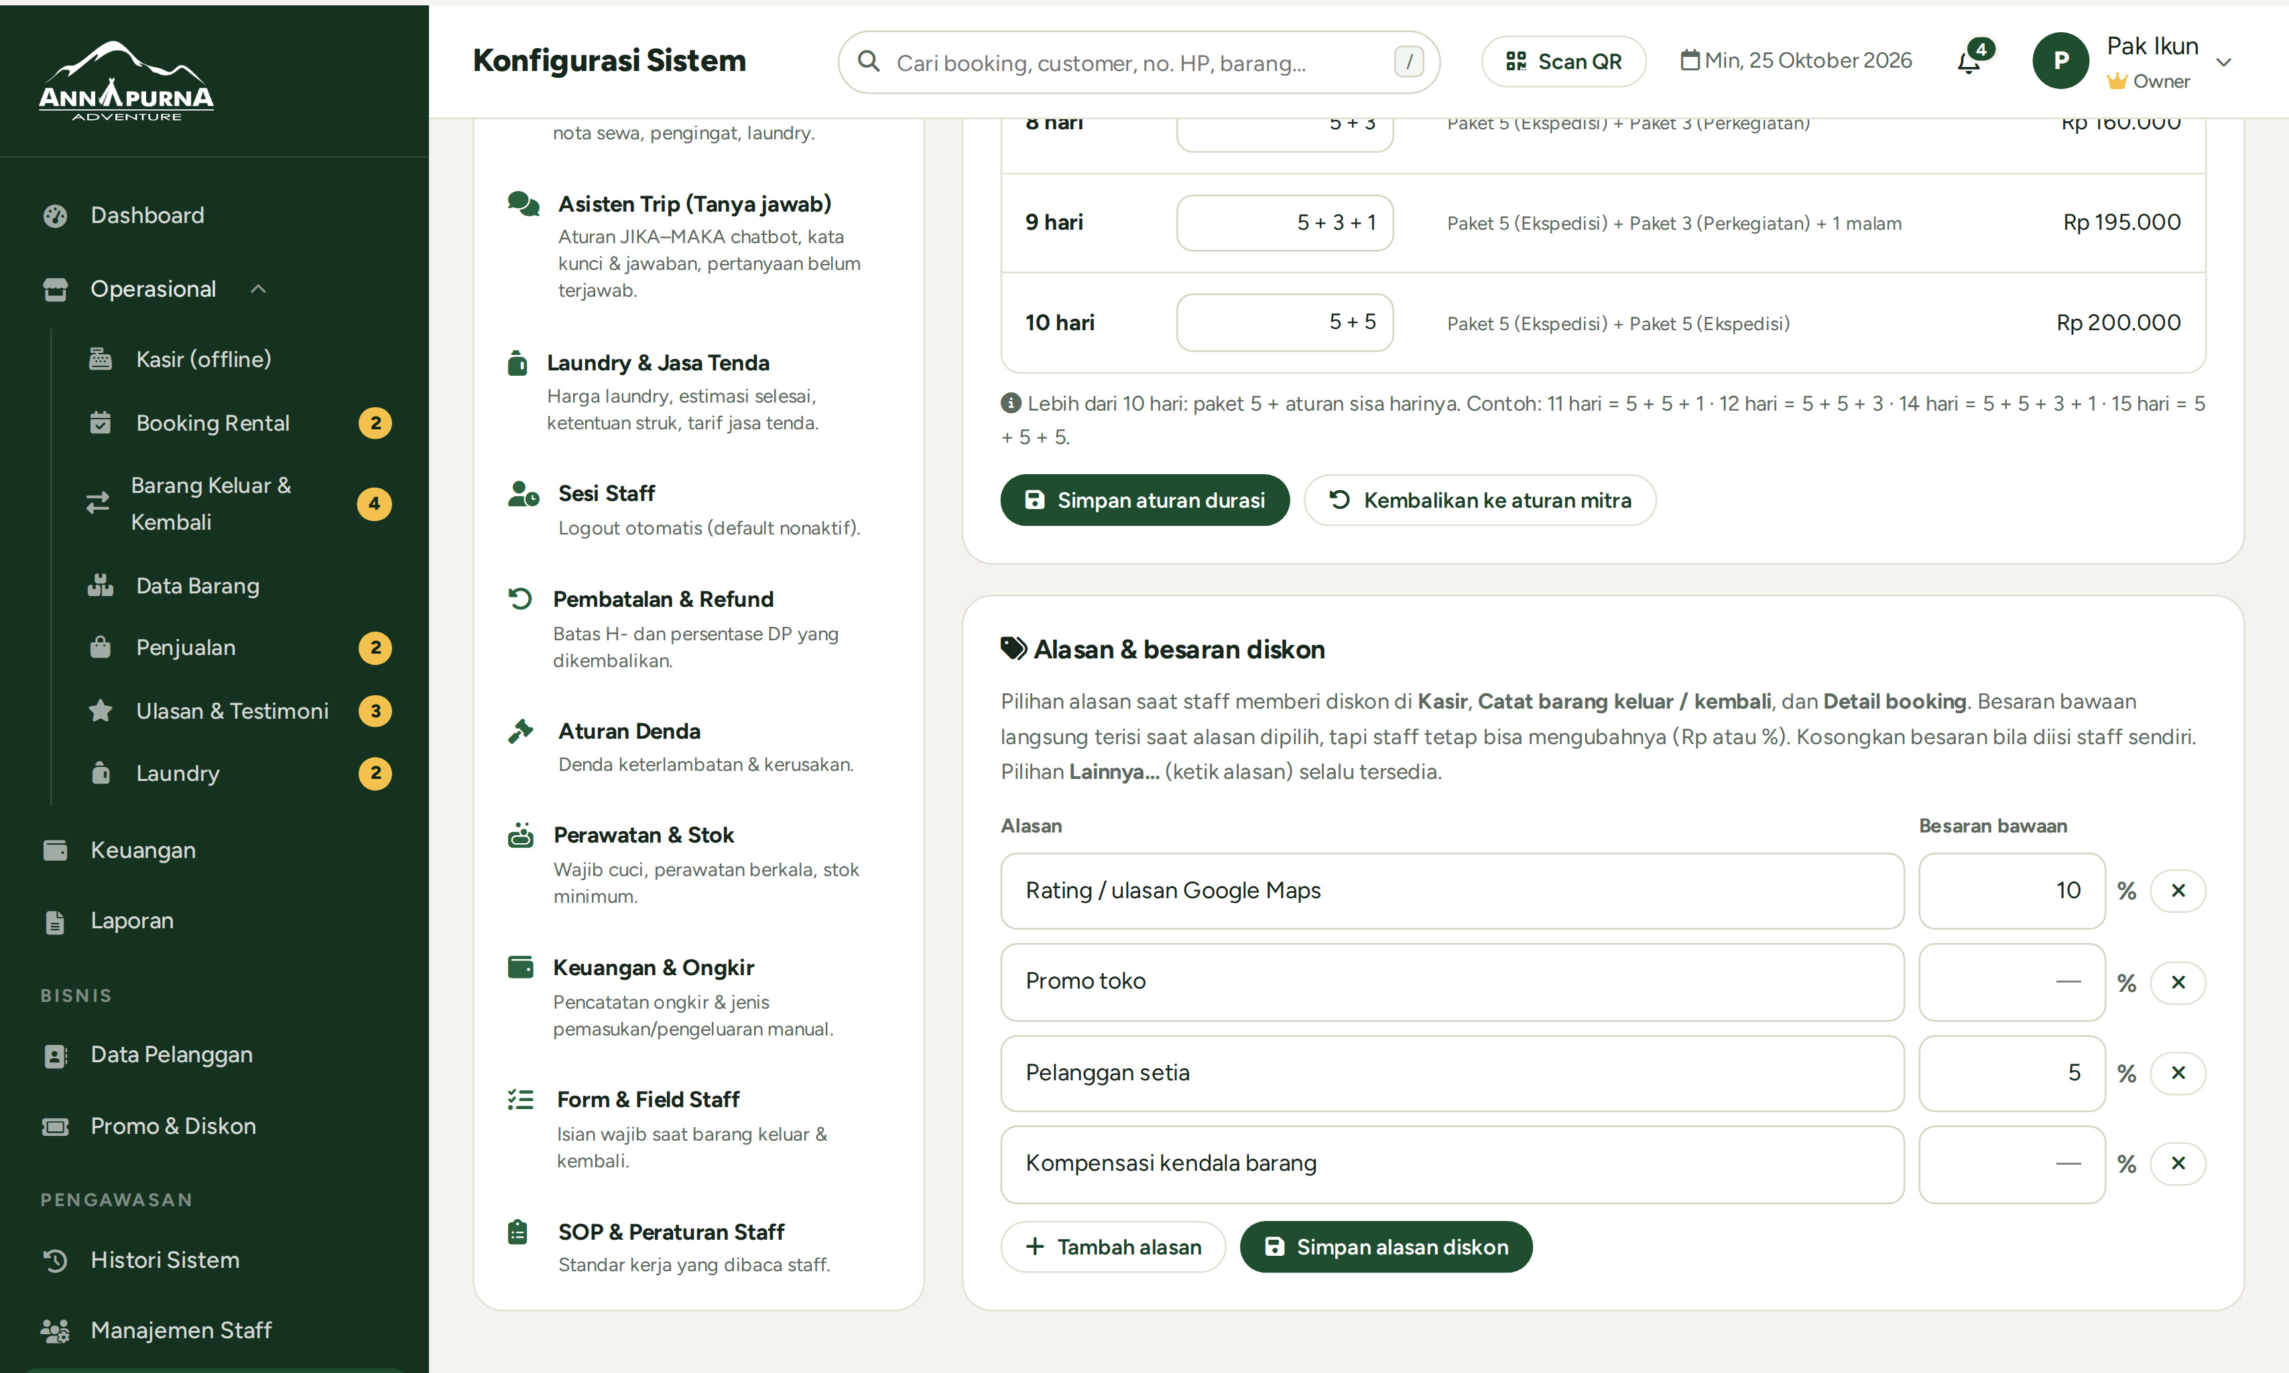
Gambar 16.2 Alasan & besaran diskon

Perhatian: Perubahan aturan durasi dan harga hanya berlaku untuk booking baru. Booking lama tetap memakai harga saat dibuat.

Kategori, Atribut, dan Kualitas Barang
- Kategori Barang: klik Tambah kategori, isi nama dan ikon, lalu simpan.
- Atribut Barang: klik Tambah atribut, isi nama (mis. Merek) dan nilainya (mis. Eiger, Consina), pilih kategori di Berlaku untuk, lalu centang Jadikan varian stok bila stok perlu dihitung per nilai. Klik Simpan atribut.
- Kualitas Barang: klik Tambah status untuk pilihan kondisi baru, dan tentukan apakah barang dengan kondisi itu Bisa disewa.
Gambar 16.3 Atribut Barang

Template Pesan WhatsApp
- Buka Template Pesan WhatsApp. Template dikelompokkan dalam tab Penjualan, Rental, dan Laundry.
- Pilih template (mis. pengingat pengembalian, tagih denda, laundry siap diambil, pengiriman via ekspedisi).
- Ubah kalimatnya. Gunakan kode otomatis seperti {nama}, {no_nota}, {total}, dan {link_nota}; daftar lengkapnya ada di Arti kode. Pratinjau di sebelahnya menunjukkan hasil pesan.
- Klik Simpan perubahan. Untuk mengembalikan kalimat awal, klik Kembalikan ke bawaan.
Gambar 16.4 Template Pesan WhatsApp

Halaman Ketentuan
- Buka Halaman Ketentuan. Ada enam bagian: Ketentuan sewa, Pembayaran, Kebijakan pembatalan, Paket tektok, Laundry (juga dicetak di struk laundry), dan Antar & kirim barang.
- Ubah atau hapus poin, atau klik Tambah poin untuk poin baru.
- Klik Simpan. Halaman Ketentuan di website langsung berubah. Tabel durasi, rekening, dan QRIS terisi otomatis dari pengaturan.
Gambar 16.5 Konfigurasi Halaman Ketentuan

Laundry & Jasa Tenda
- Di Daftar harga laundry, ubah harga dan gambar item, atau klik Tambah barang / Tambah kategori laundry.
- Atur kartu Laundry lain-lain: centang Tampilkan kartu Lain-lain di kasir & halaman Laundry website, lalu isi Nama kartu, Keterangan, dan Harga minimal (mulai dari).
- Di Struk & ketentuan laundry, isi Estimasi lama pengerjaan (hari) dan ketentuan yang dicetak di struk.
- Atur tarif jasa tenda (bongkar pasang, pasang saja, bongkar saja), lalu klik Simpan perubahan.
Gambar 16.6 Laundry & Jasa Tenda

Keuangan & Ongkir
- Di Pencatatan ongkir, tentukan Ongkir penjualan yang dikirim langsung oleh staff toko (dicatat sebagai pemasukan lini Penjualan, Umum, atau Rental, atau tidak dicatat).
- Tentukan Ongkir penjualan via ekspedisi (bawaan: tidak dicatat karena dititipkan ke ekspedisi).
- Tentukan lini untuk Ongkir antar-jemput & jasa tenda untuk sewa (bawaan: Rental).
- Klik Simpan pencatatan ongkir. Panduan lini di bawahnya menjelaskan jenis biaya yang masuk ke setiap lini di form Keuangan.
Gambar 16.7 Keuangan & Ongkir

Pengaturan lainnya

Bagian | Cara mengatur
Pembatalan & Refund | Isi Batas pembatalan dengan refund (H-) dan DP yang dikembalikan (%), serta teks Kebijakan pembatalan, lalu simpan
Aturan Denda | Pilih Persentase harga sewa (contoh 100% = denda sama dengan harga sewa per malam) atau Nominal tetap (contoh Rp20.000 per barang per malam), lalu isi Aturan kerusakan & kehilangan
Perawatan & Stok | Centang kategori yang Wajib dicuci / dibersihkan setiap kembali, isi Perawatan berkala setiap … kali disewa dan Stok minimum default barang jual
Form & Field Staff | Atur isian Barang keluar dan Pengembalian barang (mis. foto) menjadi Wajib atau opsional, klik Tambah field bila perlu; atur Jenis kartu identitas jaminan lalu Simpan jenis identitas
Sesi Staff | Aktifkan Logout otomatis setelah tidak aktif dan pilih lamanya
Nota & Struk | Pilih Ukuran kertas struk 58 mm atau 80 mm, lalu isi Pesan penutup struk untuk struk sewa dan struk penjualan
Tampilan Beranda | Atur Sumber data produk terlaris, Periode hitung, Jumlah barang tampil, dan Tata cara di beranda (klik Tambah langkah)
Asisten Trip | Klik Coba tanya untuk menguji; ubah kata kunci dan jawaban aturan, klik Tambah aturan untuk topik baru, atau Pakai jawaban bawaan. Pertanyaan yang belum terjawab bisa diklik Jadikan aturan atau Abaikan
SOP & Peraturan Staff | Klik Tambah SOP, pilih kelompoknya (Umum, Barang keluar, Pengembalian, Pembatalan & refund), tulis isinya, lalu Simpan SOP

Gambar 16.8 Form & Field Staff

Contoh Kasus dari Awal sampai Akhir

Di bab ini: Untuk semua orang, terutama staff baru. Tujuh contoh pekerjaan nyata dari awal sampai selesai, sebagai latihan.

Bab ini menggabungkan langkah-langkah dari bab sebelumnya menjadi alur kerja nyata. Pakai sebagai latihan untuk staff baru.

Kasus 1: Sewa online, ambil di toko
Dimas menyewa Tenda Kapasitas 4 dan 2 Sleeping Bag untuk 27–30 Oktober lewat website.
- Customer: pilih tanggal di Sewa Alat, tambahkan barang ke keranjang, Lanjut ke checkout, pilih Ambil di toko dan identitas KTM, pilih Transfer BCA, klik Buat pesanan & bayar.
- Customer: transfer DP 50% (Rp66.500), unggah bukti, klik Kirim bukti pembayaran.
- Staff: Dashboard menampilkan DP menunggu verifikasi. Cek mutasi BCA, buka Booking Rental, klik Verifikasi DP → Ya, konfirmasi.
- 27 Oktober, Dimas datang: buka Barang Keluar & Kembali → Keluar. Pilih unit TND-4P-03 dan dua unit sleeping bag, terima KTM asli, terima sisa Rp66.500 secara Tunai, lalu Simpan & tandai disewa.
- 30 Oktober, barang kembali pukul 19.00: klik Terima, periksa unit (tenda: Perlu dicuci / dibersihkan; sleeping bag: Bersih, siap disewa lagi), centang SOP, Selesaikan rental, kembalikan KTM.
- Staff: setelah tenda dicuci, buka Perawatan Unit dan klik Sudah bersih.

Kasus 2: Sewa langsung di toko dengan diskon ulasan
- Customer datang ingin sewa Carrier 60L untuk 2 hari. Buka Kasir → Sewa → Diambil sekarang, atur tanggal; sistem menghitung paket 3 hari.
- Klik barang, isi nama, WhatsApp, dan identitas jaminan.
- Customer menunjukkan ulasan bintang 5 di Google Maps: klik + Diskon, pilih Rating / ulasan Google Maps (10%).
- Pilih Lunas dan QRIS. Setelah dana masuk, klik Simpan transaksi, lalu cetak struk.

Kasus 3: Booking diantar dengan jasa tenda
- Customer memesan online dengan pilihan Jasa tenda (bongkar pasang) ke Bumi Perkemahan Baturraden.
- Setelah Verifikasi DP, chat customer lewat Hubungi customer untuk menyepakati ongkir Rp30.000.
- Klik label Ongkir belum disepakati · isi → pilih staff pengantar (Bagas), isi ongkir Rp30.000, pilih Belum dibayar, simpan.
- Saat mengantar, Bagas menerima sisa sewa + jasa + ongkir secara tunai. Di detail booking klik Pelunasan, pilih Tunai, simpan.
- Saat dijemput, proses pengembalian seperti biasa.

Kasus 4: Terlambat dan belum bisa bayar (piutang)
- Barang seharusnya kembali 30 Oktober pukul 22.00, tetapi baru kembali 1 November. Booking sudah tampil merah di Dashboard sejak 31 Oktober; staff mengirim Tagih denda.
- Saat barang datang, klik Terima. Keterlambatan 2 malam dan dendanya terhitung otomatis.
- Customer belum punya uang: pilih Belum bisa bayar (piutang), tulis catatan "janji transfer 3 Nov", Selesaikan rental. KTP tetap ditahan.
- Tanggal 3 November customer transfer: di Dashboard bagian Piutang klik Terima pelunasan, pilih Transfer, centang Sudah dicek: dana masuk, simpan. Kembalikan KTP.

Kasus 5: Pembelian dikirim lewat ekspedisi
- Customer membeli 4 Gas Kaleng dengan pilihan Dikirim ke alamat, lalu mengunggah bukti bayar.
- Di Penjualan, klik Verifikasi pembayaran → Verifikasi, lalu kemas barang.
- Sepakati ongkir Rp20.000 lewat WhatsApp. Klik Atur pengiriman & ongkir: Via ekspedisi J&T Express, isi nomor resi, ongkir Rp20.000 Sudah dibayar, Simpan & kabari customer, kirim pesan WhatsApp.
- Customer melihat resi di Pesanan Saya dan menekan Pesanan sudah saya terima saat paket sampai. Ongkir ekspedisi tidak masuk keuangan toko.

Kasus 6: Laundry tenda
- Customer membawa Tenda 4P dan Sleeping Bag Besar. Buka Kasir → Laundry, klik kedua item, isi nama dan WhatsApp, pilih Bayar saat diambil, simpan, cetak struk.
- Saat mulai dicuci: menu Laundry → Mulai dicuci.
- Saat selesai: Tandai siap diambil, lalu kirim pesan WhatsApp yang terbuka.
- Customer datang membawa struk: buka Detail → Terima pembayaran, lalu tandai sudah diambil.

Kasus 7: Customer membatalkan
- Customer mengajukan Batalkan dari Pesanan Saya pada H-3. Ajuan masuk ke Pembatalan & Ganti Barang → Pembatalan & Refund.
- Karena masih H-2 atau lebih awal, DP dikembalikan 100%. Transfer DP ke rekening customer.
- Klik Setujui. Refund tercatat dan mengurangi pemasukan Rental.
- Bila pembatalan H-1 atau hari H, setujui dengan DP hangus. DP tetap tercatat sebagai pemasukan.

Pertanyaan Umum

Di bab ini: Untuk semua orang. Masalah yang sering terjadi beserta penyebab dan cara mengatasinya.

Masalah / pertanyaan | Penyebab | Yang dilakukan
Booking customer tidak muncul di panel | Customer belum mengunggah bukti bayar | Minta customer membuka Pesanan Saya dan mengunggah bukti sebelum batas waktu
Pesanan customer hilang / batal sendiri | Lewat batas bayar 1 jam tanpa bukti | Minta customer memesan ulang
Tampilan tidak berubah setelah website diperbarui | Browser masih memakai file lama | Tekan Ctrl+Shift+R (laptop) atau tarik layar ke bawah (HP)
Barang tidak bisa dipilih di tanggal tertentu | Semua unit sudah disewa di tanggal itu | Cek Kalender di Booking Rental, tawarkan tanggal atau barang lain
Unit tertentu tidak bisa dipilih saat barang keluar | Unit sedang disewa, perlu dicuci, atau dalam perbaikan | Pilih unit lain, atau selesaikan dulu di Perawatan Unit
Salah input diskon / pembayaran | Salah ketik nominal atau mode Rp/% | Periksa keterangan = Rp … sebelum menyimpan. Bila sudah tersimpan, laporkan ke Owner
Salah catat pengeluaran | Jenis biaya atau jumlah keliru | Laporkan ke Owner; Owner membatalkan entri dengan tombol Batalkan, lalu catat ulang
Customer minta merek tertentu | Sewa dihitung per kapasitas/jenis, bukan merek | Catat di catatan booking, lalu pilih unit merek itu saat Catat barang keluar
Customer belum melunasi saat barang kembali | Customer belum bisa membayar | Pilih Belum bisa bayar (piutang), tahan identitas, tagih lewat Dashboard
Ongkir belum diisi | Ongkir belum disepakati | Sepakati via WhatsApp, lalu klik label Ongkir belum disepakati · isi
Customer tidak menerima pesan WhatsApp | Pesan belum dikirim dari WhatsApp | Jendela kirim hanya membuka WhatsApp; pastikan staff menekan tombol kirim di WhatsApp
Lupa kata sandi staff | – | Owner menekan ikon kunci Kirim kata sandi sementara di Manajemen Staff
Panel keluar sendiri | Logout otomatis diaktifkan di Sesi Staff | Masuk lagi. Data yang sudah disimpan tidak hilang
Nota PDF terlihat berbeda dari layar | PDF memakai gambar nota (sama dengan nota WhatsApp) | Normal. Isinya sama dan muat 1 halaman A4
Customer tidak bisa checkout | Status pelanggan Diblokir | Owner memeriksa Data Pelanggan dan mengubah status bila sudah beres

Ada masalah yang tidak tercantum di sini? Catat langkah yang dilakukan, waktunya, dan nomor nota terkait, lalu laporkan ke Owner atau pengembang.

Lampiran

Di bab ini: Untuk semua orang. Kamus istilah, kode nomor nota, aturan durasi, rekening toko, dan checklist harian yang bisa dicetak.

Daftar istilah

Istilah | Arti
DP | Uang muka, minimal 50% dari total sewa, untuk mengunci booking
Pelunasan | Sisa pembayaran sewa setelah DP
Piutang | Sisa pembayaran yang belum diterima setelah barang kembali
Denda | Biaya keterlambatan, dihitung per malam setelah lewat batas pukul 22.00
Unit fisik | Satu barang nyata dengan kode sendiri, mis. TND-2P-02
Varian | Pilihan ukuran/warna dari satu barang, dengan stok per kombinasi
Restock | Pembelian barang dari supplier untuk menambah stok
Lini usaha | Kelompok keuangan: Rental, Penjualan, Umum
Verifikasi manual | Staff memeriksa bukti transfer/QRIS sebelum uang dianggap diterima
Paket tektok | Paket sewa 1 malam (naik-turun gunung tanpa menginap)
3H3M / 5H5M | Paket 3 hari (perkegiatan) / paket 5 hari (ekspedisi)

Kode nomor nota

Awalan | Jenis | Contoh
RNTL | Sewa (rental) | RNTL/008/X/2026
ODR | Penjualan | ODR/001/X/2026
DRY | Laundry | DRY/003/X/2026

Format: awalan / nomor urut / bulan (angka Romawi) / tahun. Nomor urut dimulai lagi dari 001 setiap bulan.

Aturan durasi sewa

Lama sewa | Dihitung sebagai
1 hari | 1 malam
2–3 hari | Paket 3 hari
4–5 hari | Paket 5 hari
6 hari | Paket 5 hari + 1 malam
7–8 hari | Paket 5 hari + paket 3 hari
9 hari | Paket 5 hari + paket 3 hari + 1 malam
10 hari | Paket 5 hari + paket 5 hari
Lebih dari 10 hari | Paket 5 hari + aturan sisa harinya

Batas pengembalian tetap sesuai tanggal yang dipilih customer, maksimal pukul 22.00. Aturan ini bisa diubah Owner di Konfigurasi Sistem → Aturan Rental.

Rekening dan QRIS toko

Bank | Nomor rekening | Atas nama
BCA | 0462165976 | Muhamad Nasikun
Mandiri | 900.001593.150.5 | Muhamad Nasikun
BNI | 0396885037 | Muhamad Nasikun
BRI | 3120 0103 4920 532 | Muhamad Nasikun
QRIS | Annapurna Adventure Shop · NMID ID1023290695809 | –

Checklist harian staff

Waktu | Yang dikerjakan | Selesai
Buka toko | Buka Dashboard, kerjakan semua yang ada di Mendesak | ☐
Buka toko | Verifikasi DP dan pembayaran pesanan beli yang masuk (cek mutasi dulu) | ☐
Buka toko | Siapkan barang yang diambil atau diantar hari ini | ☐
Buka toko | Cek laundry yang siap dan kabari customer | ☐
Selama buka | Catat setiap barang keluar dan kembali saat itu juga | ☐
Selama buka | Terima dan verifikasi setiap pelunasan sebelum menyerahkan barang atau identitas | ☐
Selama buka | Isi ongkir dan atur pengiriman pesanan beli | ☐
Selama buka | Selesaikan unit di Perawatan Unit setelah dicuci / diperbaiki | ☐
Tutup toko | Pastikan tidak ada barang kembali yang belum dicatat | ☐
Tutup toko | Catat pengeluaran manual hari itu (bensin, deterjen, dll.) | ☐
Tutup toko | Tagih sewa terlambat dan piutang lewat WhatsApp | ☐
Tutup toko | Cocokkan uang tunai di laci dengan Kas Harian hari ini | ☐

